KODE MODUL

ELKA-MR.UM.002.A

 | SEKOLAH MENENGAH KEJURUAN  BIDANG KEAHLIAN TEKNIK ELEKTRONIKA  PROGRAM KEAHLIAN TEKNIK AUDIO VIDEO

MEMBACA DAN MENGIDENTIFIKASI
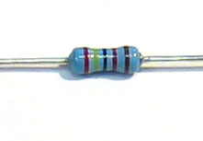
KOMPONEN ELEKTRONIKA

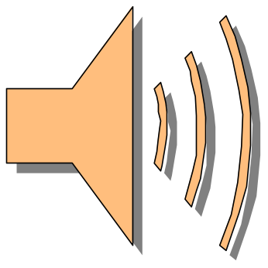

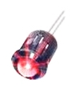
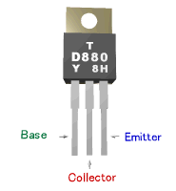

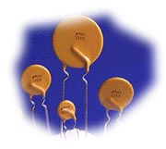
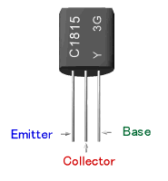

BAGIAN PROYEK PENGEMBANGAN KURIKULUM
DIREKTORAT PENDIDIKAN MENENGAH KEJURUAN
DIREKTORAT JENDERAL PENDIDIKAN DASAR DAN MENENGAH
DEPARTEMEN PENDIDIKAN NASIONAL
2005

KODE MODUL
ELKA-MR.UM.002.A

SEKOLAH MENENGAH KEJURUAN
BIDANG KEAHLIAN TEKNIK ELEKTRONIKA
PROGRAM KEAHLIAN TEKNIK AUDIO VIDEO

MEMBACA DAN MENGIDENTIFIKASI
KOMPONEN ELEKTRONIKA
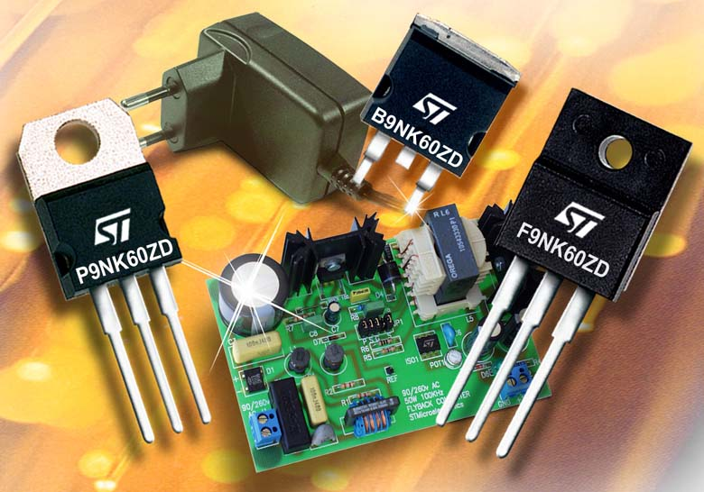

PENYUSUN MODUL
Drs. Bambang Muhadi
NIP/NRK. 130799268/152777
SMKN 56 Jakarta

DIREKTORAT PENDIDIKAN MENENGAH KEJURUAN
DIREKTORAT JENDERAL PENDIDIKAN DASAR DAN MENENGAH
DEPARTEMEN PENDIDIKAN NASIONAL
2005

LEMBAR PENGESAHAN

MODUL DENGAN JUDUL

MEMBACA DAN MENGIDENTIFIKASI
KOMPONEN ELEKTRONIKA

KODE ELKA-MR.UM.002.A

TELAH DIBACA DAN DIPERIKSA
SEMOGA DAPAT DIJADIKAN SEBAGAI SUMBER BELAJAR
SISWA SMK PROGRAM KEAHLIAN
ELEKTRONIKA AUDIO-VIDEO

JAKARTA, 16 AGUSTUS 2005

KEPALA SEKOLAH
SMKN 56 JAKARTA

DRS. H. A. SHOLEH DIMYATHI, MM.
NIP/NR. 131473858/159960

KATA PENGANTAR

Puji Syukur kehadirat Allah Swt. dan Alhamdulillah modul dengan judul “MEMBACA DAN MENGIDENTIFIKASI KOMPONEN ELEKTRONIKA” berhasil kami selesaikan, Semoga modul ini dapat digunakan sebagai panduan praktikum peserta diklat Sekolah Menengah Kejuruan (SMK) tingkat I Bidang Keahlian Teknik Elektronika Program Keahlian Teknik Audio Video.

Modul ini terdiri atas 9 Kegiatan Belajar :

- Kegiatan belajar: 1 membaca dan mengidentifikasi Komponen Resistor;
- Kegiatan belajar: 2 membaca dan mengidentifikasi Komponen Kondensator;
- Kegiatan belajar: 3 membaca dan mengidentifikasi Komponen Induktor;
- Kegiatan belajar: 4 membaca dan mengidentifikasi Komponen Transformator;
- Kegiatan belajar: 5 membaca dan mengidentifikasi Komponen Transistor;
- Kegiatan belajar: 6 membaca dan mengidentifikasi Komponen Thyristor;
- Kegiatan belajar: 7 membaca dan mengidentifikasi Komponen Diode;
- Kegiatan belajar: 8 membaca dan mengidentifikasi Piranti Optik;
- Kegiatan belajar: 9 membaca dan mengidentifikasi Komponen MOS, CMOS, FET.

Modul ini mempunyai keterkaitan erat dengan modul lain, terutama modul-modul yang membahas tentang Penggunaan Alat Ukur Elektronika.

Diharapkan setelah selesai menggunakan modul ini, praktikan benar-benar memiliki keterampilan dan kemampuan membaca dan mengidentifikasi Komponen Elektronika pada peralatan elektronik audio-video.
Jakarta, 16 Agustus 2005
Penulis
DAFTAR ISI

Halaman
HALAMAN SAMPUL i
HALAMAN FRANCIS ii
LEMBAR PENGESAHAN iii
KATA PENGANTAR iv
DAFTAR ISI v
DAFTAR JUDUL MODUL.................................................................. ix
PETA KEDUDUKAN MODUL xi
MEKANISME PEMELAJARAN xii
PERISTILAHAN/GLOSSARY xiii

I. PENDAHULUAN 1

A. DESKRIPSI 1
B. PRASYARAT 4
C. PETUNJUK PENGGUNAAN MODUL 4
1. Petunjuk bagi siswa 4
2. Peran guru 5
D. TUJUAN AKHIR 7
E. KOMPETENSI 8
F. CEK KEMAMPUAN 13

II. PEMELAJARAN 15

A. RENCANA BELAJAR SISWA 15
B. KEGIATAN BELAJAR 16

1. Kegiatan Belajar 1 : Resistor A
a. Tujuan kegiatan pembelajaran 1 16
b. Uraian Materi 1 16
c. Rangkuman 1 26
d. Tugas 1 27
e. Tes formatif 1 30
f. Kunci jawaban formatif 1 34
g. Lembar kerja 1 36

2. Kegiatan Belajar 2 : Kondensator B
a. Tujuan kegiatan pembelajaran 2 42
b. Uraian Materi 2 46
c. Rangkuman 2 56
d. Tugas 2 57
e. Tes formatif 2 60
f. Kunci jawaban formatif 2 64
g. Lembar kerja 2 65

3. Kegiatan Belajar 3 : Induktor C
a. Tujuan kegiatan pembelajaran 3 69
b. Uraian Materi 3 69
c. Rangkuman 3 78
d. Tugas 3 82
e. Tes formatif 3 85
f. Kunci jawaban formatif 3 88
g. Lembar kerja 3 89

4. Kegiatan Belajar 4 : Transformator D
a. Tujuan kegiatan pembelajaran 4 93
b. Uraian Materi 4 93
c. Rangkuman 4 100
d. Tugas 4 101
e. Tes formatif 4 104
f. Kunci jawaban formatif 4 106
g. Lembar kerja 4 107

5. Kegiatan Belajar 5 : Transistor E
a. Tujuan kegiatan pembelajaran 5 111
b. Uraian Materi 5 111
c. Rangkuman 5 128
d. Tugas 5 131
e. Tes formatif 5 136
f. Kunci jawaban formatif 5 138
g. Lembar kerja 5 141

6. Kegiatan Belajar 6 : Thyristor F
a. Tujuan kegiatan pembelajaran 6 145
b. Uraian Materi 6 145
c. Rangkuman 6 153
d. Tugas 6 155
e. Tes formatif 6 158
f. Kunci jawaban formatif 6 160
g. Lembar kerja 6 161

7. Kegiatan Belajar 7 : Dioda G
a. Tujuan kegiatan pembelajaran 7 166
b. Uraian Materi 7 166
c. Rangkuman 7 175
d. Tugas 7 177
e. Tes formatif 7 180
f. Kunci jawaban formatif 7 182
g. Lembar kerja 7 184

8. Kegiatan Belajar 8 : Piranti Optik H
a. Tujuan kegiatan pembelajaran 8 189
b. Uraian Materi 8 189
c. Rangkuman 8 200
d. Tugas 8 202
e. Tes formatif 8 205
f. Kunci jawaban formatif 8 207
g. Lembar kerja 8 208

9. Kegiatan Belajar 9 : MOS, CMOS, FET I
a. Tujuan kegiatan pembelajaran 9 213
b. Uraian Materi 9 213
c. Rangkuman 9 217
d. Tugas 9 219
e. Tes formatif 9 222
f. Kunci jawaban formatif 9 224
g. Lembar kerja 9 225

III. EVALUASI 229
A. PERTANYAAN 229
B. KUNCI JAWABAN 242
C. KRITERIA KELULUSAN 248

IV. PENUTUP 249
DAFTAR PUSTAKA 251

DAFTAR JUDUL MODUL
ELKA-MR.UM.008.A | Menguasai Keselamatan dan Kesehatan Kerja.
ELKA-MR.UM.001.A | Menguasai Teori Dasar Elektronika
ELKA-MR.UM.005.A | Menggunakan Alat/Instrumen bantu untuk Keperluan Pengukuran/ Pengujian
ELKA-MR.UM.002.A | Membaca dan Mengidentifikasi Komponen Elektronika
ELKA-MR.UM.003.A | Menguasai Elektronika Dasar Terapan
A | Mengoperasikan Peralatan Audio Video
ELKA-MR.UM.004.A | Menguasai Elektronika Digital dan Komputer
ELKA-MR.UM.007.A | Ketrampilan Dasar Perbengkelan
B | Merawat Peralatan Audio & Video
C | Menginstalasikan Sistem Audio Video
D | Menerapkan sistem Audio Video
ELKA-MR.UM.006.A | Melakukan trouble shooting elektronika
ELKA-MR.PS.001.A | Memperbaiki /Reparasi Power Supply Kecil (Adaptor Dinding)
ELKA-MR.PS.002.A | Mereparasi Power Supply pada Produk Elektronika
ELKA-MR.AMP.003.A | Memperbaiki /Reparasi Amplifier (Sistem Penguat Suara)
ELKA-MR.AM.004.A | Memperbaiki/ Reparasi Radio
ELKA-MR.TAP.005.A | Memperbaiki/ Reparasi Tape Recorder
ELKA-MR.TV.006.A | Memperbaiki/ Reparasi Televisi
ELKA-MR.CD.007.A | Memperbaiki/repa rasi VCD/DVD
ELKA-MR.PIL.002.A | Mereparasi Monitor Komputer
ELKA-MR.PIL.003.A | Mereparasi Remote Control
ELKA-MR.PIL.005.A | Mereparasi CD player
E. | Memperbaiki kerusakan atau gangguan peralatan elektronik game komersial

PETA KEDUDUKAN MODUL
Peta Modul untuk kompetensi merawat peralatan elektronik audio, video dan game Komersial
SLTP & Sederajat
ELKA-MR.UM. 001.A

ELKA-MR.UM. 008.A

ELKA-MR.UM. 005.A

ELKA-MR.UM. 002.A

ELKA-MR.UM. 003.A

A

ELKA-MR.UM. 004.A

ELKA-MR.UM. 007.A

B

1
C

D

ELKA-MR.UM.006.A

ELKA-MR.PS.001.A

ELKA-MR.PS.002.A

ELKA-MR.AMP.003.A

ELKA-MR.AM.004.A

ELKA-MR.TAP.005.A

ELKA-MR.TV.006.A

ELKA-MR.CD.007.A

ELKA-MR.PIL.002.A

ELKA-MR.PIL.003.A

ELKA-MR.PIL.002.A

ELKA-MR.PIL.005.A

2
Lulus
SMK
MEKANISME PEMELAJARAN
START

Lihat Kedukan
Modul

Lihat Petunjuk
Penggunaan Modul

Kerjakan Cek
Kemampuan
Nilai >= 7

Nilai >= 7

Kegiatan Belajar 1

Kegiatan Belajar n

Evaluasi
Tertulis & Praktik

Nilai < 7

Nilai > = 7
Modul Berikutnya / Uji Kompetensi

PERISTILAHAN / GLOSSARY

Bipolar |  | Jenis Transistor yang memiliki dua buah Polaritas Basis- Emitor dan Basis-Kolektor.
Coulomb |  | Satuan banyaknya muatan listrik dalam satuan waktu detik.
DIAC |  | Thyristor Dioda yang memiliki dua arah Junction, sehingga dapat dipakai sebagai tranducser/sensor penggerak.
DIODA |  | Semikonduktor yang memiliki satu Polar, memiliki dua elektroda Anoda dan Katoda, arus mengalir dari Anoda ke Katoda, ada beberapa macam :  Dioda Rectifier, Dioda Varactor, Dioda Scotky, Dioda Zener, Dioda Tunel masing-masing mempunyai kegunaan yang spesifik.
Dioda Bridge |  | Dua buah atau empat buah dioda yang dicetak dapam satu pack untuk penyearahan gelombang penuh dalam system catudaya.
Farad |  | Satuan kapasitas Kondensator 1 µF (mikro Farad) = 10 ⁻⁶ F (Farad), 1 nF (nano Farad) = 10⁻³ µF = 10⁻⁹F dan 1 pF (Piko Farad) = 10⁻³nF =10⁻⁶ µF = 10⁻¹² F
FET |  | Field Effect Transistor, Transistor Efek medan, memiliki tiga elektroda, Source (S), Drain (D) dan Gate (G).
Function Generator |  | Alat Pembangkit Sinyal Sinus, Square dan Tooth Saw, yang Outputnya dapat di atur nilai Frekuensi dan Tegangannya.
Henry |  | Satuan Induktansi Induktor (Kumparan) 1 H (Henry) = 1.000 mH (mili Henry) = 1.000.000 µH (mikro Henry)
Inti Besi |  | Sekat antar kumparan kawat berupa plat-plat besi
Inti Ferit |  | Sekat antar kumparan kawat dari bahan ferit
Induktor |  | Suatu komponen pasif yang terbuat dari kumparan kawat yang dimanfaatkan sebagai penahan arus listrik AC penerus aliran listrik DC
Inti Udara |  | Sekat antar kumparan kawat berupa udara
Kondensator |  | Suatu komponen pasif yang pemakaiannya sebagi pemutus aliran listrik searah dan penerus aliran listrik bolak-balik, umumnya dipakai sebagai komponen pendukung dalam pesawat elektronika Audio-Video.
LCD |  | Liquid Crystal Display, yaitu crystal display yang banyak dipakai sebagai tampilan output seperti Jam elektronik, Monitor Computter dst.
LED |  | Light Emiting Dioda, Dioda yang dapat menyela bila diberi arus forward, pemakaiannya untuk indicator rangkaian elektronik.
Matching |  | Cocok/Sesuai ( Trafo dipakai penyesuai impedansi apabila terjadi perbedaan impedansi antara output rangkaian yang akan dirangkai kedalam input rangkaian yang lain)
MOSFET |  | Metal Oxid Semiconductor Fild Efect Transistor, Yaitu FET yang Gatenya di adop dengan Oksida Logam sehingga tidak dipengaruhi oleh aliran pembawa mayoritas muatan Source ke Drain.
Multimeter | : | Suatu alat yang dapat difungsikan pemakaiannya untuk mengukur komponen pasif pada fungsi Ohm meter.
Ohm ( Ω) |  | Satuan resistansi/tahanan listrik, setiap 1.000 Ohm = 1 K Ω, setiap 1.000 K Ω = 1 M Ω dan setiap 1.000 M Ω = 1 G Ω.
Oscilloscope |  | Alat Ukur yang dapat dipakai untuk menampilkan Arus dan Tegangan yang di ukur dalam satuan Volt/Div dan Time/Div.
Paralel |  | Penyambungan komponen jajar, elektroda komponen yang satu digabung dengan elektroda komponen yang lain, hanya ada dua titik penggabungan untuk setiap yang diparalelkan.
Power |  | Daya, daya listrik atau daya penguatan pada rangkaian penguat.
Resistor |  | Suatu komponen pasif yang banyak dipakai dalam pesawat Elektronika Audio-Vidio yang fungsinya sebagai tahanan aliran arus listrik dan berfungsi sebagai penurun dan pembagi tegangan listrik.
SCR |  | Silicon Controll Rectifier, Thyristor yang memiliki tiga elektroda Anoda, Katoda dan Gate Omni Polar arus hanya mengalir dri Anoda ke Katoda apabila ada sinyal trigger dari Gate.
Seri |  | Penyambungan komponen yang penggabungan elektrodanya deret antar elektroda komponen yang satu terhadap komponen lain terdiri dari beberapa titik penggabungan sesuai jumlah komponen yang dirangkai seri.
Step Down |  | Perunun Tegangan ( Trafo tegangan sekunder lebih kecil disbanding tegangan primer)
Step Up |  | Penaik Tegangan ( Trafo tegangan sekunder lebih besar dari tegangan primer)
Solar |  | Crystal yang dibuat dari pasir silica, panel-panel ini bila disinari sinar Matahari dapat menghasilkan Energi Listrik DC.
Transformator |  | Suatu komponen pasif yang dapat dipakai sebagai penaik tegangan (step up), penurun tegangan (step down) atau penyesuai impedansi (matching).
Transistor |  | Nama Komponen aktif yang memiliki tiga buah Elektroda, Emitor, Basis dan Kolektor. Ada dua tipe PNP dan NPN
Transistor Checker |  | Alat yang dapat dipakai untuk mengetahui Jenis Transistor, Kerusakan Transistor, Penguatan ransistor dan menentukan terminology Transistor.
TRIAC |  | Thyristor yang memiliki dua buah elektroda atau DIAC yang ada Gate nya, kegunaanya banyak dipakai sebagai alat sensor.
Uni Polar |  | Jenis Transistor FET, JFET, MOSFET yaitu dibuat dari bahan dasar lebih dari Junction 2 Lapis.
UJT |  | Uni Junction Transistor yaitu Transistor yang memiliki Elektroda Emitor, Basis 1 dan Basis 2, tidak memiliki Kolektor.

BAB I
PENDAHULUAN

- Deskripsi :

odul Membaca dan Mengidentifikasi Komponen Elektronika
M
dengan Kode ELKA-MR.UM.002A, diharapkan mempermudah peserta
didik kompeten dalam merawat dan memperbaiki peralatan elektronik audio, video dan game komersial:

- Membaca dan mengidentifikasi komponen Resistor :

  - Resistor dibaca dan di identifikasi nilainya berdasarkan kode warna dan tanda-tanda lain.
  - Nilai resistansi resistor rangkaian seri
  - Nilai resistansi resistor rangkain paralel
  - Nilai resistor rangkaian seri-paralel.
  - Resistor dikenali komposisi bahan dan jenisnya, serta kegunaannya masing-masing.

- Membaca dan mengidentifikasi komponen Kondensator :

      - Kondensator diidentifikasi dan dibaca nilai serta tipenya berdasarkan tulisannya atau kode warna-nya.
      - Setiap jenis kandensator dijelaskan kegunaannya masing-masing
      - Proses charge dan discharge pada kondensator dijelaskan dan dikaitkan dengan hukum Coulomb.
      - Nilai kapasitas kondensator dirangkai seri
      - Nilai kapasitas kondensator dirangkai paralel

- Membaca dan mengidentifikasi Komponen Induktor.

- Induktor di-identifikasi dan dipahami nilainya untuk berbagai tipe inti/core (ferrite, udara)
- Setiap jenis induktor dijelaskan kegunaannya dan alasan kenapa dipilih jenis tersebut.
- Pengaruh ukuran kawat dan diameter belitan pada induktor mampu dijelaskan

- Membaca dan mengidentifikasi komponen Transformator :

  - Transformator diidentifikasi dan dipahami nilainya untuk berbagaii tipe.
  - Mampu dijelaskan bagaimana Transformator digunakan untuk konversi menaikkan (step up) dan menurunkan (step down) tegangan.
  - Dijelaskan kenapa sebuah Transformator memakai laminasi dan intinya dibuat tidak pejal melainkan dari plat besi berlapis-lapis.

- Membaca dan mengidentifikasi komponen transistor :

        - Transistor dibaca dan diidentifikasi tipenya dan dipahami kegunaannnya sebagai UJT, FET, dan Mosfet
  - Transistor dijelaskan tentang besaran betha, alpha, pemberian tegangan DC dan range tegangan bias dan kegunaan lainnya

- Membaca dan mengidentifikasi komponen Thyristor ;

      - Thyristor dibaca dan diidentifikasi kegunaannya disamping semikonduktor lainnya.
  - Komponen Diac, Triacs, dan SCR diidentifikasi dan dijelaskan prinsip kerjanya.

- Membaca dan mengidentifikasi komponen Dioda ;

- Diode diidentifikasi dan dipahami tipenya dan kegunaannya
- Diode penyearah dijelaskan kegunaannya pada penyearahan tegangan bolak-balik.
- Diode zener dijelaskan batas ratingnya, dan kegunaannya pada regulator tegangan searah
- Diode detector dijelaskan fungsinya pada pendeteksi sinyal modulasi
- Diode Varactor dijelaskan fungsinya untuk pengubah tegangan menjadi kapasitansi

- Membaca dan mengidentifikasi piranti Optik;

- Piranti optik diidentifikasi kegunaannya sebagai LED, LCD dan sebagainya.
- Piranti optik untuk Solar sel dijelaskan aktivasinya dengan benar.
- Piranti optik untuk photo resistor, photodiode, phototransistor dijelaskan pemakaiannya masing-masing dan dapat digambarkan skemanya.

- Membaca dan mengidentifikasi komponen MOS, CMOS, FET

- Komponen MOS, CMOS dan FET diidentifikasi tipenya, rating operasinya
- Komponen MOS, CMOS dan FET dapat dijelaskan kegunaannya masing-masing

Komponen-komponen tersebut banyak dipergunakan dalam rangkaian pesawat elektronika Audio-Video dan peralatan Game Komersial.

B. Prasarat

eserta didik untuk menguasai kompetensi Membaca dan
P
Mengidentifikasi Komponen Elektronika KODE : ELKA-MR.UM.002.A dengan menggunakan Modul dipersyaratkan :

- Membaca Simbol Komponen
- Dapat mengoperasikan Multimeter Analog Fungsi Ohm meter.
- Dapat mengoperasikan RCL Tester.
- Dapat mengoperasikan Transistor Cheker.

C. Petunjuk penggunaan modul bagi Siswa

etunjuk penggunaan modul ini diperuntukkan kepada peserta didik/siswa
P
diharapkan dapat belajar mandiri untuk mengikuti langkah-langkah dalam melakukan kegiatan belajar sebagai berikut:

1. Penjelasan bagi siswa tentang tata cara belajar dengan modul Komponen Pasif dengan Kode Modul ELK-MR.UM.002A antara lain:

a. Langkah-langkah belajar yang ditempuh, mulailah menghafalkan kode warna dan menguasai arti warna-warna yang tertera dalam Resistor dan membuktikan nilai resistansi yang dibacanya dengan mengukur Resistor tersebut menggunakan Ohm meter. Menguasai gambar simbol komponen Resistor; Konensator; Induktor dan Transformator.

b. Perlengkapan yang harus dipersiapkan, Tabel kode warna, Resistor berbagai macam dan ukuran ; Kondensator berbagai macam dan ukuran; Induktor berbagai macam dan ukuran; Transformator; berbagai type Transistor, Thyristor, Dioda piranti Optik, MOS, CMOS dan FET berbagai macam dan ukuran; Multimeter Analog dan Transistor Cheker.
c. Hasil pelatihan, peserta didik dapat membuat laporan praktik tertulis lengkap dengan data karakteristik masing-masing komponen.

d. Prosedur pengujian, setiap uji sub kompetensi mencakup aspek Pengetahuan (Kognitif), Sikap (Affektif) dan Perbuatan (Psikomotor).

e. Peran guru dalam proses pemelajaran, pembimbing, penguji, merekomendasi nilai sertifikasi.

2. Peran guru antara lain :

a. Membantu siswa dalam merencanakan proses belajar, menyiapkan lembar kerja siswa, Alat dan Bahan sesuai kebutuhan.

b. Membimbing siswa melalui tugas-tugas pelatihan yang dijelaskan dalam tahap belajar, membuat tugas terstruktur, membimbing pembuatan laporan hasil praktik siswa.

c. Membantu siswa dalam memahami konsep dan praktik masing-masing karakteristik komponen dan menjawab pertanyaan siswa mengenai proses belajar siswa sehingga pencapaian kompetensi siswa dapat tercapai dengan optimal dan maksimal.

d. Membantu siswa untukmenentukan dan mengakses sumber tambahan lain yang diperlukan untuk belajar, apabila perangkat yang tersedia masih dirasa kurang berkaitan dengan diklat yang sedang dilakukan.

e. Mengorganisasikan kegiatan belajar kelompok jika diperlukan, terutama apabila jumlah sarana pendukung tidak memenuhi jumlah siswa.

f. Merencanakan seorang ahli/pendamping guru dari tempat kerja atau guru tamu dari Dunia Usaha dan Industri untuk membantu jika diperlukan,

g. Merencanakan proses penilaian dan menyiapkan perangkatnya, untuk menginventaris kemajuan hasil belajar siswa.

h. Melaksanakan penilaian dan menyampaikan hasil penilaian siswa secara transparan serta mengenri data penilaian ke databis yang sewaktu-waktu dapat di print out bila diperlukan.

i. Menjelaskan kepada siswa tentang sikap pengetahuan dan keterampilan dari suatu kompetensi, yang perlu untuk dibenahi dan merundingkan rencana pemelajaran selanjutnya, agar ada kesinambungan.

j. Mencatat pencapaian kemajuan siswa.

D. Tujuan Akhir :

etelah selesai mempelajari dan melakukan praktik berdasarkan kegiatan
S
belajar dan mengerjakan lembar kerja yang ada pada modul Membaca dan Mengidentifikasi Komponen Elektronika kode modul ELKA-MR.UM.002.A, diharapkan peserta diklat mampu mengidentifikasi komponen Resistor, Kondensator, Induktor, Transformador, Transistor, Thyristor, Dioda, piranti Optik dan MOS, CMOS, FET untuk memenuhi kebutuhan pengoperasian peralatan elektronik audio sesuai dengan prosedur.

M
E. Kompetensi : embaca dan Mengidentifikasi
Komponen Elektronika
KODE : ELKA-MR.UM.002.A
DURASI PEMELAJARAN : 45 Jam @ 45 menit

LEVEL KOMPETENSI KUNCI | A | B | C | D | E | F | G
LEVEL KOMPETENSI KUNCI | 1 | 1 | 1 | 1 | 1 | 1 | 1

KONDISI KINERJA | Unit kompetensi ini bisa diperlihatkan dengan baik apabila tersedia:  - Standard Operating Procedure(SOP)  - Buku pedoman komponen/ buku data komponen elektronika (katalog) yang cukup  - Peralatan ukur / instrumen yang sesuai  - Peralatan dan bahan yang dipergunakan:  - Peralatan umum identifikasi dan membaca komponen elektronika meliputi: Multimeter Analog dan Digital, LCR meter, dan Kaca pembesar.  - Bahan : Komponen elektronik seperti tersebut di atas.

1. Sub Kompetensi:

SUB KOMPETENSI | KRITERIA KINERJA | LINGKUP BELAJAR | MATERI POKOK PEMELAJARAN
SUB KOMPETENSI | KRITERIA KINERJA | LINGKUP BELAJAR | SIKAP | PENGETAHUAN | KETERAMPILAN
1.  Membaca dan mengidentifikasi komponen Resistor | - Resistor dibaca dan diidentifikasi nilainya berdasarkan kode warna dan tanda-tanda lain  - Resistor dikenali komposisi bahannya dan dijelaskan kegunaannya yang berbeda-beda. | Komponen Elektronika | Teliti dalam mengidentifikasi kode warna resistor  Kritis dalam melakukan penetapan nilai resistansi resistor | Identifikasi kode warna resistor  Penetapan nilai resistor | Memilih resistor berdasarkan kegunaan dan jenis bahan  Mengukur nilai resistor
2.  Membaca dan mengindentifikasi komponen Capasitor | - Capasitor diidentifikasi dan dibaca harganya serta tipenya berdasarkan tulisannya atau kode warna-nya.  - Setiap jenis Capasitor dijelaskan kegunaannya masing-masing  - Proses charge dan discharge pada Capasitor dijelaskan dan dikaitkan dengan hukum Coulomb. | Komponen Elektronika | Teliti dalam mengidentifikasi jenis-jenis Capasitor  Kritis dalam melakukan penetapan nilai kapasitansi Capasitor | Pembacaan nilai Capasitor  Jenis-jenis Capasitor  Pengisian dan pengosongan Capasitor | Mengidentifikasi jenis-jenis Capasitor dan kegunaan dalam sistim elektronik  Menggambarkan kurva Pengisian dan pengosongan Capasitor
3.  Membaca dan mengindentifikasi komponen Induktor | - Induktor di-identifikasi dan dipahami nilainya untuk berbagai tipe inti/core (ferrite, udara)  - Setiap jenis induktor dijelaskan kegunaannya dan alasan kenapa dipilih jenis tersebut.  - Pengaruh ukuran kawat dan diameter belitan pada induktor mampu dijelaskan | Komponen Elektronika | Teliti dalam mengidentifikasi jenis-jenis induktor  Kritis dalam melakukan penetapan nilai induktansi induktor | Induktor  Jenis-jenis induktor  Pengisian dan pengosongan induktor | Mengidentifikasi jenis-jenis induktor dan kegunaan dalam sistim elektronik  Menggambarkan kurva Pengisian dan pengosongan induktor
4.  Membaca dan mengidentifikasi komponen Transformer | - Transformer dapat diidentifikasi dan dipahami harganya untuk berbagai tipe.  - Mampu dijelaskan bagaimana Transformer digunakan untuk konversi tegangan step-up dan step down.  - Dijelaskan kenapa sebuah Transformer memakai laminasi dan intinya dibuat tidak pejal | Komponen Elektronika | Teliti dalam mengidentifikasi tipe-tipe transformator | Transpormator  Jenis-jenis trasformator  Laminasi dan inti transformator | Mengidentifikasi tipe-tipe transformator.  Menginstalasikan berbagai jenis trasformator
5.  Membaca dan mengidentifikasi komponen Transistor | - Transistor dapat dibaca dan diidentifikasi tipenya dan dipahami kegunaannnya sebagai UJT, FET, dan Mosfet  - Transistor dapat dijelaskan tentang besaran betha, alpha, pemberian tegangan DC dan range tegangan bias dan kegunaan lainnya. | Komponen Elektronika | Teliti dalam Mengidentifikasi tipenya dan kegunaan Transistor sebagai UJT, FET, dan Mosfet  Membuat Karakteristik DC rangkaian transistor  Membuat Karakteristik AC rangkaian transistor | Transistor  Analisis DC rangkaian transistor  Analisis AC rangkaian transistor | Mengidentifikasi tipenya dan kegunaan Transistor sebagai UJT, FET, dan Mosfet  Membuat Karakteristik DC rangkaian transistor  Membuat Karakteristik AC rangkaian transistor
6.  Membaca dan mengidentifikasi komponen thyristor | - Thyristor dapat dibaca dan diidentifikasi kegunaannya disamping semikonduktor lainnya.  - Komponen Diac, Triacs, dan SCR dapat diidentifikasi dan dijelaskan prinsip kerjanya. | Komponen Elektronika | Teliti dalam  Mengidentifikasi tipenya dan kegunaan thyristot sebagai UJT, FET, dan Mosfet  Membuat Karakteristik DC rangkaian transistor  Membuat Karakteristik AC rangkaian transistor | Jenis, karakteristik, dan cara kerja Thyristor | Mengidentifikasi kegunaannya Thyristor disamping semikonduktor lainnya.  Membuat Rangkaian aplikasi Thyristor
7.  Membaca dan mengidentifikasi komponen diode | - Diode dapat diidentifikasi dan dipahami tipenya dan kegunaannya  - Diode penyearah dapat dijelaskan kegunaannya pada penyearahan tegangan bolak-balik.  - Diode zener dapat dijelaskan batas ratingnya, dan kegunaannya pada regulator tegangan searah  - Diode detector dapat dijelaskan fungsinya pada pendeteksi sinyal modulasi  - Diode Varactor dapat dijelaskan fungsinya untuk pengubah tegangan menjadi kapasitansi | Komponen Elektronika | Teliti dalam melakukan  Identifikasi tipe dioda dan kegunaannya  pemmbuatan :  Rangkaian Penyearah  Rangkaian Regulator  Rangkaian Dioda varactor | Dioda  Dioda sebagai Rangkaian pengaman arus  Rangkaian klipper  Dioda detektor  Rangkaian Penyearah  Rangkaian Regulator  Rangkaian pengubah tegangan menjadi kapasistansi | Mengidentifikasi tipe dioda dan kegunaannya  Membuat :  Rangkaian Penyearah  Rangkaian Regulator  Rangkaian Dioda varactor
8.  Membaca dan mengidentifikasi piranti optik | - Piranti optik diidentifikasi kegunaannya sebagai LED, LCD dan sebagainya.  - Piranti optik untuk Solar sel dapat dijelaskan aktivasinya dengan benar.  - Piranti optik untuk photo resistor, photodiode, phototransistor dapat dijelaskan pemakaiannya masing-masing dan dapat digambarkan skemanya. | Komponen Elektronika | Teliti dalam  Mengidentifikasi Piranti display (LED, Seven segmen, 14 segment, dot matrik, LCD)  Mengidentifikasi Solar sel  Mengidentifikasi Photo resistor, photo dioda, phototransistor | Piranti display (LED, Seven segment, 14 segment, dot matrik, LCD)  Solar sel  Photo resistor, photo dioda, phototransistor | Mengidentifikasi Piranti display (LED, Seven segmen, 14 segment, dot matrik, LCD)  Mengidentifikasi Solar sel  Mengidentifikasi Photo resistor, photo dioda, phototransistor
9.  Membaca dan mengidentifi kasi komponen MOS, CMOS, FET | - Komponen MOS, CMOS dan FET diidentifikasi tipenya, rating operasinya .  - Komponen MOS, CMOS dan FET dapat dijelaskan kegunaannya masing-masing | Komponen Elektronika | Teliti  Mengidentifikasi Komponen MOS, CMOS dan FET  Mengidentifikasi Kegunaan Komponen MOS, CMOS dan FET  Membuat Rangkaian penguat satu tingkat | Komponen MOS, CMOS dan FET  Kegunaan Komponen MOS, CMOS dan FET | Mengidentifikasi Komponen MOS, CMOS dan FET  Mengidentifikasi Kegunaan Komponen MOS, CMOS dan FET  Membuat Rangkaian penguat satu tingkat

F. Cek Kemampuan

abel dibawah ini untuk mengetahui kemampuan awal yang telah anda
T
miliki, maka berilah tanda cek list (ü) dengan sikap jujur dan dapat
dipertanggungjawabkan.

Kompetensi | Pernyataan | Saya dapat melakukan pekerjaan ini dengan kompeten
Kompetensi | Pernyataan | Tidak | Ya | Jika, Ya
Membaca dan Mengidentifikasi Komponen Elektronika | Saya dapat membaca dan mengidentifikasi komponen Resistor |  |  | Kerjakan tes formatif 1
Membaca dan Mengidentifikasi Komponen Elektronika | Saya dapat membaca dan mengindentifikasi komponen Capasitor |  |  | Kerjakan tes formatif 2
Membaca dan Mengidentifikasi Komponen Elektronika | Saya dapat membaca dan mengindentifikasi komponen Induktor |  |  | Kerjakan tes formatif 3
Membaca dan Mengidentifikasi Komponen Elektronika | Saya dapat membaca dan mengindentifikasi komponen Transformator |  |  | Kerjakan tes formatif 4
Membaca dan Mengidentifikasi Komponen Elektronika | Saya dapat membaca dan mengindentifikasi komponen Transistor |  |  | Kerjakan tes formatif 5
Membaca dan Mengidentifikasi Komponen Elektronika | Saya dapat membaca dan mengindentifikasi komponen Thyristor |  |  | Kerjakan tes formatif 6
Membaca dan Mengidentifikasi Komponen Elektronika | Saya dapat membaca dan mengindentifikasi komponen Dioda |  |  | Kerjakan tes formatif 7
Membaca dan Mengidentifikasi Komponen Elektronika | Saya dapat membaca dan mengindentifikasi piranti Optik |  |  | Kerjakan tes formatif 8
Membaca dan Mengidentifikasi Komponen Elektronika | Saya dapat membaca dan mengindentifikasi komponen MOS, CMOS, FET |  |  | Kerjakan tes formatif 9

Apabila anda menjawab TIDAK pada salah satu pernyataan di atas, maka pelajarilah pada sub kompetensi modul ini yang tidak anda kuasai sampai anda kompeten.

BAB II
PEMELAJARAN

A. RENCANA BELAJAR SISWA :
1. Kompetensi : Membaca dan Mengidentifikasi Componen Elektronika.
2. Rencana belajar siswa diisi oleh siswa dan disetujui oleh guru Kompetensi sebagai berikut :
NAMA SISWA : ……………………………………….
TINGKAT /KELAS : ……………………………………….
No | Jenis Kegiatan/Sub Kompetensi | Tanggal | Waktu | Tempat Belajar | Paraf Guru
1. | Membaca dan mengidentifikasi komponen Resistor
2. | Membaca dan mengindentifikasi komponen Capasitor
3. | Membaca dan mengindentifikasi komponen Induktor
4. | Membaca dan mengindentifikasi komponen Transformator
5. | Membaca dan mengindentifikasi komponen Transistor
6. | Membaca dan mengindentifikasi komponen Thyristor
7. | Membaca dan mengindentifikasi komponen Dioda
8. | Membaca dan mengindentifikasi Piranti OPTIC
9. | Membaca dan mengindentifikasi MOS, CMOS dan FET

KEGIATAN BELAJAR 1

RESISTOR

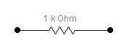

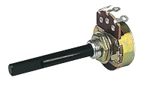
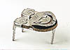

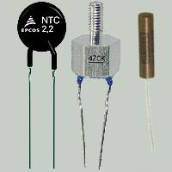

- Kegiatan Belajar Siswa :

  - Kegiatan Belajar 1 : Resistor

a. Tujuan Kegiatan Pemelajaran 1

Setela mempelajari materi tentang resistor ini diharapkan anda dapat :

  - Menentukan nilai resistor dengan membandingkan hasil identifikasi kode warna dan pengukuran dengan multimeter.
  - Menentukan nilai resistor yang dirangkai seri.
  - Menentukan nilai resistor yang dirangkai paralel
  - Menentukan nilai resistor yang dirangkai seri-paralel.

b. Uraian Materi Resistor

esistor atau Tahanan adalah komponen elektronika yang
R
berfungsi untuk mengatur kuat arus yang mengalir. Lambang untuk Resistor dengan huruf R, nilainya dinyatakan dengan cincin-cincin berwarna dalam OHM (Ω)

Macam-macam Resistor :
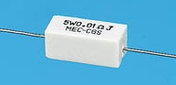
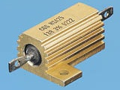

a

b c d
Gambar 1 : Resistor.
Keterangan Gambar 1.
a. Simbol Fixed Resistor
b. Fixed Resistor 1 K Ω 5% / 2 Watt
c. Fixed Resistor 133 Ω 3% /25 Watt
d. Fixed Reistor 0.01 Ω 5% /5 Watt 85⁰C

  - Resistor tetap (Fixed Resistor)

esistor tetap (Fixed Resistor ) adalah hambatan yang nilai
R
hambatannya tetap karena ukuran hambatannya sangat
kecil, maka nilai hambatannya untuk yang memiliki daya kecil tidak ditulis pada bodinya melainkan dengan menggunakan kode warna. untuk mengetahui nilai tahanannya, pada bodi Resistor diberi cincin-cincin berwarna yang menyatakan nilai tahanan Resistor.

Sedangkan Resistor yang memiliki Daya Besar, 5 Watt, 10 Watt, 15 Watt, 25 Watt atau lebih nilai resistansinya tidak dituliskan dengan kode warna melainkan langsung ditulis dengan angka.

Resistor tetap/ Fixed Resitor umumnya dibuat dari bahan Karbon, pengkodean nilai resistansinya umumnya ada yang memiliki 4 cincin warna dan ada juga yang memiliki 5 cincin warna.

Untuk Resitor dengan toleransi 5% dengan daya 0.5 Watt sampai dengan 3 Watt, dituliskan dengan 4 cincin warna, sedang untuk toleransi 1 % atau 2 % umumnya dengan 5 cincin warna.

a). Warna-warna Kode.

Warna-warna yang dipakai sebagai kode dan arti nilai pada masing-masing cincin/gelang warna pada Resistor tetap :
No | Warna Kode | Cincin ke-1 | Cincin ke-2 | Cincin ke-3 | Cincin ke 4
No | Warna Kode | Angka ke-1 | Angka ke-2 | Jumlah nol | Toleransi
1  2  3  4  5  6  7  8  9  10  11  12 | Hitam  Coklat  Merah  Oranye  Kuning  Hijau  Biru  Ungu  Abu-abu  Putih  Emas  Perak | -  1  2  3  4  5  6  7  8  9  -  - | 0  1  2  3  4  5  6  7  8  9  -  - | -  0  00  000  0000  00000  000000  0000000  00000000  000000000  0.1  0.01 | -  1 %  -  -  -  -  -  -  -  -  5%  10%
Tabel 1 : Tabel Kode Warna Resistor

The Resistor
Colour Code
Colour | Number
Black | 0
Brown | 1
Red | 2
Orange | 3
Yellow | 4
Green | 5
Blue | 6
Violet | 7
Grey | 8
White | 9
WARNA-WARNA KODE RESISTOR
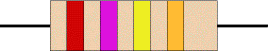

R = 270000 Ω 1 %
R = 270 K Ω 1 %
Gambar 2 : Fixed Resistor

red, violet, gold bands represent 27 × 0.1 = 2.7
blue, green, silver bands represent 56 × 0.01 = 0.56

b) Contoh Resistor dengan 4 dan 5 cincin warna :

I II III IV I . Kuning = 4
II. Ungu = 7
III.Merah = 00
IV. Perak = 10%
R = 4700 Ω 10 %
I II III IV V R = 4 K 2 Ω 10 %.

I. Merah = 2
II. Merah = 2
III. Hitam = 0
IV. Merah = 00
V. Coklat = 1 %
Gambar 3 : Fixed Resistor R = 220 00 1 %
R = 22 K Ω 1 %

2) Resistor tidak tetap/ Variable Resistor (Potentio)

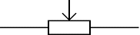
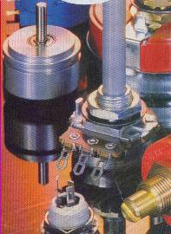
- Resistor tidak tetap/Variabel Resistor adalah Resistor yang nilainya dapat dirubah dengan cara menggeser atau memutar tuas yang terpasang pada komponen seperti tampak pada gambar 4 dibawah .
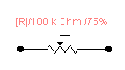
(1)
(2) (4)
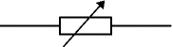
(3) (5)
Gambar 4 : Variable Resistor
Keterangan Gambar 4 :

(1). Simbol Variabel Resistor (4). Model-model Potentio
(2). Simbol Variabel Resistor (5). Potentio
(3). Simbol Variabel Resistor

b). Trimpot
Nilai hambatan Trimpot dapat diubah –ubah dengan cara memutar atau mentrim. Pada radio dan televisi, Trimpot digunakan untuk mengatur besaran arus pada rangkaian Oscilator atau rangkaian Driver berbagai jenis sebagai berikut:
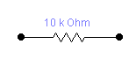
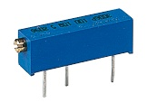

(1)
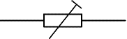
(4) (5)
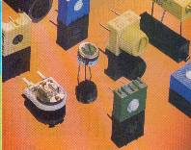

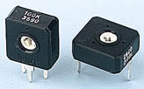
(2)

(3) (6)
Gambar 5 : Trimpot.

(1). Simbol Trimpot (4). Trimpot 1 K Ohm.
(2). Simbol Trimpot (5). Trimpot 47 K Ohm
(3). Trimpot 100 K Ohm (6). Berbagai jenis Trimpot.
c). Resistor tidak linier

Nilai hambatan tidak linier dipengaruhi oleh faktor lingkungan,misalnya suhu dan cahaya. Contohnya :

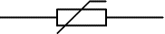
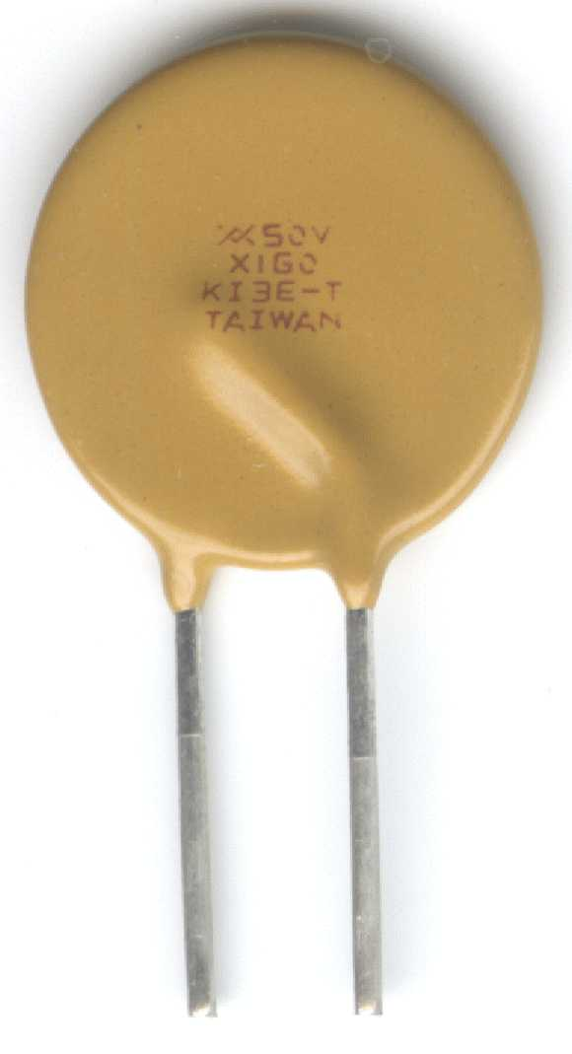

(1)

(2) (3)
Gambar 6: PTC
(1). Simbol PTC; (2) dan (3) PTC

- Thermistor,nilai hambatanya dipengaruhi oleh suhu.

  - PTC Thermistor (Positive Temperatur Coefisien)
  - Tidak terbuat dari bahan semikonduktor, sehingga makin tinggi suhunya makin besar nilai hambatanya.
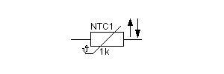

(a) (b)

Gambar 7 : NTC
    - Simbol NTC; (b) NTC
  - NTC Thermistor (Negative Temperatur Coefisien) Terbuat dari bahan semikonduktor, sehingga makin tinggi suhunya makin kecil nilai hambatannya (Gambar 7).

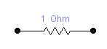
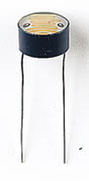

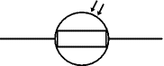
(a)
(c)

(b)

Gambar 8 : LDR (a) Simbol LDR.
(b) Simbol LDR
(c) LDR

(4) LDR (Light Dependen Resistor)

Nilai hambatan LDR tergantung dari intensitas cahaya yang diterimanya. Makin besar intensitas cahaya yang diterima, nilai hambatan LDR makin kecil.

2). SAMBUNGAN SERI

Resistor yang dirangkai seri nilai resistansinya merupakan jumlah dari seluruh resistor yang dirangkai.
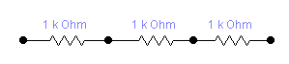

R1 + R2 + R3
Gambar 9 : 3 Resistor Seri
RS = R1 + R2 + R3 …. Rs = Resistansi Seri
Rs = 3 K Ω = 3.000 Ω
RS = 2000 Ω 5%

Gambar 10 : 2 buah Fixed Resistor 1 K Ohm, Seri

3) SAMBUNGAN PARALEL

Resistor yang diparalel nilai resistansinya akan semakin kecil, terganting dari hasil perbandingan nilai masing-masing.

Rp = (R1 x R 2) Rp = Resistansi Paralel
(R 1 + R 2)

atau 1 = 1 + 1 . . . sesuai banyaknya resistor
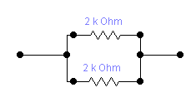
Rp R1 R2 Rp = 2 K Ω x 2 K Ω
2 K Ω + 2 K Ω
Rp = 1 K Ω
Rp = 1000 Ω
Rp = 1000 Ω 5%x 1000 Ω5%

(1000 Ω +1000 Ω )5%

Rp = 500 Ω 5 %
Gambar 11 : Fixed Resistor Paralel

4). RANGKAIAN SERI PARALEL

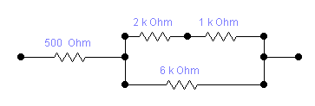
Adalah merupakan gabungan dari beberapa rangkaian seri yang diparalel atau beberapa rangkaian paralel yang diseri dan atau kombinasi dari keduanya. Nilai resistansi seri paralel dihitung berdasarkan analisis rangkaian, melalui penyederhanaan dan bertahap sesuai kaidah pada rangkaian seri atau paralel.

R1 R2 R3

R4
Gambar 12 : Rangkaian Seri-Paralel

R_{T} = R1 + ( Rp) Rp = RS x R4 RS = R2+R3
RS + R4
RS = 2 K Ω + 1 K Ω
= 3 K Ω

Rp = 3 K Ω x 6 K Ω Rp = 2 K Ω
3 K Ω + 6 K Ω
R_{T} = 500 Ω + 2 K Ω 1 K Ω = 1.000 Ω
= 500 Ω + 2.000 Ω
= 2.500 Ω
= 2 K 5 Ω

1 K Ω 5%

1 K Ω 5%
1 K Ω 5%

R_{T} = 1 K Ω + ( (1 K Ω 5% x 1 K Ω5%)/ (1k Ω5%+ 1K Ω 5%))
= 1 K Ω 5% + 500 Ω 5%
= 1 K 5 Ω 5%

Gambar 13 : Rangkaian Fixed Resistor Seri Paralel

c. Rangkuman 1 :

- Resistor adalah komponen pasif yang fungsinya sebagai penahan aliran listrik dalam rangkaian elektronik, maka dapat dipakai untuk mengatur arus listrik dan membagi tegangan listrik.

- Macam-macam Resistor dapat dikelompokkan kedalam :
      - Resistor dengan nilai resistansi tetap (Fixt Resistor), nilai resistansinya memakai kode warna :
(1) Resisitor dengan 4 (empat) cincin warna toleransi 5%, 10%
(2) Resistor dengan 5 (lima) cincin warna toleransinya 1 %
- Resistor dengan nilai resistansi, dapat dirubah linier /Variabel :
(1) Potentio : Geser, Putar
(2) Trimer Potentio (Trimpot), perubahan dengan alat obeng.
- Reisitor dengan nilai perubahan resistansi tidak linier :
        - Berubah positif terhadap kenaikan suhu PTC
        - Berubah negatif terhadap kenaikan suhu NTC
        - Berubah negatif terhadap terhadap kenaikan intensitas
sinar LDR
d) Resistor dirangkai seri nilai resistansinya hasil jumlah seluruh nilai resistansi dalam rangkaian.
e) Resistor dirangkai parallel nilai resistansinya merupakan hasil perbandingan dari nilai resistansi dalam rangkaian.
f) Resistor yang dirangkai seri parallel nilai resistansi penggantinya merupakan hasil kombinasi nilai seri parallel dalam rangkaian sesuai konfigurasi merangkainya.

d. Tugas Siswa Kegiatan Belajar 1 : Tugas mandiri

- Persiapkan Resistor yang memiliki warna-warna kode sesuai pada Tabel.
- Persiapkan Multimeter dan lakukan Pengukuran, cantumkan dalam tabel hasil pengukuran nilai resistor
- Tulis nilai Resistor sesuai dengan nilai kode warnanya.
- Lakukan kedalam Tabel
No | Resistor | Nilai Pengukuran | Nilai Kode
1 |  | ………………. | ……………….
2 |  | ………………. | ……………….
3 |  | ………………. | ……………….
4 |  | ………………. | ……………….
5 |  | ………………. | ……………….

Tabel 2: Membaca dan mengidentifikasi Resistor .

LEMBAR PENILAIAN TUGAS MANDIRI 1

Nama Siswa : …………………………………….
Nomor Induk : …………………………………….
Program Keahlian : Teknik Audio-Video
Nama Jenis Pekerjaan : Membaca dan Mengidentifikasi Resistor

No | Aspek Pekerjaan | Skor Maks | Skor Perolehan | Keterangan
1 | 2 | 3 | 4 | 5
1 | Persiapan :
 | Menyiapkan Alat-bahan | 20 | ................. | .................
 | Penyiapan tempat | 10 | ................. | .................
2 | Pelaksanaan Pekerjaan :
 | Pembacaan Kode-warna | 20 | ................. | .................
 | Pengoperasian Multimeter | 15 | ................. | .................
 | Pengisian tabel | 15 | ................. | .................
3 | Pelaporan : |  | ................. | .................
 | Sistimatika penulisan | 10 | ................. | .................
 | Validitas data | 10 | ................. | .................
 | Total Skor | 100 | ................. | .................
 | Yudisium

KRITERIA PENILAIAN

No | Aspek Penilaian | Kriteria Penilaian | Skor
1 | Persiapan :
1 | Persiapan : | Alat-bahan disiapkan sesuai | 20
1 | Persiapan : | Alat-bahan disiapkan tidak sesuai | 1
1 | Persiapan : | Tempat disiapkan sesuai Tata Laksana Bengkel | 10
1 | Persiapan : | Tempat disiapkan tidak sesuai Tata Laksana Bengkel | 1
2 | Pelaksanaan Pekerjaan | Pembacaan Kode warna sesuai | 20
2 | Pelaksanaan Pekerjaan | Pembacaan Kode warna tidak sesuai | 1
2 | Pelaksanaan Pekerjaan | Penggunaan multimeter sesuai | 15
2 | Pelaksanaan Pekerjaan | Penggunaan multimeter tidak sesuai | 1
2 | Pelaksanaan Pekerjaan | Pengisian tabel sesuai | 15
2 | Pelaksanaan Pekerjaan | Pengisian tabel tidak sesuai | 1
3 | Pelaporan : | Sistimatika laporan sesuai | 10
3 | Pelaporan : | Sistimatika laporan tidak sesuai | 1
3 | Pelaporan : | Validitas data sesuai | 10
3 | Pelaporan : | Validitas data tidak sesuai | 1

Arti tingkat penguasaan Kompetensi yang anda peroleh adalah :
1. Baik sekali, dapat melanjutkan materi berikutnya = 90% - 100%; (A)
2. Baik dapat melanjutkan materi berikutnya = 80% - 89%; (B)
3. Cukup, dapat melanjutkan materi berikutnya = 70% - 79%; (C)
4. Kurang, tidak dapat melanjutkan materi berikutnya <= 69%; (D)
e. Tes Formatif 1 :

1). Hitung masing-masing nilai RS nya !

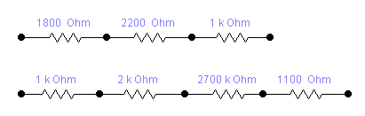

R1 R2 R3

R4 R5 R6 R7

Gambar 14: Rangkaian Resistor Seri

(1) RS 1 = .............

(2) Bila R1, R2, R3 masing-masing toleransinya 5%
RS1 dengan 4 cincin warnanya :

............. ........ ........ .........

(3) RS 2 = .............
(4) Bila R4 s.d R7 masing-masing toleransinya 1%
RS2 dengan 5 cincin warnanya :

.......... ........ ........ ......... ............

2). Hitung Nilai Pengganti Paralel (Rp) !
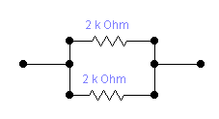
R1

a).
R2
Gambar 15 : Rangkaian Paralel.
(5) Rp = .............
(6) Bila R1, R2 masing-masing toleransinya 10%
Rp dengan 4 cincin warnanya adalah :
............. ........ ........ .........
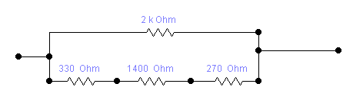
R1

b).

R2 R3 R4
Gambar 16 : Rangkaian Seri Paralel

(7) RS = .............
(8) Bila R2, R3, R4 masing-masing toleransinya 5%
RS dengan 4 cincin warnanya adalah:
............. ........ ........ .........

(9) Rp = .............
(10) Bila R1 toleransinya 5%
Rp dengan 4 cincin warnanya :
............. ........ ........ .........
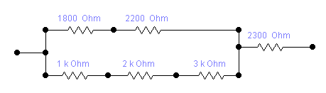
R1 R2

c).
R6

R3 R4 R5

Gambar 17 : Rangkaian Seri Paralel

(11) RS 1 = .............
(12) Bila R1dan R2 masing-masing toleransinya 5%
RS1 dengan 4 cincin warna, warnanya adalah:

............. ........ ........ .........

(13) RS2 = .............
(14) Bila R3, R4 dan R5 toleransinya 5%
RS2 dengan 4 cincin warna, warnanya adalah:

............. ........ ........ .........

(15) RT = .............
(16) Bila R6 toleransinya 5%
RT dengan 4 cincin warna, warnanya adalah:

............. ........ ........ .........

Instrumen Penilaian.

Evaluasi pemelajaran 1.
Setelah anda selesai menjawab pertanyaan test formatif diatas, cocokkanlah jawaban anda dengan kunci jawaban tes formatif 1. Gunakan rumus tingkat penguasaan materi untuk mengetahui tingkat penguasaan kompetensi anda terhadap materi membaca dan mengidentifikasi Resistor.
Jumlah jawaban anda yang benar
Tingkat penguasaan Kompetensi = -------------------------------------------- x 100 %
16

Arti tingkat penguasaan Kompetensi yang anda peroleh adalah :
1. Baik sekali, dapat melanjutkan materi berikutnya = 90% - 100%; (A)
2. Baik dapat melanjutkan materi berikutnya = 80% - 89%; (B)
3. Cukup, dapat melanjutkan materi berikutnya = 70% - 79%; (C)
4. Kurang, tidak dapat melanjutkan materi berikutnya <= 69%; (D)

f. Kunci Jawaban Tes Formatif 1 :

1) a) dan b)

(1) RS 1 = 5.000 Ω 5% = 5 K Ω 5%
(2) Bila R1, R2, R3 masing-masing toleransinya 5%
RS1 dengan 4 cincin warnanya :

Hijau Hitam Merah Emas

(3) RS 2 = 6.800 Ω 1 % = 6K8 Ω 1%
(4) Bila R4 s.d R7 masing-masing toleransinya 1%
RS2 dengan 5 cincin warnanya :

Biru Abu-abu Hitam Coklat Coklat

2). a) , b) dan c)
(5) Rp = 1.000 Ω 10% = 1 K Ω 10%
(6) Bila R1, R2 masing-masing toleransinya 10%
Rp dengan 4 cincin warnanya adalah :

Coklat Hitam Merah Perak

(7) RS = 2.000 Ω 5% = 2 K Ω 5%
(8) Bila R2, R3, R4 masing-masing toleransinya 5%
RS dengan 4 cincin warnanya adalah:

Merah Hitam Merah Emas

(9) Rp = 1.000 Ω 5% =1 K Ω 5%
(10) Bila R1 toleransinya 5%
Rp dengan 4 cincin warnanya :

Coklat Hitam Merah Emas

(11) RS 1 = 4.000 Ω 5% = 4 K Ω 5%
(12) Bila R1dan R2 masing-masing toleransinya 5%
RS1 dengan 4 cincin warna, warnanya adalah:

Kuning Hitam Merah Emas

(13) RS2 = 6.000 Ω 5% = 6 K Ω 5%
(14) Bila R3, R4 dan R5 toleransinya 5%
RS2 dengan 4 cincin warna, warnanya adalah:

Biru Hitam Merah Emas

(15) RT = 4.700 Ω 5% = 4K 7 Ω 5%
(16) Bila R6 toleransinya 5%
RT dengan 4 cincin warna, warnanya adalah:

Kuning Ungu Merah Emas

g. Lembar Kerja Siswa 1 : (Tugas terstruktur)
1). Alat dan Bahan :
a). Resistor (0,44 Ω5%; 1 Ω5%; 390 Ω5%;470 Ω5%; 820 Ω5%; 1 K Ω5%; 1K5 Ω5%; 1 K 8 Ω5%; 2K2 Ω5%; 6K8 Ω5%; 10 K Ω5%;22 K Ω5%; 33 K Ω5%; 47 K Ω5%; 56 K Ω5%; 100 K Ω 5%;120 K Ω5%270 K Ω5% ) masing-masing 1 buah.
b). Multimeter Sanwa 2 SP 20 D atau jenis yang lain.. 1 Unit.
c). Spidol Warna 1 Lusin
2). Ukur nilainya masing-masing, warnai sesuai nilai resistor stersebut
3). Sampaikan laboran hasil kegiatan praktik anda

TABEL LEMBAR KERJA SISWA 1.1

No | Nilai R | Warnai sesuai nilainya | Hasil Pengukuran
01 | 1 K 8 Ω 5%
02 | 2 K 2 Ω 5%
03 | 6 K 8 Ω 5 %
04 | 33 K Ω 1%
05 | 47 k Ω 5%
06 | 56 K Ω 5%
07 | 120 K Ω 1%
08 | 820 Ω 5 %
09 | 47 Ω 5 %
10 | 10 Ω 5 %

Tabel 3 : Mengidentifikasi Resistor

5). Baca nilai resistansi masing-masing resistor berikut, cantumkan nilai pembacaan resistansinya.
6). Ukur masing-masing resistor cantumkan nilai pengukurannya

LEMBAR KERJA SISWA 1.2
No | Nilai R | Warna Resistor | Hasil Pengukuran
01 | ............... | 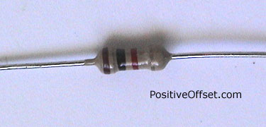  Coklat, Hitam, Merah, Emas | ..................
02 | ................ | 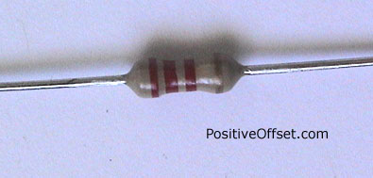  Merah, Merah, Merah, Emas | .....................
03 | ................... | 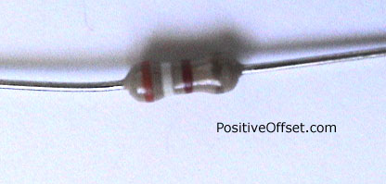  Orange, Putih, Eoklat, Emas | ....................
04 | ................. | 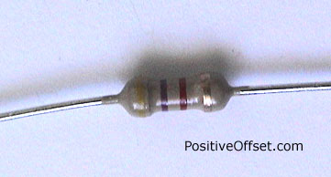  Kuning, Ungu, Coklat, Emas | .....................
05 | ................ | 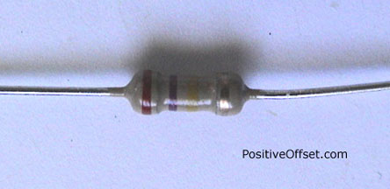  Merah, Ungu, Kuning, Emas | .......................

Tabel 4: Membaca nilai Resistor
7). Tentukan nilai resistor dengan kode warna dan pengukuran :
TABEL LEMBAR KERJA SISWA 1.3
No | Nilai R | Warna Resistor | Hasil Pengukuran
01 | ............... | Coklat, Hijau, Hitam, Coklat, Emas | ..................
02 | ................ | Coklat, Hitam, Orange, Emas | .....................
  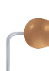 |  |  |  |  |  | 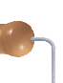
03 | ................... | Coklat, Hitam, Kuning, Emas | ....................
04 | ................. | Merah, Merah, Orange, Emas | .....................
05 | ................ | Merah, Merah, Merah, Emas | .......................

Tabel 5 : Membaca dan mengidentifikasi Reistor
PENILAIAN LEMBAR KERJA SISWA 1

Nama Siswa : …………………………………….
Nomor Induk : …………………………………….
Program Keahlian : Teknik Audio-Video
Nama Jenis Pekerjaan : Membaca dan mengidentifikasi Resistor
Dengan kode warna dan Multimeter.

No | Aspek Pekerjaan | Skor Maks | Skor Perolehan | Keterangan
1 | 2 | 3 | 4 | 5
1 | Persiapan :
 | Menyiapkan Alat-bahan | 10 | ................. | .................
 | Penyiapan tempat | 10 | ................. | .................
2 | Pelaksanaan Pekerjaan :
 | Pembacaan Kode-warna | 20 | ................. | .................
 | Pengoperasian Multimeter | 15 | ................. | .................
 | Pengisian tabel | 15 | ................. | .................
3 | Pelaporan : |  | ................. | .................
 | Sistimatika penulisan | 10 | ................. | .................
 | Validitas data | 20 | ................. | .................
 | Total Skor | 100 | ................. | .................
 | Yudisium

KRITERIA PENILAIAN LEMBAR KERJA SISWA 1

No | Aspek Penilaian | Kriteria Penilaian | Skor
1 | Persiapan :
1 | Persiapan : | Alat-bahan disiapkan sesuai | 10
1 | Persiapan : | Alat-bahan disiapkan tidak sesuai | 1
1 | Persiapan : | Tempat disiapkan sesuai Tata Laksana Bengkel | 10
1 | Persiapan : | Tempat disiapkan tidak sesuai Tata Laksana Bengkel | 1
2 | Pelaksanaan Pekerjaan | Pembacaan Kode warna sesuai | 20
2 | Pelaksanaan Pekerjaan | Pembacaan Kode warna tidak sesuai | 1
2 | Pelaksanaan Pekerjaan | Penggunaan multimeter sesuai | 15
2 | Pelaksanaan Pekerjaan | Penggunaan multimeter tidak sesuai | 1
2 | Pelaksanaan Pekerjaan | Pengisian tabel sesuai | 15
2 | Pelaksanaan Pekerjaan | Pengisian tabel tidak sesuai | 1
3 | Pelaporan : | Sistimatika laporan sesuai | 10
3 | Pelaporan : | Sistimatika laporan tidak sesuai | 1
3 | Pelaporan : | Validitas data sesuai | 20
3 | Pelaporan : | Validitas data tidak sesuai | 1

Arti tingkat penguasaan Kompetensi yang anda peroleh adalah :
1. Baik sekali, dapat melanjutkan materi berikutnya = 90% - 100%; (A)
2. Baik dapat melanjutkan materi berikutnya = 80% - 89%; (B)
3. Cukup, dapat melanjutkan materi berikutnya = 70% - 79%; (C)
4. Kurang, tidak dapat melanjutkan materi berikutnya <= 69%; (D)

KEGIATAN BELAJAR 2

KONDENSATOR / CAPASITOR

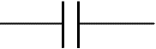

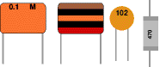

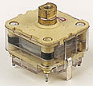

2. Kegiatan Belajar 2 : Kondensator / Capasitor.

  - Tujuan kegiatan pembelajaran 2 : Kondensator/Capasitor.

    - Dapat mengidentifikasi dan membaca nilai kapasitansi Kondensator/Capasitor serta membedakan tipenya berdasarkan tulisannya atau kode warna-nya.
    - Dapat menjelaskan setiap jenis Kodensator/Capasitor kegunaannya masing-masing
    - Dapat menghitung nilai kapasitansi Kondensator/Capasitor dirangkai seri.
    - Dapat menghitung nilai kapasitansi Kondensator/Capasitor dirangkai paralel.
    - Dapat menjelaskan proses charge (pengisian) dan discharge (pembuangan) pada Kondensator/Capasitor dan dikaitkan dengan hukum Coulomb

b. Uraian materi 2 : Kondensator/Capasitor.

ondensator/Capasitor adalah komponen pasif, notasinya dituliskan
K
dengan huruf C berfungsi untuk menyimpan energi listrik dalan
bentuk muatan listrik banyaknya muatan listrik per detik dalam satuan Qoulomb (Q). Kemampuan Kondensator/Capasitor dalam menyimpan muatan disebut kapasitansi yang satuannya adalah Farad (F), 1 Farad = 1.000.000 μ F baca (mikro farad), 1 μ F = 1.000 nF baca (nano Farad) dan 1 nF = 1.000 pF baca (piko Farad).

Pada perinsipnya Kondensator/Capasitor terdiri dari dua keping konduktor yang dipisahkan oleh bahan penyekat yang disebut bahan dielektrik, fungsi zat dielektrik adalah untuk memperbesar kapasitansi Kondensator/Capasitor diantaranya adalah : keramik; kertas; kaca; mika; polyister dan elektrolit tertentu.

Disamping memiliki nilai kapasitas menyimpan muatan listrik Kondensator/Capasitor juga memiliki batas tegangan kerja (working Voltage) maksimum yang dicantumkan nilainya pada komponen.

Tegangan kerja Kondensator/Capasitor AC untuk non polar : 25 Volt; 50 Volt; 100 Volt; 250 Volt 500 Volt, ...

Tegangan kerja DC untuk polar : 10 Volt; 16 Volt; 25 Volt; 35 Volt; 50 Volt; 100 Volt; 250 Volt ...

1). Identifikasi dan membaca nilai – nilai Capasitor/Kondensator
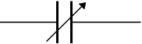

(a) (b) (c)


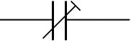
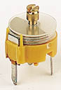

(d) (e) (f)
Gambar 18 : Capasitor

Keterangan Gambar 18 :
- Simbol Capasitor Variable
- Capasitor Variable
- Simbol Fixed Capasitor
- Simbol Trimer Capasitor
- Capasitor Trimer
- Capasitor Keramik

Kondensator/Capasitor nonpolar adalah Capasitor yang elektrodanya tanpa memiliki kutup positif (+) mampu kutup negatif (-) artinya jika pemasangannya terbaik maka Capasitor tetap bekerja.

Contoh Kondensator/Capasitor nonpolar yaitu : Kondensator/Capasitor variable (Varko); Kertas, Mylar, Polyester, Keramik dsb.
104
25 v

Gambar 19 : Berbagai jenis Fixed Capasitor

Kondensator/Capasitor Keramik, kapasitas
= 1 x 10⁴ pF = 100.000 pF = 100 nF = 0.1 µF/ 25 V
Kapasitas = 100 nF = 0.1 µF tegangan kerja 25 Volt

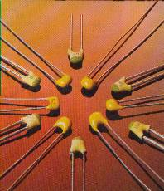
Polystyrene Capacitors
C = 102
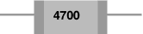
= 1000 pF
= 1 nF
= 0.001 µF

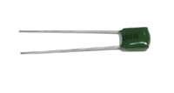
C = 4700 pF
= 4.7 nF
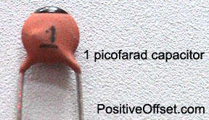
= 4n7 F
C = 1 pF

Kondensator/Capasitor Mika, kapasitas

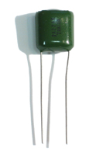
= 22 x 10³ pF = 22.000 pF = 22 nF/100 V
Kapasitas = 22 nF, tegangan kerja AC 100 Volt.
Kegunaan untuk: Filter, Kopling, Blok tegangan DC.
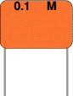
223
100V
C = 0.1 µF
= 100 nF

Gambar 20 : Fixed Capasitor.

Capasitor polyester C=0.1 µF 0% 100 V ac
I II III IV V
Coklat, Hitam, Orange, Hitam, Merah
I, II dan III = Kode Capasitor
IV = Toleransi C=220 nF 0% 100 V
V = Tegangan Kerja G mbar 21: Cap. Polyester

C = 10000 pF 0% 100 Volt
= 100 nF 0% 100 Volt (Working Voltage)
= 0.1 µF 0% 100 V ac.

C = Merah, Merah, Kuning Hitam, Merah
C = 220000 pF 0% 100 V
= 220 nF 0% 100 V

b) Kondensator/Capasitor polar

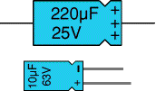
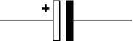

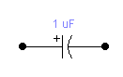
Simbol

Gambar 22 : Electrolyt Capacitors (ELCO)

ondensator/Capasitor Polar elektrodanya mempunyai dua
K
kutup, yakni kutub positif (+) dan kutub negatif (-). Apabila Capasitor ini dipasang pada rangkaian elektronoka, maka pemasangannya tidak boleh terbalik. Salah satu contonya adalah Capasitor elektrolit atau elko, Tantalum. Nilai kapasitas maksimum dan kutub –kutubnya sudah tertera pada bodi komponen tersebut.

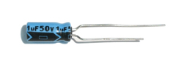
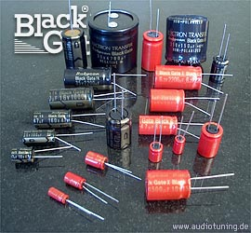

- +
1 µF/ 50 Volt
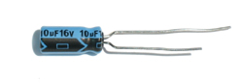

10 µF/ 16 Volt

Gambar 23 : berbagai Capasitor Elco.

Elektrolit Kondensator (Elko) kapasitasnya
10 µF = 10 µF/ 16 Volt

16 V Kapasitasnya = 10 µF = 10.000 nF = 10.000.000 pF
Tegangan kerja DC = 16 Volt maksimum.

Tantalum Bead Capacitors
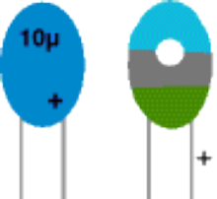
Biru, Abu-abu,Hijau titik Putih C=68 µ F
Biru, Abu-abu,Hijau titk Hitam C= 6.8 µF
Biru, Abu-abu,Hijau titik Abu2 C= 0.68 µF

Gambar 24 : Tantalum Capasitor

Capasitor jenis ini banyak dipakai pada rangkaian Mother Board Komputer, jenis Capasitor polar yang kuat dengan ukuran fisik kecil.

2). Kegunaan masing Kondensator/Capasitor :

a) untuk Filter/penyaring
b) untuk Kopling/penghubung
antar rangkaian

.
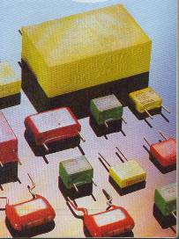

Gambar 26 Trimer Capasitor

a) untuk Fine Tuning
b) untuk Oscilator

Gambar 25 :Fixed Capasitor

a) Tuning
b) Oscilator

Gambar 27 : Variable Capasitor

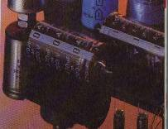

ELCO
a) Bank Capasitor
b) Filter
c) Bank Power

ELCO

Gambar 28 : ELCO
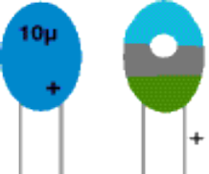
a) Filter
b) Bank Power
Mother Board PC

Gambar 29 : Tantalum

3). Sambungan Seri Kondensator/Capasitor

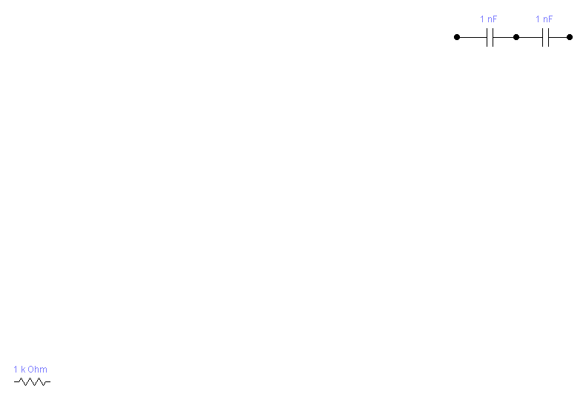
Kondensator/Capasitor bila dirangkai seri nilai kapasitasnya berbanding terbalik dengan nilai masing-masing, semakin banyak rangkaiannya semakin kecil nilai kapasitanya, tetapi tegangan kerjanya bertambah besar.
C1 C2 C2
C1
CS = (C1 x C2) / (C1 + C2) Gambar 30 : Cap. Seri
1 nF x 1 nF 1 nF
Cs = = = 0.5 nF = 500 pF
1 nF + 1 nF 2 nF

4). Sambungan Paralel.

Kondensator/Capasitor yang dirangkai paralel nilai kapasitasnya akan bertambah besar dan merupakan jumlah dari nilai masing-masing, akan tetapi tegangan kerjanya tidak berubah.
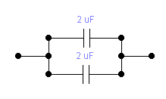
C1
Cp = C1 + C1
= 2 µF + 2 µF
= 4 µF C2

Cp = 1 nF + 1 nF
= 2 nF
Gambar 31 : Capasitor Paralel.

5). Pengisian dan Pengosongan Kondensator/Capasitor

a). Energi Pada Capasitor

Capasitor yang sudah diisi (charged) adalah semacam reservoir energi dalan pengisian (charging) .
Hal ini jelas sebab apabila pelat – pelat Capasitor tersebut kita hubung singkat dengan suatu penghantar maka akan terjadi pengosongan (discharging) pada Capasitor yang akan menimbulkan panas pada penghantar tersebut.

Energi yang dibutuhkan untuk memindahkan muatan 1 coulomb pada tegangan 1 volt adalah sebesar 1 joule.
W = Q . V

Sewaktu mengisi dan menbuang muatan Capasitor, ternyata tegangan pada Capasitor itu akan berubah – ubah seperti pada tabel dan gambar di bawah ini.

2 4 6 8 10
10

8

6

4

2
Wc
V (volt) | Q (coulomb)
0 | 0
2 | 2
4 | 4
6 | 6
8 | 8
10 | 10
Tabel 6 : V dan Q
Gambar 32 : antara Muatan dan energi pada Capasitor

Hubungan antara Q dan V merupakan garis lurus (linear), maka energi yang tersimpan dalam Capasitor merupakan luas daerah grafik sebelah bawah.

Jadi :
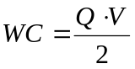 karena Q = C.V, maka diperoleh :
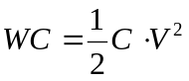 , atau 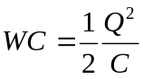
keterangan :
W C = energi yang tersimpan oleh Capasitor dalam joule
C = kapasitansi dalam farad
V = tegangan Capasitor dalam volt
Q = muatan Capasitor dalam coulomb

b). Pengisisan dan Pengosongan Capasitor

Ada dua hal yang harus diperhatikan pada Capasitor yaitu pada saat pengisian dan pengososngan muatan.
1
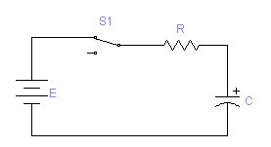
V = 10 volt
Gambar 33 : rangkaian
Pengisian & Pengosongan
2
10 volt
Capasitor

Pada saat saklar S dihubungkan ke posisis 1 maka ada rangkaian tertutup antara tegangan V, saklar S, tahanan R, dan Capasitor C. Arus akan mengalir dari sumber tegangan Capasitor melalui tahanan R. Hal ini akan menyebabkan naiknya perbedaan potensial pada Capasitor. Dengan demikian, arus akan menurun sehingga pada suatu saat tegangan sumber akan sama dengan perbedaan potensial pada Capasitor. Akan tetapi arus akan menurun sehingga pada saat tegangan sumber sama dengan perbedaan potensial pada Capasitor dan arus akan berhenti mengalir (I = 0). Proses tersebut dinamakan pengisisan Capasitor bentuk – bentuk arus. Tegangan pada proses pengisisan Capasitor tersebut dapat digambarkan sebagai berikut

1
2
V = 10 volt
10 volt
Gambar 34 : Posisi Saklar 1 (ON)

Pada saat t₀ , saklar S dihubungkankeposissi stu sehingga arus akan mengalir didalam rangkaian, sedangkan V_{c} = 0. pada saat t₀ sampai t₃ terjadi prose pengisian Capasitor, arus akan menurun karena perbedaan potensial pada Capasitor (Vc) akan bertambah besar. Pada saat t₄ perbedaan potensial pada Capasitor akan sama dengan tegangan sunber. Jadi arus I sama dengan tegangan nol ( ini berarti Capasitor tersebut nudah dimuatai/diisi muatan.

Grafik arus dan tegangan yang terjadi merupakan fungsi eksponensial. Kemudian saklar S dihubungkan ke posisi 2 seperti pada gambar di bawah ini.

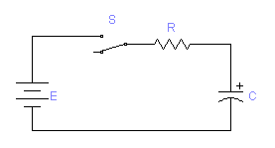
V = 10 volt
I
V_{R}
V_{C}
Gambar 35 : Posisi Saklar 2 (Off)
Proses yang terjadi sekarang adalah pengososngan Capasitor, arus yang mengali sekarang adalah berlawanan arah (negatif) terhadap arus pada saat pengisisan, sehingga besarnya tegangan pada R (V_{R}) juga negatif. Capasitor akan mengembalikan kembali energi listrik yang disimpannya dan kemudian disimpan ketahanan R. Pada saat t₅, saklar S dihubungkan pada posisi 2. pada saat itu Capasitor masih penuh muatannya. Karena itu arus akan mengalir melalui tahanan R. Pada saat t₆ sampai t₈ terjadi proses pengosongan Capasitor, tegangan Capasitor akan menurun sehingga arus yang melalui tahanan R akan menurun. Pada saat t₉, Capasitor sudah membuang seluruh muatannya (Vc = 0) sehingga demikian aliran arus pun berhenti T₁ (I = 0).

Dalam penyelidikan ternyata waktu yang diperlukan untuk pengisisan Capasitor dan waktu yang diperlukan untuk pengosongan Capasitor tergantung pada besarnya kapasitansi yang bersangkutan dan tahanan yang dipasang seri terhadap Capasitor tersebut. Waktu pengisian Capasitor dan waktu pengosongan Capasitor tersebut disebut konstanta waktu (time constant) yang rumusnya adalah :

t = R.C
dimana :
t = konstanta waktu dalam detik
R = konstanta dalam Ohm (Ω)
C = kapasitansi dalam farad

Setelah RC detik, besar tegangan pada Capasitor yang sedang diisi muatan akan mencapai 63% dari harga tegangan pada saat pengisian penuh.

Sedangkan tegangan yang terdapat pada Capasitor yang sedang membuang muatan setelah RC detik akan turun sehingga mencapai 37% dari harga tegangan pada saat pengisian penuh.

V3
V2
V1
= Pengisian
= Pengosongan

t 2t 3t 4t 5t
Gambar 36 : Pengisian & Pengosongan Capasitor

Keterangan :
t = R.C detik
Pengosongan :
V₁ = 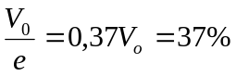
V₂ = 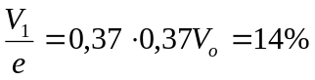
V₃ = 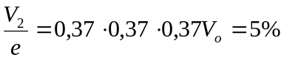

Pengisian :
V₁ = 100%.V₀ – V₁ = 100% V₀ – 37%V₀ = 63%. V₀
V₂ = 100%.V₀ – V₂ = 100% V₀ – 14%V₀ = 86%. V₀
V₃ = 100%.V₀ – V₃ = 100% V₀ – 5%V₀ = 95%. V₀

c. Rangkuman 2

1). Kondensator disebut juga Capasitor, notasinya ditulis dengan huruf C.
2). Kondensator/Capasitor adalah komponen pasif yang memiliki dua elektroda, dapat menyimpan muatan listrik kapasitasnya dinyatakan dalam satuan Farad (F), 1 F = 1.000.000 µF ; 1 µF = 1.000 nF dan
1 nF = 1.000 pF.
3). Banyaknya muatan listrik per detik dinyatakan dalam Qoulomb (Q).
4). Kondensator non polar memiliki elektroda yang tidak ada polaritasnya, sehingga pemasangannya boleh balak-balik, disamping memiliki nilai kapasitas juga memiliki tegangan kerja AC.
5). Kondensator polar memiliki dua elektroda yang berbeda polaritasnya, yang satu bermuatan « + » dan elektroda yang lain bermuatan «-», pemasangannya tidak boleh terbalik, disamping memiliki kapasitas juga memiliki tegangan kerja DC.
6). Kegunaan Kondensator non polar untuk : Filter ; Kopling ; Blocking DC
7). Kegunaan Kondensator polar : Filter, Kopling, Bank Capasitor, Bank Power.
8). Kondensator yang dirangkai seri nilai kapasitasnya akan mengecil sebanding dengan nilai masing-masing, akan tetapi tegangan kerjanya bertambah besar sejumlah tegangan kerja masing-masing.
9). Kondensator yang dirangkai paralel kapasitasnya merupakan jumlah dari nilai masing-masing, akan tetapi nilai kapasitasnya tetap sama dengan yang tertera dalam komponen tersebut.
10). Muatan Capasitor pada saat t = R.C akan terisi/ terbuang = 50 %
Pada saat t = 2 RC akan terisi/terbuang = 63 %
Pada saat t = 3 RC akan terisi/terbuang = 86 %
Pada saat t = 4 RC akan terisi/terbuang = 95 %
Pada saat t = 5 RC akan terisi/terbuang = 100 %
d. Tugas 2 : Tugas Mandiri

1). Alat dan Bahan
a). Persiapkan Capasitor ( 100 pF ; 2n2 F ; 47 nF ; 200 nF ; 0.02 uF)
b). Multimeter atau RCL Bridge.
2). Tuliskan nilai kapasitas masing-masing sesuai kode pada komponen.
3). Ukur nilai kapasitansi masing-masing dan tuliskan dalam tabel.
4). Bandingkan nilai pengukuran dan pembacaan kode yang tertera
5). Periksakan hasilnya pada guru.

No | Angka Kode Kondensator | Nilai Kapasitas ( µF; nF atau pF ) | Nilai Pengukuran
01 | 204 50 V | .................................. | ............................
02 | 473 250 V | .................................. | ............................
03 | 222 100 V | .................................. | ............................
04 | 101 25 V | .................................. | ............................
05 | .o2 µF 16 V | .................................. | ............................

Tabel 7 : Membaca dan mengidentifikasi Kondensator/Capasitor

LEMBAR PENILAIAN TUGAS MANDIRI 2

Nama Siswa : …………………………………….
Nomor Induk : …………………………………….
Program Keahlian : Teknik Audio-Video
Nama Jenis Pekerjaan : Membaca dan mengidentifikasi
Kondensator/Capasitor

No | Aspek Pekerjaan | Skor Maks | Skor Perolehan | Keterangan
1 | 2 | 3 | 4 | 5
1 | Persiapan :
 | Menyiapkan Alat-bahan | 20 | ................. | .................
 | Penyiapan tempat | 10 | ................. | .................
2 | Pelaksanaan Pekerjaan :
 | Pembacaan Kode | 20 | ................. | .................
 | Pengoperasian RCL Bridge atau Multimeter | 15 | ................. | .................
 | Pengisian tabel | 15 | ................. | .................
3 | Pelaporan : |  | ................. | .................
 | Sistimatika penulisan | 10 | ................. | .................
 | Validitas data | 10 | ................. | .................
 | Total Skor | 100 | ................. | .................
 | Yudisium

KRITERIA PENILAIAN TUGAS MANDIRI 2

No | Aspek Penilaian | Kriteria Penilaian | Skor
1 | Persiapan :
1 | Persiapan : | Alat-bahan disiapkan sesuai | 20
1 | Persiapan : | Alat-bahan disiapkan tidak sesuai | 1
1 | Persiapan : | Tempat disiapkan sesuai Tata Laksana Bengkel | 10
1 | Persiapan : | Tempat disiapkan tidak sesuai Tata Laksana Bengkel | 1
2 | Pelaksanaan Pekerjaan | Pembacaan Kode sesuai | 20
2 | Pelaksanaan Pekerjaan | Pembacaan Kode tidak sesuai | 1
2 | Pelaksanaan Pekerjaan | Penggunaan RCL Bridge atau Multimeter sesuai | 15
2 | Pelaksanaan Pekerjaan | Penggunaan RCL Bridge atau Multimeter tidak sesuai | 1
2 | Pelaksanaan Pekerjaan | Pengisian tabel sesuai | 15
2 | Pelaksanaan Pekerjaan | Pengisian tabel tidak sesuai | 1
3 | Pelaporan : | Sistimatika laporan sesuai | 10
3 | Pelaporan : | Sistimatika laporan tidak sesuai | 1
3 | Pelaporan : | Validitas data sesuai | 10
3 | Pelaporan : | Validitas data tidak sesuai | 1

Arti tingkat penguasaan Kompetensi yang anda peroleh adalah :
1. Baik sekali, dapat melanjutkan materi berikutnya = 90% - 100%; (A)
2. Baik dapat melanjutkan materi berikutnya = 80% - 89%; (B)
3. Cukup, dapat melanjutkan materi berikutnya = 70% - 79%; (C)
4. Kurang, tidak dapat melanjutkan materi berikutnya <= 69%; (D)
- Tes formatif 2

1). Hitunglah nilai kapasitas Kondensator Seri dari :
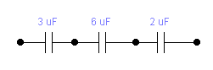

C1 C2 C3
a). CS = .............. µF = ................ nF = ................... pF
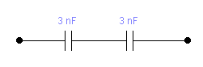

C1 C2

b). CS = ................. nF = .................. pF

Gambar 37 : Capasitor Seri.

2). Hitunglah nilai kapasitas Kondensator Paralel dari
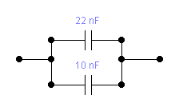

C1

C2

a). Cp = ........... nF = ............. pF

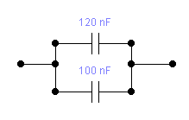
C1

C2

b). Cp = ............ µF = ............... nF = .............. pF

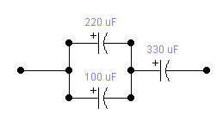
C1

C3
C2
c). Cp = …….. µF d). CS = ……………..µF = …………… nF

Gambar 38 : Capasitor Seri Paralel.

3). Bila posisi Saklar di hubungkan (ON) Hitung :

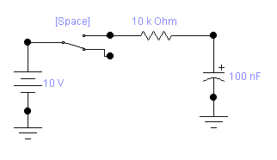

Gambar 39 : Rangkaian Pengisian Capasitor
a). Hitung t = ………… mS
b). Berapa Tegangan Kondensator pada waktu pengisian 2 mS ?
c). Berapa waktu yang diperlukan agar tegangan Kondensator sebesar tegangan Sumber ( 10 V ) ?

d). Berapa tegangan Capasitor yang tersisa, setelah saklar off 3 mS ?

Instrumen Penilaian

Evaluasi pemelajaran 2.
Setelah anda selesai menjawab pertanyaan test formatif diatas, cocokkanlah jawaban anda dengan kunci jawaban tes formatif 1. Gunakan rumus tingkat penguasaan materi untuk mengetahui tingkat penguasaan kompetensi anda terhadap materi membaca dan mengidentifikasi Kondensator/Capasitor.
Jumlah jawaban anda yang benar
Tingkat penguasaan Kompetensi = -------------------------------------------- x 100 %
10

Arti tingkat penguasaan Kompetensi yang anda peroleh adalah :
1. Baik sekali, dapat melanjutkan materi berikutnya = 90% - 100%; (A)
2. Baik dapat melanjutkan materi berikutnya = 80% - 89%; (B)
3. Cukup, dapat melanjutkan materi berikutnya = 70% - 79%; (C)
4. Kurang, tidak dapat melanjutkan materi berikutnya <= 69%; (D)

f. Kunci jawaban Tes formatif 2

1). a). CS = 1 µF = 1.000 nF = 1.000.000 pF
b). CS = 1.5 nF = 1.500 pF

2). a). Cp = 33 nF = 33.000 pF
b). Cp = 0.22 µF = 220 nF = 220.000 pF
c). Cp = 330 µF
d). CS = 165 µF = 165.000 nF

3). a). t = 1 mS
b). t = 2 mS maka VC = 63% x 10 V = 6,3 V
c). VC = VS = 5 RC = 5 mS
d). VC = 10V – 86% = 10V-8.6V = 1.4 V

- Lembar kerja Siswa 2 : Tugas Terstruktur
1). Alat dan Bahan
a). Persiapkan Capasitor( 33 pF; 220 pF; 330 pF; 2n2 F; 3n3 F; 10 nF; 47 nF dan 82 nF) masing-masing 1 Buah.
b). Siapkan Multi Tester atau RCL Bridge tester............ 1 Unit.
2). Tuliskan kode kapasitas yang tertera didalam komponen pada tabel sesuai dengan nilainya.
3). Persiapkan Multimeter, tempatkan pada posisi Capasitor tester atau gunalan RCL Brigde.
4). Ukurlan nilai kapasitas masing-masing Capasitor, tulis di tabel
5). Bandingkan nilai hasil pengukuran dan pembacaan angka kode
6). Lakukan analisa dan buatlah kesimpulan
7). Buat Laporan Praktik dan serahkan tugas setelah selesai dikerjakan !

TABEL LEMBAR KERJA SISWA 2.1

No | Nilai Kapasitas | Kode di dalam Komponen | Hasil Pengukuran
1 | 0.047 µF/25V
2 | 220 pF/ 50V
3 | 470 nF/ 100 V
4 | 10 nF / 25 V
5 | 330 pF/ 100 V

Tabel 8 : Membaca dan Mengidentifikasi Kondensator/Capasitor.
TABEL LEMBAR KERJA SISWA 2.2

No | Nilai Kapasitas | Kode di dalam Komponen | Hasil Pengukuran
1 | …………………. | 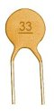  33 | ..............
2 | .................... | 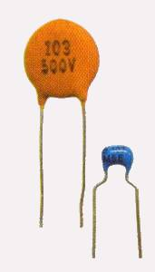  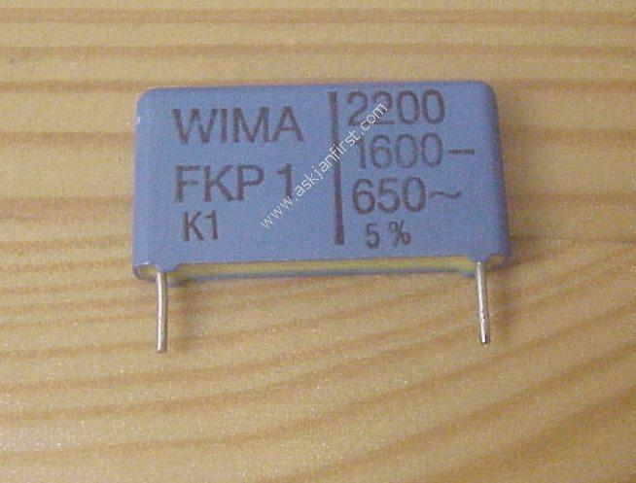  103 | .......................
3 | ..................... | 2200 | .......................
4 | …………………. | 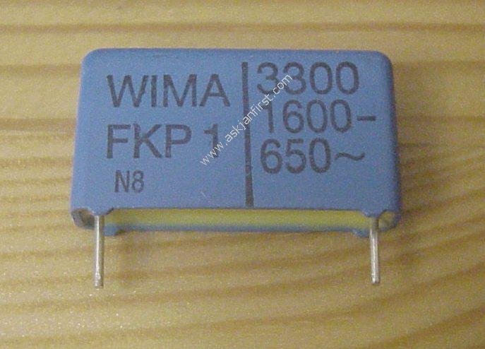  3300 | ………………
5 | …………………. | 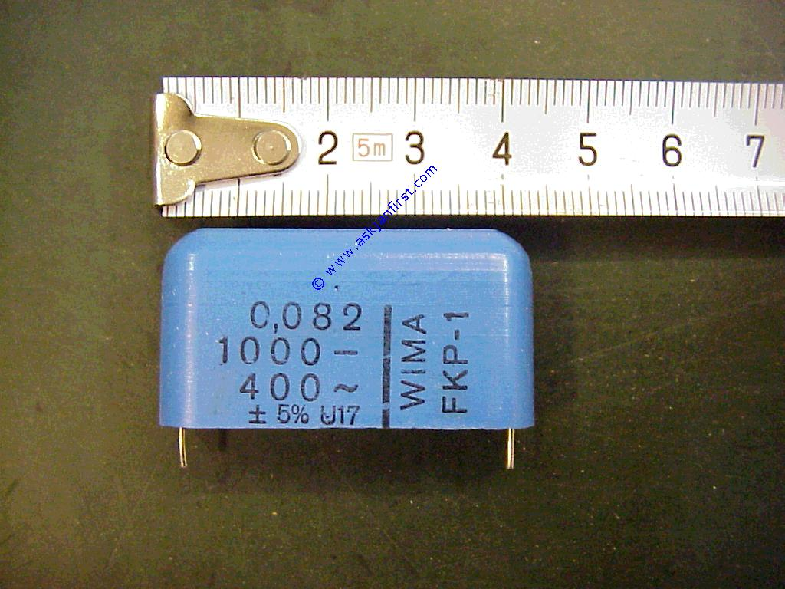  0.082 | ……………….

Tabel 9 : Membaca dan Mengidentifikasi Kondensator/Capasitor.

PENILAIAN LEMBAR KERJA SISWA 2

Nama Siswa : …………………………………….
Nomor Induk : …………………………………….
Program Keahlian : Teknik Audio-Video
Nama Jenis Pekerjaan : Membaca dan Mengidentifikasi
Kondensator/Capasitor

No | Aspek Pekerjaan | Skor Maks | Skor Perolehan | Keterangan
1 | 2 | 3 | 4 | 5
1 | Persiapan :
 | Menyiapkan Alat-bahan | 10 | ................. | .................
 | Penyiapan tempat | 10 | ................. | .................
2 | Pelaksanaan Pekerjaan :
 | Pembacaan Kode | 20 | ................. | .................
 | Pengoperasian RCL Bridge atau Multimeter | 15 | ................. | .................
 | Pengisian tabel | 15 | ................. | .................
3 | Pelaporan : |  | ................. | .................
 | Sistimatika penulisan | 10 | ................. | .................
 | Validitas data | 20 | ................. | .................
 | Total Skor | 100 | ................. | .................
 | Yudisium

KRITERIA PENILAIAN LEMBAR KERJA SISWA 2

No | Aspek Penilaian | Kriteria Penilaian | Skor
1 | Persiapan :
1 | Persiapan : | Alat-bahan disiapkan sesuai | 10
1 | Persiapan : | Alat-bahan disiapkan tidak sesuai | 1
1 | Persiapan : | Tempat disiapkan sesuai Tata Laksana Bengkel | 10
1 | Persiapan : | Tempat disiapkan tidak sesuai Tata Laksana Bengkel | 1
2 | Pelaksanaan Pekerjaan | Pembacaan Kode sesuai | 20
2 | Pelaksanaan Pekerjaan | Pembacaan Kode tidak sesuai | 1
2 | Pelaksanaan Pekerjaan | Penggunaan RCL Bridge sesuai | 15
2 | Pelaksanaan Pekerjaan | Penggunaan RCL Bridge tidak sesuai | 1
2 | Pelaksanaan Pekerjaan | Pengisian tabel sesuai | 15
2 | Pelaksanaan Pekerjaan | Pengisian tabel tidak sesuai | 1
3 | Pelaporan : | Sistimatika laporan sesuai | 10
3 | Pelaporan : | Sistimatika laporan tidak sesuai | 1
3 | Pelaporan : | Validitas data sesuai | 20
3 | Pelaporan : | Validitas data tidak sesuai | 1

Arti tingkat penguasaan Kompetensi yang anda peroleh adalah :
1. Baik sekali, dapat melanjutkan materi berikutnya = 90% - 100%; (A)
2. Baik dapat melanjutkan materi berikutnya = 80% - 89%; (B)
3. Cukup, dapat melanjutkan materi berikutnya = 70% - 79%; (C)
4. Kurang, tidak dapat melanjutkan materi berikutnya <= 69%; (D)

KEGIATAN BELAJAR 3

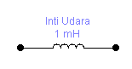
INDUKTOR / KUMPARAN

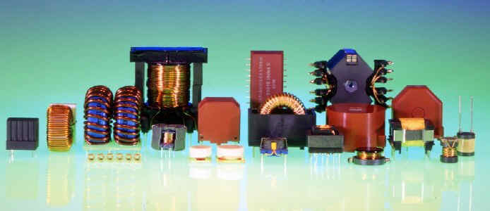

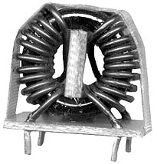

3. Kegiatan belajar ke 3 : Induktor

- Tujuan Kegiatan Belajar 3 : Induktor

1). Mengidentifikasi jenis-jenis induktor
2). Menyebutkan kegunaan dalam sistim elektronik
3). Menganalisis sifat-sifat terhadap arus AC dan DC.
4). Menghitung Impedansi Induktor
5). Menggambarkan kurva Pengisian dan pengosongan induktor

. b. Uraian Materi 3 : Induktor

ungsi pokok induktor adalah untuk menimbulkan medan maknet.
F
Induktor berupa kawat yang digulung sehingga menjadi kumpar-
-an kemampuan induktor untuk menimbulkan medan magnet disebut konduktansi. Satuan induktansi adalah henry (H) atau milihenry (mH). Untuk memperbesar induktansi, didalam kumparan disisipkan bahan sebagai inti. Induktor yang berinti dari bahan besi disebut elektromagnet.. Induktor memiliki sifat menahan arus AC dan konduktif terhadap arus DC.

1). Identifikasi jenis-jenis induktor :

- Induktor inti Udara, gambar simbolnya
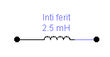

- Induktor inti Ferit, gambar simbolnya

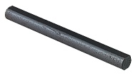
Contoh Batang Ferrit.

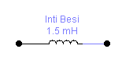

- Induktor inti Besi, gambar simbolnya

Gambar 40 :
Simbol-simbol Induktor

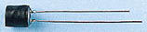

Simbol Induktor Contoh Fisik Induktor
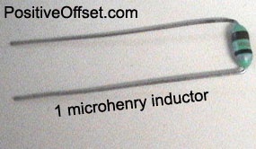

  - Kegunaan Induktor dalam sistem elektronik : Gambar 41 : Induktor
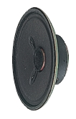
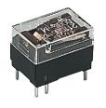
Gambar 42 : Induktor sebagai ...

a. Rellay b. Speaker

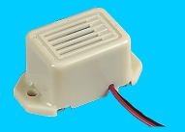
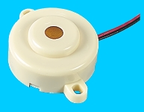

Buzzer Bleeper

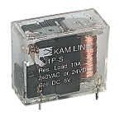
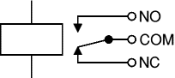
Induktor
dalam

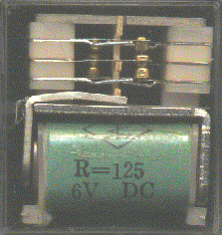 Rellay
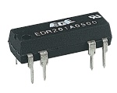
Induktor dalam Rellay

Induktor bentuk IC

Rellay
Gambar 43 :Induktor sebagai Rellay

Gambar 44 :BERBAGAI JENIS INDUKTOR

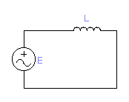
3. Sifat Induktor terhadap arus AC dan DC.

Gambar 45 : Rangkaian inductor terhadap AC.
Bila arus bolak – balik mengalir pada induktor, maka akan timbul gaya gerak listrik (ggl) induksi yang besarnya:
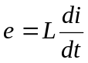
bila e = Em sin ωt, maka :
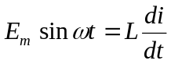
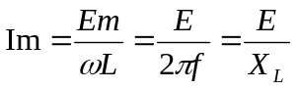e = Em sin ωt
i = Im sin (ωt – 90)

hal ini berarti antara arus dan tegangan berbeda fase sebesar Л /2 = 90⁰ dan arus tertinggal (lag) dari tegangan sebesar 90⁰. 2Лf merupakan perlawanan terhadap aliran arus, perlawanan ini disebabkan oleh induksi dinamakan reaktansi induktif (X_{L}) yang satuannya Ω (Ohm).

Besarnya X_{L} = 2.Л.f. L dengan ketentuan :
X_{L} = reaktansi induktif (Ω)
Л = 3, 14
f = frekuensi (H_{z})
L = induktansi (H) 1 H = 1.000 mH

1mH = 1.000 μH
V = Vm sin ωt

I = Im sin ωt

Gambar 46 : Gelombang arus dan tegangan

a). Rangkaian Seri Arus Bolak – Balik

(1). Rangkaian R – L Seri
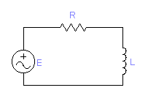
φ
I
E
E_{R}
E_{L}

Gambar 47 : Rangkaian seri R-L dan diagram vektor

Dalam rangkaian seri, besarnya arus pada tiap – tiap beban sama. Akan tetapi, tegangan tiap – tiap beban tidak sama, baik besar maupun arahnya. Pada beban R, arus dan tegangan sebesar 90⁰.

Tegangan pada beban R :

E_{R} = I . R ( sefase dengan arus )

Tegangan pada beban L :

E_{L} = E . X_{L} ( arus tertinggal / Lag sebesar Л /2)

Dari gambar vektor di atas didapat tegangan sumber

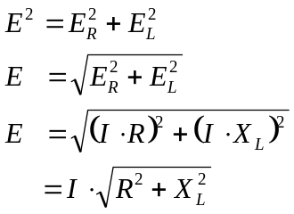
karena
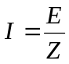
4. Menghitung Impedansi Induktor :
Setelah diperoleh nilan XL maka Impedansi dapat di hitung :
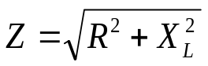
Z disebut impedansi Seri dengan satuan Ω (ohm)

Dari gambar vektor diatas, sudut antara V dengan V_{R} disebut sudut fase atau beda fase. Cosinus sudut tersebut disebut dengan faktor daya dengan rumus:

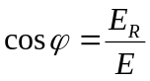 atau 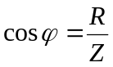

Sehingga yang dimaksud dengan factor daya adalah :

- Cosinus sudut yang lagging atau leading.
- Perbandingan R/Z = resistansi / impedansi
- Perbandingan daya sesungguhnya dengan daya semu.

b). Rangkaian Paralel R dan L

Dalam rangkaian parallel tegangan tiap komponen atau cabang adalah sama besar dengan tegangan sumber. Akan tetapi, arus tiap komponen berbeda besar dan fasenya.

Arus tiap komponen ialah :

Arus pada resistor :
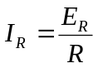 → arus sefase dengan tegangan
Arus pada induktor :
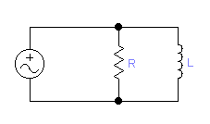
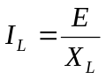 → arus tertinggal dari tegangan sebesar 90⁰.
I
V

V_{L}
V_{R}

Gambar 48 : Rangkaian parallel R – L

Jadi arus pada rangkaian : 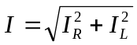
Sudut fasenya dapat dihitung : 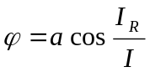
Faktor daya rangkaian ini : 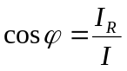
I_{R}
V

φ

I_{L}
I

Gambar 49 : Vektor arus dan tegangan
Selanjutnya : E = E_{R} = E_{L},

karena 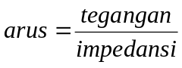

maka :
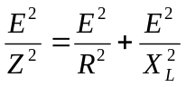 atau 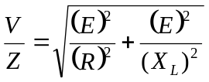

Besarnya Impedansi Paralel dapat dihitung :

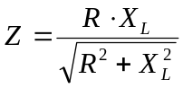

Keterangan : Z adalah impedansi satuan dalam Ω (ohm).

5. Menggambarkan kurva Pengisian dan pengosongan induktor
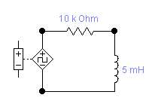
IL

0.5IL
I

Gambar 50
Rangkaian RL L/R detik
0.7 2 3 4 5 t
t = L Arus Pengisian Gambar 51 : Grafik Arus
R Arus Pengosongan

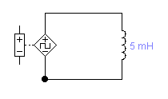
IL VL

VL
V

Gambar 52 :
Rangkaian L

IL

Gambar 53 : Grafik Tegangan dan Arus
Pada Induktor
c. Rangkuman 3
1). Jenis Induktor ada 3 yaitu :

- Induktor Inti udara;
- Induktor Inti Ferit;
- Induktor Inti Besi;

2). Kegunaan dalam sistim elektronik :

- Induktor Inti udara. Banyak dipakai sebagai Cooke Coill Transmeeter (pemancar) frekuensi tinggi;
- Induktor Inti Ferit, banyak dipakai dalam pesawat receiver pada frekuensi menengah /Intermediate Frequency; Coill Antena dll.
- Induktor Inti Besi, banyak dipakai untuk frekuensi rendah Choke Coill untuk Lampu TL Frekuensi 50 s.d 60 Hz, sebagai alat Moving Coill seperti Load Speaker, Buzzer, Bleeper, Voice Coill pada Microphone Rellay, Contactor dll.
- Jumlah Lilitan Kawat sebuah Induktor N = √ (9.r + 10.p) .L
0.39.r²
3). Menganalisis sifat-sifat Induktor:
a) Terhadap arus dc, akan diteruskan tanpa ada hambatan.
b) Induktor terhadap arus AC, ada reaktansi Induktif dapat di hitung :

X_{L} = 2.Л.f. L dengan ketentuan :
X_{L} = reaktansi induktif (Ω)
Л = 3, 14
f = frekuensi (H_{z})
L = induktansi (H) 1 H = 1.000 mH
1mH = 1.000 μH
Rangkaian Seri Arus Bolak – Balik
(1). Rangkaian R – L Seri
φ
I
E
E_{R}
E_{L}

Gambar 54 : Rangkaian seri R-L dan diagram vektor

sedangkan untuk rangkaian R dan L paralel :
V

V_{L}
V_{R}

Gambar 55 : Rangkaian parallel R – L

Jadi arus pada rangkaian :
Sudut fasenya dapat dihitung :
Faktor daya rangkaian ini :
I_{R}
V

φ
I_{L}
I
Gambar56: Vektor arus dan tegangan
4). Menghitung Impedansi :
Rangkaian R dan L Seri ;

Rangkaian R dan L Paralel;

5). Kurva Pengisian dan pengosongan induktor terhadap AC.

    - Pada rangkaia R-L maka arus Induktor mencapai 50% setelah t = 0.7 R/L dan akan stabil setelah t= 5 R/L.
    - Untul L murni diberi sinyal kotak/Square maka arus pada Induktor akan berbentuk segitiga/Triangle

6). Efek Arus pada Induktor, berbeda dengan pada Capasitor dapat dilihat pada rangkaian berikut :
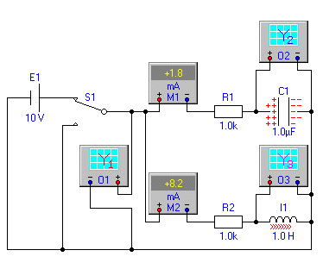

Gambar57: Pengukuran arus dan tegangan

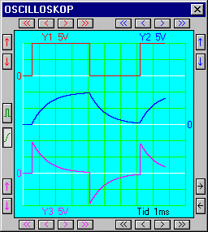

= Sinyal Input

= Sinyal Output Induktor

= Sinyal Output Capasitor

Gambar 58 : Tampilan sinyal yang melalui Induktor dan Capasitor.

d. Tugas 3 : Tugas Mandiri

1). Alat Bahan :
a). Persiapkan Induktor ( 42 uH; 250 uH; 5mH; 10mH dan 8 H) 1 Buah.
b). Multimeter 2 SP 20 D 1 Unit.
c). RCL Bridge tester 1 Unit
2). Cek nilai induktansi masing-masing dan tuliskan dalam tabel
3). Bandingkan nilai pengukuran dengan nilai yang tertera
4). Periksakan hasilnya pada guru.

TABEL TUGAS MANDIRI SISWA 3

No | Nilai Induktansi tertera pada Induktor | Impedansi Pengukuran  Dengan Multimeter Analog/Digital | Nilai Induktansi Hasil Pengukuran  Dengan RCL Bridge
1 | 8 H | …………………… Ω | ………….. H
2 | 5 mH | …………………… Ω | ………….. H
3 | 42 μH | …………………… Ω | ………….. H
4 | 250 μH | …………………… Ω | ………….. H
5 | 10 mH | …………………… Ω | ………….. H

Tabel 10 : Membaca dan Mengidentifikasi Induktor

LEMBAR PENILAIAN TUGAS MANDIRI 3

Nama Siswa : …………………………………….
Nomor Induk : …………………………………….
Program Keahlian : Teknik Audio-Video
Nama Jenis Pekerjaan : Membaca dan mengidentifikasi
Induktor

No | Aspek Pekerjaan | Skor Maks | Skor Perolehan | Keterangan
1 | 2 | 3 | 4 | 5
1 | Persiapan :
 | Menyiapkan Alat-bahan | 20 | ................. | .................
 | Penyiapan tempat | 10 | ................. | .................
2 | Pelaksanaan Pekerjaan :
 | Pembacaan Kode | 20 | ................. | .................
 | Pengoperasian RCL Bridge atau Multimeter | 15 | ................. | .................
 | Pengisian tabel | 15 | ................. | .................
3 | Pelaporan : |  | ................. | .................
 | Sistimatika penulisan | 10 | ................. | .................
 | Validitas data | 10 | ................. | .................
 | Total Skor | 100 | ................. | .................
 | Yudisium

KRITERIA PENILAIAN TUGAS MANDIRI 3

No | Aspek Penilaian | Kriteria Penilaian | Skor
1 | Persiapan :
1 | Persiapan : | Alat-bahan disiapkan sesuai | 20
1 | Persiapan : | Alat-bahan disiapkan tidak sesuai | 1
1 | Persiapan : | Tempat disiapkan sesuai Tata Laksana Bengkel | 10
1 | Persiapan : | Tempat disiapkan tidak sesuai Tata Laksana Bengkel | 1
2 | Pelaksanaan Pekerjaan | Pembacaan Kode sesuai | 20
2 | Pelaksanaan Pekerjaan | Pembacaan Kode tidak sesuai | 1
2 | Pelaksanaan Pekerjaan | Penggunaan RCL Bridge atau Multimeter sesuai | 15
2 | Pelaksanaan Pekerjaan | Penggunaan RCL Bridge atau Multimeter tidak sesuai | 1
2 | Pelaksanaan Pekerjaan | Pengisian tabel sesuai | 15
2 | Pelaksanaan Pekerjaan | Pengisian tabel tidak sesuai | 1
3 | Pelaporan : | Sistimatika laporan sesuai | 10
3 | Pelaporan : | Sistimatika laporan tidak sesuai | 1
3 | Pelaporan : | Validitas data sesuai | 10
3 | Pelaporan : | Validitas data tidak sesuai | 1

Arti tingkat penguasaan Kompetensi yang anda peroleh adalah :
1. Baik sekali, dapat melanjutkan materi berikutnya = 90% - 100%; (A)
2. Baik dapat melanjutkan materi berikutnya = 80% - 89%; (B)
3. Cukup, dapat melanjutkan materi berikutnya = 70% - 79%; (C)
4. Kurang, tidak dapat melanjutkan materi berikutnya <= 69%; (D)

e. Tes formatif 3

1. Sebuah Induktor dibuat dari kawat panjang lilitannya (p) = 2 Cm, garis tengah/diameter (d) = 1 Cm menghasilkan nilai Induktansi (L) = 250 μH, hitunglah jumlah lilitan kawatnya (N) = ?

Gunakan rumus N = √ (9.r + 10.p) .L
0.39.r²
  - Sebuah Induktor di ukur dengan multimeter nilai Impedansinya (R) sebesar = 20 Ω dan nilai reaktansinya (XL) = 1.250 Ω berapakah nilai Faktor Kualitasnya (Q) = ?

Gunakan rumus Q = XL
R

3. Rangkaian L dan C Seri :

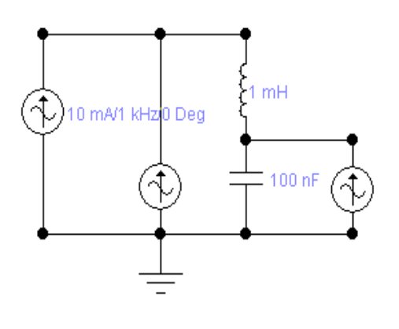
Bila V₁ minimum = 0.5 V
V₂ terukur = 100 V

V1 Faktor Q = ?

V₁
Ingat Q = V₂
V₁
Gambar 59 : Rangkaian LC Seri

4 dan 5 Rangkaian R dan L Seri :
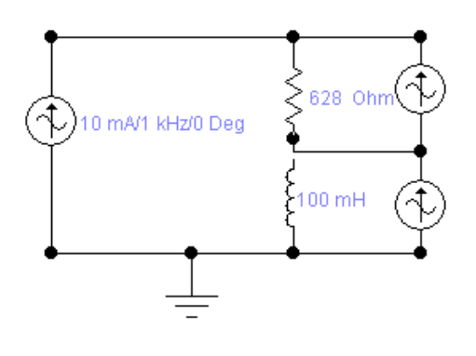
4. Hitung X_{L} = ?
V_{R}
X_{L} = 2.Л.f. L

5. Hitung Z = ?

V_{L} 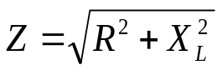

Gambar 60 : Rangkaian RL Seri

Instrumen Penilaian

Evaluasi pemelajaran 3.
Setelah anda selesai menjawab pertanyaan test formatif diatas, cocokkanlah jawaban anda dengan kunci jawaban tes formatif 1. Gunakan rumus tingkat penguasaan materi untuk mengetahui tingkat penguasaan kompetensi anda terhadap materi membaca dan mengidentifikasi Induktor.
Jumlah jawaban anda yang benar
Tingkat penguasaan Kompetensi = -------------------------------------------- x 100 %
5

Arti tingkat penguasaan Kompetensi yang anda peroleh adalah :
1. Baik sekali, dapat melanjutkan materi berikutnya = 90% - 100%; (A)
2. Baik dapat melanjutkan materi berikutnya = 80% - 89%; (B)
3. Cukup, dapat melanjutkan materi berikutnya = 70% - 79%; (C)
4. Kurang, tidak dapat melanjutkan materi berikutnya <= 69%; (D)

f. Kunci jawaban Tes formatif 3
((9.0.5) + (10.2)).250
1. N = √
0.39.(0.5)²

= √ 39204 Lilit

= 198 Lilit.

X_{L} 1250
2. Q = = = 62.5
R 20

3. V₂ 100
Q = = = 200
V₁ 0.5

4. X_{L} = 2.Л.f. L

= 2. 3.14 . 1000. 100 10⁻³ Ω

= 628 Ω

5.

= 1.4 x 628

=876.4 Ω
g. Lembar kerja Siswa 3 : Induktor (Tugas terstruktur)

1). Alat Bahan :
a). Resistor 10 K Ohm 1 Buah.
b). Induktor 100 mH 1 Buah.
c). Function Generator 1 Buah.
d). Oscilloscope 20 MHz 1 Buah.
e). Project Board 1 Buah.

2). Gambar Rangkaian
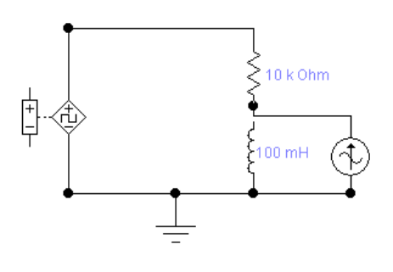

I

Gambar 61 : Uji Coba Pengukuran RL Seri. L/R

Atur Function Square Wave 1 KHz 1 Vp-p

3). Rangkaikan komponen pada Project Board.
4). Atur Output Function pada 1 KHz 1 V p-p sinyal Square
5). Gambarlah tampilan sinyal pada Induktor !

6). Lepaskan Resistor dari rangkaian sehingga tampak pada gambar berikut :
7). Lakukan Pengukuran tampilan tegangan pada Induktor dan Arus pada Induktor bila diberi tegangan input persegi (Square), 1 KHz/1 Vp-p maka gambarkan tampilan Output !

V_{L}
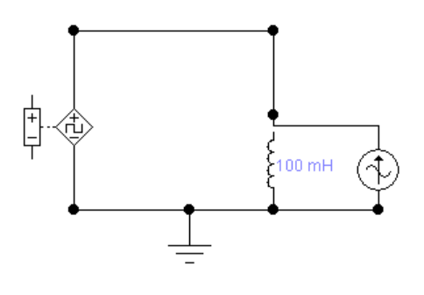

Gambar 62 : Melihat Arus pada Induktor

Function 1 KHz 1 Vp-p
I_{L}

8). Perhatikan pada bentuk Arus, apakah yang dapat anda simpulkan dari kejadian tersebut ?
9). Diskusikan dengan teman-teman kalian !
10). Buatlah laporan Kegiatan Praktik Tugas belajar 3, setelah selesai berikan laporan pada Gurumu dan selamat melanjutkan kegiatan belajar selanjutnya !
PENILAIAN LEMBAR KERJA SISWA 3

Nama Siswa : …………………………………….
Nomor Induk : …………………………………….
Program Keahlian : Teknik Audio-Video
Nama Jenis Pekerjaan : Membaca dan Mengidentifikasi
Induktor

No | Aspek Pekerjaan | Skor Maks | Skor Perolehan | Keterangan
1 | 2 | 3 | 4 | 5
1 | Persiapan :
 | Menyiapkan Alat-bahan | 10 | ................. | .................
 | Penyiapan tempat | 10 | ................. | .................
2 | Pelaksanaan Pekerjaan :
 | Merangkai Komponen | 20 | ................. | .................
 | Pengoperasian Alat Ukur | 15 | ................. | .................
 | Gambar tampilan | 15 | ................. | .................
3 | Pelaporan : |  | ................. | .................
 | Sistimatika penulisan | 10 | ................. | .................
 | Validitas data | 20 | ................. | .................
 | Total Skor | 100 | ................. | .................
 | Yudisium

KRITERIA PENILAIAN LEMBAR KERJA SISWA 3

No | Aspek Penilaian | Kriteria Penilaian | Skor
1 | Persiapan :
1 | Persiapan : | Alat-bahan disiapkan sesuai | 10
1 | Persiapan : | Alat-bahan disiapkan tidak sesuai | 1
1 | Persiapan : | Tempat disiapkan sesuai Tata Laksana Bengkel | 10
1 | Persiapan : | Tempat disiapkan tidak sesuai Tata Laksana Bengkel | 1
2 | Pelaksanaan Pekerjaan | Merangkai Komponen sesuai | 20
2 | Pelaksanaan Pekerjaan | Merangkai Komponen tidak sesuai | 1
2 | Pelaksanaan Pekerjaan | Penggunaan Alat Ukur sesuai | 15
2 | Pelaksanaan Pekerjaan | Penggunaan Alat Ukur tidak sesuai | 1
2 | Pelaksanaan Pekerjaan | Menggambar Sinyal tampilan sesuai | 15
2 | Pelaksanaan Pekerjaan | Menggambar sinyal tampilan tidak sesuai | 1
3 | Pelaporan : | Sistimatika laporan sesuai | 10
3 | Pelaporan : | Sistimatika laporan tidak sesuai | 1
3 | Pelaporan : | Validitas data sesuai | 20
3 | Pelaporan : | Validitas data tidak sesuai | 1

Arti tingkat penguasaan Kompetensi yang anda peroleh adalah :
1. Baik sekali, dapat melanjutkan materi berikutnya = 90% - 100%; (A)
2. Baik dapat melanjutkan materi berikutnya = 80% - 89%; (B)
3. Cukup, dapat melanjutkan materi berikutnya = 70% - 79%; (C)
4. Kurang, tidak dapat melanjutkan materi berikutnya <= 69%; (D)

KEGIATAN BELAJAR 4

TRANSFORMATOR / TRAFO
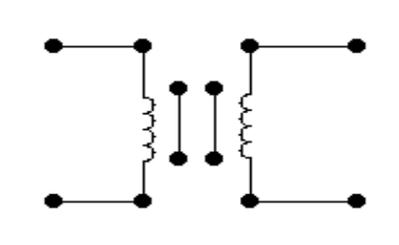

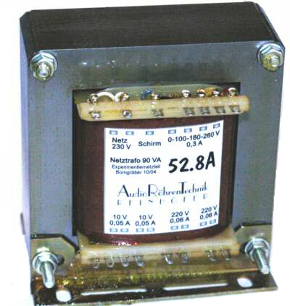
4. Kegiatan belajar ke 4 : Transformator

- Tujuan kegiatan pembelajaran 4 :

  - Mengidentifikasi jenis-jenis Transformator.
  - Menjelaskan laminasi kawat dan Inti Transformator dibuat tidak pejal.
  - Menjelaskan bagaimana Transformer digunakan untuk konversi tegangan step-up dan step down

- Uraian Materi 4 : Transformator

ransformator atau Trafo adalah komponen pasif yang dibuat dari
T
kumparan-kumparan kawat laminasi, trafo memiliki kumparan
primer dan kumparan sekunder. Perbandingan jumlah lilitan serta diameter kawat pada kumparan kumparan primer dan sekunder akan mempengaruhi perbandingan besarnya arus dan tegangan.

Prinsip kerja trafo menggunakan asas induksi resonansi antar kumparan primer dan sekunder. Apabila pada kumparan primer di aliri arus AC maka akan timbul medan magnit yang berubah-ubah fluktansinya, akibatnya kumparan sekunder yang berada pada daerah medan magnit akan membangkitkan gaya gerak listrik (GGL) atau tegangan induksi. Hal ini apabila tegangan primer di putus maka akan hilang tegangan sekundernya.

Apabila tegangan sekunder lebih besar dari tegangan primernya, maka Transformator tersebut berfungsi sebagai penaik tegangan (Step up), akan tetapi apabila tegangan sekunder lebih kecil dari tegangan primernya maka Transformator berfungsi sebagai penurun tegangan (Step down)

Ada kalanya dibutuhkan kondisi tegangan primer sama besar dengan tegangan sekunder, hal ini Transformator berfungsi sebagai penyesuai ”Matching”

1. Identifikasi Jenis –jenis Transformator, dilihat dari pemakaiannya digolongkan kedalam 3 jenis :

- Transformator inti udara dipakai pada rangkaian frekuensi tinggi.
- Transformator inti ferit dipakai pada rangkaian frekuensi menengah
- Transformator inti Besi dipakai pada rangkaian frekuensi rendah.

Trafo Inti Udara Trafo inti Udara, banyak dipakai sebagai alat
Interface Rangkaian matching Impedansi
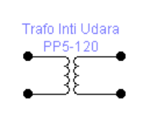
dalam rangkaian Elektronik Frekuensi Tinggi.

Gambar 63 : Simbol Trafo Inti Udara
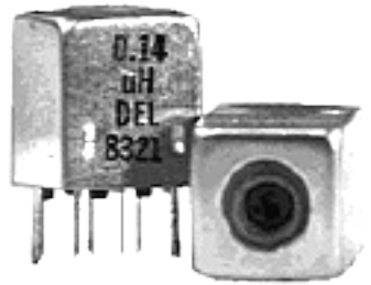
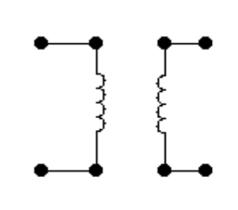

Gambar 64 : Simbol Trafo Inti Ferit Gambar 65 : Trafo Inti Ferrit
IF Trafo (MF Trafo)

Trafo inti Ferit, banyak dipakai sebagai alat
Interface Rangkaian matching Impedansi dalam rangkaian Elektronik Frekuensi menengah.
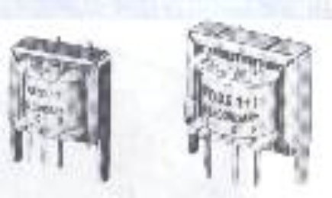
Trafo
Trafo Inti Besi IT - OT

Gambar 66 : Trafo Into Besi ( IT 191 – OT 240 )

Trafo inti Besi, banyak dipakai sebagai alat
Gambar 67 : Simbol Interface, Step Up, Step Down Rangkaian
Trafo Inti Besi matching Impedansi, Matching Voltage dalam rangkaian Elektronik Frekuensi rendah.

2. Laminasi kawat dan inti Trafo dari bahan tidak pejal dan Beban Trafo

a. Transformator Beban Resistor
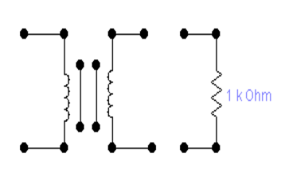
P S P = Primer
I_{s} S = Sekunder
P R_{Bb} V_{p} = Tegangan Primer
V_{p} V_{s} Z_{s} = Impedansi Sekunder
Z_{s} V_{s} = Tegangan Sekunder
I_{p} = Arus Primer
Gambar 68 : Trafo Beban R I_{s} = Arus Sekunder
Z_{p} = Impedansi Primer

BEBERAPA CONTOH TRAFO INTI BESI

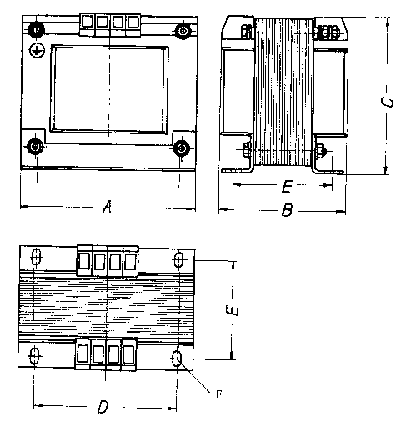

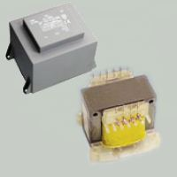

Trafo Daya Step Down 220-12 V/ 1 A
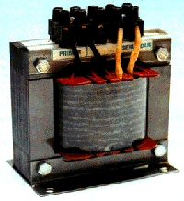

Gambar 69 : Macam-macam Contoh Trafo Inti Besi.
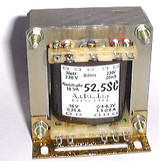
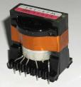

Gambar 70 : Contoh Trafo Daya Step Down.

Keterangan, sebelum ada beban maka apabila Primer Trafo diberi tegangan sebesar Vp maka idealnya Ip = 0 (tidak ada arus primer).

Akibat kerugian-kerugian arus pusar (eddy Current) di inti trafo, pada peristiwa terjadinya resonansi antara lilitan primer dan lilitan sekunder trafo menyebabkan arus kecil mengalir pada primer trafo meskipun belum ada beban sekunder.

Karena dalam lilitan kawat primer dan sekunder sama-sama di lilit dalam sebuah selongsong (koker), maka perlu diberi laminasi agar tidak terjadi hubung singkat/ Short Circuit.

Laminasi yang tipis dan kurang kuat bisa menyebabkan terjadinya hubung singkat antar lilitan, timbul panas berlebih dan trafo rusak.

Untuk memperkecil panas yang timbul akibat arus pusar maka inti trafo dibuat dari plat besi tipis-tipis/berlapis berbentuk huruf E dan I saling berhadapan berbalik, tidak dari besi pejal hal ini untuk membuat trafo mendekati ideal.

Pembolak-balikan Induksi dalam inti ini menyebabkan terjadinya kerugian histerisis, disamping ada kerugian thermal/panas akibat arus pusar.

3) Trafo sebagai konversi Step Up dan Step Down :

Vp.ns a). Bila V_{S} < V_{P} maka Trafo berfungsi sebagai Step Down.
Vs =
Np b). Bila V_{S} > V_{P} Trafo sebagai Step Up

Ip : Is = Vs : Vp Is = Vp.Ip
Vs

Perbandingan Transformasi P : S, maka apabila diketahui perbandingan Transformasi P : S = 5 : 1 maka apabila diketahui arus primer sebesar 200 mA besarnya arus sekunder = 5 . 200 mA = 1.000 mA = 1 A.

Atau dapat ditulis Perbandingan Transformasi = 1 : n

Kerugian-kerugian tembaga = I²_{p} . Z_{p} + I²_{s} . Z_{s}

Impedansi Input Z_{i} = ( R_{B} / n²)

b. Transformator Beban Capasitor
1 : n
Pada beban Capasitor maka besarnya Impedansi input dapat di hitung dengan rumus
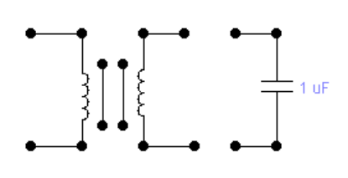
X_{c}
Z_{i} =
n²
Gambar 71 : Trafo Beban C
X_{c} = 1
2 .π.f.C

Transformasi yang terjadi pada beban Kapasitif, merupakan kebalikan dengan apa yang terjadi pada Resistor.

c. Transformator beban Induktor
1: n
Pada beban Induktor maka besarnya Impedansi input dapat di hitung dengan rumus
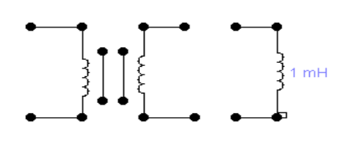
L_{B} X_{L}
Z_{i} =
n²
Gambar 72 : Trafo Beban L X_{L} = 2 .π.f.L_{B}

Transformasi yang terjadi pada beban Induktor, sama yang terjadi dengan apa yang terjadi pada Resistor, Induksi diri di transfer dengan cara yang sama.

c. Rangkuman 4 :

1). Trafo bekerja berdasarkan Transfer Induksi diri pada Primer ke sekunder, untuk trafo ideal konstanta k = 1.
2). Trafo ada 3 jenis, inti udara untuk frekuensi tinggi, inti ferit untuk frekuensi radio/frekuensi menengah dan inti besi untuk frekuensi rendah.
3). Kawat-kawat trafo menggunakan laminasi untuk menjaga tidak terjadinya hubung singkat antar lilitan kawat penghantar.
4). Inti trafo dibuat dari bahan plat besi berlapis, untuk mengurangi kerugian-kerugian adanya arus pusar (Eddy Current) berupa panas, disamping adanya kerugian histerisis akibat adanya aliran medan karena lamel-lamel posisinya dibolak-balik, dan ada rugi-rigi tembaga.
5). Untuk Trafo ideal besarnya perbandingan tegangan Primer dan sekunder sama dengan perbandingan jumlah lilitan primer dan sekunder, daya primer sama besar dengan daya sekunder.
6). Besarnya impedansi input Trafo sangat ditentukan oleh jenis bebannya, Resistor, Capasitor atau Induktor dan masing-masing memiliki rumus tersendiri untuk menentukan besarnya impedansi.
7). Peningkatan suhu/thermal pada Trafo akan mengakibatkan berubahnya ukuran fisik kumparan dan luas penampang inti, sehingga kenaikan suhu mengakibatkan penurunan nilai induktansi diri trafo.
8). Untuk Trafo yang tegangan sekundernya lebih besar dari tegangan primer disebut Step Up, sedangkan bila tegangan sekundernya lebih kecil dari tegangan primernya dinamakan Step Down.
9). Trafo disamping untuk menaikkan/menurunkan tegangan, juga dipakai sebagai penyesuai impedansi antar rangkaian.
d. Tugas 4 : Tugas Mandiri

1). Alat dan Bahan :
a). Trafo Step Down 220 V/ 12 Volt 500 mA 1 Buah.
b). Trafo MF ( Kuning, Putih, Hitam) Sumida 1 Set.
c). Trafo Input (IT 191) 1 Buah
d). Trafo Output (OT 240) 1 Buah.
e). Multimeter Sanwa 2 SP 20 D 1 Buah.
2). Cek nilai induktansi masing-masing nilai Impedansi lilitan Primer dan Sekunder masing-masing Trafo.
3). Buatlah Laporan hasil pengukuran dan Simpulkan.

TABEL LEMBAR TUGAS MANDIRI 4

No | Trafo | Impedansi Primer Pengukuran  Dengan Multimeter Analog/Digital | Impedansi Sekunder Pengukuran  Dengan Multimeter Analog/Digital
1 | Trafo Step Down 500 mA | …………………… Ω | ………….. Ω
2 | Trafo MF “Kuning” | …………………… Ω | ………….. Ω
3 | Trafo IT 191 | …………………… Ω | ………….. Ω
4 | Trafo OT 240 | …………………… Ω | ………….. Ω
5 | Trafo Oscilator | …………………… Ω | ………….. Ω

Tabel 11 : Membaca dan mengidentifikasi Transformator.

LEMBAR PENILAIAN TUGAS MANDIRI 4

Nama Siswa : …………………………………….
Nomor Induk : …………………………………….
Program Keahlian : Teknik Audio-Video
Nama Jenis Pekerjaan : Membaca dan mengidentifikasi
Transformator

No | Aspek Pekerjaan | Skor Maks | Skor Perolehan | Keterangan
1 | 2 | 3 | 4 | 5
1 | Persiapan :
 | Menyiapkan Alat-bahan | 20 | ................. | .................
 | Penyiapan tempat | 10 | ................. | .................
2 | Pelaksanaan Pekerjaan :
 | Pembacaan Kode | 20 | ................. | .................
 | Pengoperasian Alat Multimeter | 15 | ................. | .................
 | Pengisian tabel | 15 | ................. | .................
3 | Pelaporan : |  | ................. | .................
 | Sistimatika penulisan | 10 | ................. | .................
 | Validitas data | 10 | ................. | .................
 | Total Skor | 100 | ................. | .................
 | Yudisium

KRITERIA PENILAIAN TUGAS MANDIRI 4

No | Aspek Penilaian | Kriteria Penilaian | Skor
1 | Persiapan :
1 | Persiapan : | Alat-bahan disiapkan sesuai | 20
1 | Persiapan : | Alat-bahan disiapkan tidak sesuai | 1
1 | Persiapan : | Tempat disiapkan sesuai Tata Laksana Bengkel | 10
1 | Persiapan : | Tempat disiapkan tidak sesuai Tata Laksana Bengkel | 1
2 | Pelaksanaan Pekerjaan | Pembacaan Kode sesuai | 20
2 | Pelaksanaan Pekerjaan | Pembacaan Kode tidak sesuai | 1
2 | Pelaksanaan Pekerjaan | Penggunaan Alat/ Multimeter sesuai | 15
2 | Pelaksanaan Pekerjaan | Penggunaan Alat/ Multimeter tidak sesuai | 1
2 | Pelaksanaan Pekerjaan | Pengisian tabel sesuai | 15
2 | Pelaksanaan Pekerjaan | Pengisian tabel tidak sesuai | 1
3 | Pelaporan : | Sistimatika laporan sesuai | 10
3 | Pelaporan : | Sistimatika laporan tidak sesuai | 1
3 | Pelaporan : | Validitas data sesuai | 10
3 | Pelaporan : | Validitas data tidak sesuai | 1

Arti tingkat penguasaan Kompetensi yang anda peroleh adalah :
1. Baik sekali, dapat melanjutkan materi berikutnya = 90% - 100%; (A)
2. Baik dapat melanjutkan materi berikutnya = 80% - 89%; (B)
3. Cukup, dapat melanjutkan materi berikutnya = 70% - 79%; (C)
4. Kurang, tidak dapat melanjutkan materi berikutnya <= 69%; (D)

e. Tes formatif 4

1). Trafo memiliki tegangan primer 200 Volt, arus primernya 500 mA apabila arus sekundernya 2 A hitunglah :
a). Tegangan sekunder (Vs) = ?
b). Berapa besar Transformasinya T = ?

2). Trafo memiliki Transformasi 1 : 5, besarnya arus primer 100 mA, tegangan sekundernya 25 Volt, bila impedansi primernya = 50 Ω dan impedansi sekundernya sebesar = 10 Ω hitunglah :
a). Besarnya arus sekunder = ?
b). Besarnya tegangan primer = ?
c). Besarnya rugi-rugi tembaga = ?

3). Trafo diberi beban Resistor, bila transformasinya 1 : 10 dan beban resistor besarnya = 1 K Ω , hitunglah berapa besar impedansi Z_{i}=?

4). Trafo diberi beban Capasitor, bila transformasinya = 1: 5 sedangkan nilai Kapasitas Beban = 100 nF, bekerja pada frekuensi 1 KHz, maka berapa besar impedansi inputnya (Z_{i}) = ?

5). Trafo memiliki Transformasi 1 : 4, bila diberi beban Induktor dengan nilai induktansi 10 mH dan bekerja pada frekuensi 2 KHz, hitunglah besarnya impedansi input (Z_{i}) = ?

6). Trafo step Up, diketahui V_{p} = 10 Volt dengan arus primer 2 Ampere, apabila arus sekundernya besarnya = 100 m A berapakah besarnya tegangan sekunder (V_{s}) = ?

Instrumen Penilaian

Evaluasi pemelajaran 4
Setelah anda selesai menjawab pertanyaan test formatif diatas, cocokkanlah jawaban anda dengan kunci jawaban tes formatif 1. Gunakan rumus tingkat penguasaan materi untuk mengetahui tingkat penguasaan kompetensi anda terhadap materi membaca dan mengidentifikasi Transformator.
Jumlah jawaban anda yang benar
Tingkat penguasaan Kompetensi = -------------------------------------------- x 100 %
6

Arti tingkat penguasaan Kompetensi yang anda peroleh adalah :
1. Baik sekali, dapat melanjutkan materi berikutnya = 90% - 100%; (A)
2. Baik dapat melanjutkan materi berikutnya = 80% - 89%; (B)
3. Cukup, dapat melanjutkan materi berikutnya = 70% - 79%; (C)
4. Kurang, tidak dapat melanjutkan materi berikutnya <= 69%; (D)

f. Kunci jawaban Tes formatif 4

1). a. VS = ( 200 V. 500. 10⁻³) / 2
= 50 Volt.
b. Transformasinya = 500 mA : 2 A
= 500 : 2000
= 1 : 4

2). a. Karena Transformasi = 1: 5
maka besarnya Is= 5. Ip
= 5. 100 mA
= 500 mA.
b. Tegangan Primernya = (25V.500mA)/ 100 mA
= 125 V.
c. Rugi-rigi Tembaga = (0.1².50 + 0.5².10)
= 3

3). Impedansi Input Zi = (1.000 Ω) / 10²
= 10 Ω

4). Impedansi Input Zi = 1/ ( 2.3,14.10³.5².10².10⁻⁹)
= 63,69 Ω

5). Impedansi Input Zi = (2.3,14.2.10³.10.10⁻³)/4²
= 125,6/16
= 7.85 Ω

6). Tegangan Sekunder Vs = (10 V. 2 A) / 100 mA
= 200 V

g. Lembar kerja 4 : Tugas terstruktur

1). Persiapkan Alat dan Bahan :
a). Function Generator 1 Unit.
b). Oschiloscope 1 Unit.
c). Trafo Stepdown 220/12 V 500 mA 1 Buah.
d). Trafo IT 191 1 Buah.
e). Trafo OT 240 1 Buah.
2). Rangkaikan masing-masing Trafo seperti gambar.
3). Gambar Rangkaian :

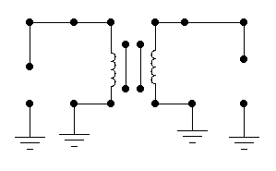
Func

Oschiloscope
CH 1
A CH 2
1 KHz 3 Vp-p B

Gambar 73 : Membaca dan Mengidentifikasi Transformator

4). Hubungkan titik A dengan Output Function Generator, dan sambungkan Ground Function dengan Ground Trafo
5). Hubungkan titik B dengan Input CH2 Oschiloscope, dan CH 1 dengan titik A, Hubungkan Ground Oschiloscope dengan Ground Trafo.
6). Set Function pada gelombang sinus 1 KHz /3 Vp-p
7). Ukur berapa besar tegangan Output VS = ..........
dan gambarlah bentuk gelombang outputnya !
8). Lakukan pengukuran untuk Gambar berikut tegangan Output (input sesuaikan) dengan tegangan PLN, Apakah Output sesuai dengan angka yang tertera di dalam Trafo tersebut ? .............
Output Tertulis CT 6 V
9 V
12 V

` Gambar 74 : Trafo Stepdown

PENILAIAN LEMBAR KERJA SISWA 4

Nama Siswa : …………………………………….
Nomor Induk : …………………………………….
Program Keahlian : Teknik Audio-Video
Nama Jenis Pekerjaan : Membaca dan Mengidentifikasi
Transformator

No | Aspek Pekerjaan | Skor Maks | Skor Perolehan | Keterangan
1 | 2 | 3 | 4 | 5
1 | Persiapan :
 | Menyiapkan Alat-bahan | 10 | ................. | .................
 | Penyiapan tempat | 10 | ................. | .................
2 | Pelaksanaan Pekerjaan :
 | Merangkai Komponen | 20 | ................. | .................
 | Pengoperasian Alat Ukur | 15 | ................. | .................
 | Gambar tampilan | 15 | ................. | .................
3 | Pelaporan : |  | ................. | .................
 | Sistimatika penulisan | 10 | ................. | .................
 | Validitas data | 20 | ................. | .................
 | Total Skor | 100 | ................. | .................
 | Yudisium

KRITERIA PENILAIAN LEMBAR KERJA SISWA 4

No | Aspek Penilaian | Kriteria Penilaian | Skor
1 | Persiapan :
1 | Persiapan : | Alat-bahan disiapkan sesuai | 10
1 | Persiapan : | Alat-bahan disiapkan tidak sesuai | 1
1 | Persiapan : | Tempat disiapkan sesuai Tata Laksana Bengkel | 10
1 | Persiapan : | Tempat disiapkan tidak sesuai Tata Laksana Bengkel | 1
2 | Pelaksanaan Pekerjaan | Merangkai Komponen sesuai | 20
2 | Pelaksanaan Pekerjaan | Merangkai Komponen tidak sesuai | 1
2 | Pelaksanaan Pekerjaan | Penggunaan Alat Ukur sesuai | 15
2 | Pelaksanaan Pekerjaan | Penggunaan Alat Ukur tidak sesuai | 1
2 | Pelaksanaan Pekerjaan | Menggambar Sinyal tampilan sesuai | 15
2 | Pelaksanaan Pekerjaan | Menggambar sinyal tampilan tidak sesuai | 1
3 | Pelaporan : | Sistimatika laporan sesuai | 10
3 | Pelaporan : | Sistimatika laporan tidak sesuai | 1
3 | Pelaporan : | Validitas data sesuai | 20
3 | Pelaporan : | Validitas data tidak sesuai | 1

Arti tingkat penguasaan Kompetensi yang anda peroleh adalah :
1. Baik sekali, dapat melanjutkan materi berikutnya = 90% - 100%; (A)
2. Baik dapat melanjutkan materi berikutnya = 80% - 89%; (B)
3. Cukup, dapat melanjutkan materi berikutnya = 70% - 79%; (C)
4. Kurang, tidak dapat melanjutkan materi berikutnya <= 69%; (D)

KEGIATAN BELAJAR 5

TRANSISTOR
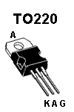
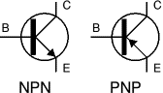

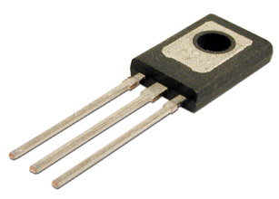
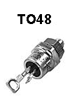

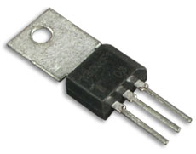
5. Kegiatan belajar ke 5 : Transitor

- Tujuan kegiatan pembelajaran 5 :

  - Membaca dan mengidentifikasi tipe Transistor dan kegunaannnya sebagai UJT, FET, dan Mosfet
2) Menjelaskan tentang besaran betha, alpha, pemberian tegangan DC dan range tegangan bias dan kegunaan lainnya.

- Uraian Materi 5 : Transistor

ransistor adalah Komponen aktif yang dibuat dari bahan semi
T
konduktor pada tahun 1951 ditemukan oleh seseorang yang
bernama Shockley, bahan semi konduktor ini mengubah industri elektronik begitu cepat. Perkembangan pemakaian semi konduktor sebagai material pembuatan Komponen maka diciptakan rangkaian terpadu (Integrated Circuit/IC), perkembangan dan innováis yang terus diperbaharui akhirnya diciptakan optoelektronika dan mikroprosessor yang banyak dipakai sebagai componen dasar rangkaian otomasi, robotik dan Komputer.

1). Membaca dan mengidentifikasi tipe Transistor dan kegunaannnya sebagai UJT, FET, dan Mosfet

a). Bipolar Transistor tipe NPN dan PNP.
B = Basis
C = Kolektor
E = Emitor
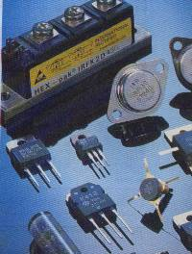
Bipolar Transistor Adalah transistor yang memiliki dua Junction yaitu penggabungan Junction PN dan NP atau NP dan PN.

PN dan NP = PNP

Gambar 75 : Bipolar Transistor NP dan PN = NPN

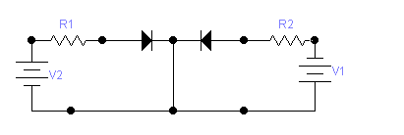
P
N
N
P

Junction PN Junction NP

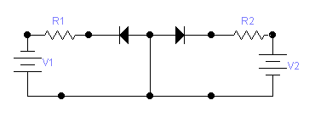

N
P
P
N

Junction NP Junction PN

Gambar 76 : Junction Pada Transistor PNP dan NPN

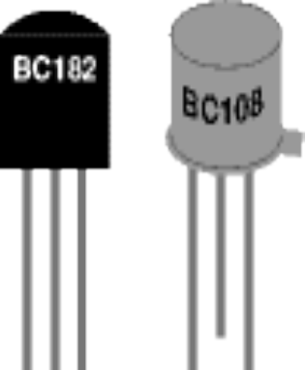
1 = Transistor bipolar dari bahan Silikon

2 = Transistor bipolar dari bahan Germanium

Gambar 77 : Transistor Bipolar Si dan Ge

1 2
B
ipolar :` Dinamakan bipolar karena
dalam operasinya Sangat bergantung kepada dua muatan Lubang (Hole) yang terdapat mayoritas pembawa muatan listrik pada tipe P, dan Electrón yang mayoritas pembawa muatan listriknya terdapat pada tipe N. Transistor jenis Bipolar merupakan andalan komponen Aktif pada rangkaian Linear, Saklar, Penguat, Filter Aktif dll.

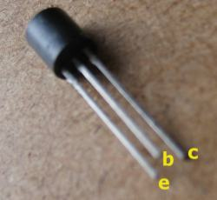

Gambar 78 : Transistor Bipolar Silikon

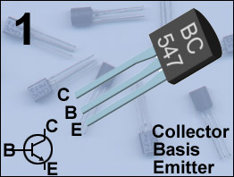
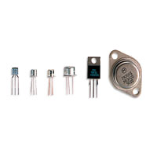
Si
Ge

Ge

Ge

Si Si
Ge

Gambar 79 : Contoh Transistor Bipolar germanium dan Silikon

b). Unit Junction Transistor (UJT)

JT Adalah Transistor Uni Polar yang dalam Junction Type N
U
di adop dengan Junction type P, sehingga adop Hole dari
Junction tipe P pada Juncion N akan dapat mengendalikan aliran electrón pada Junction tipe N melalui B1 dan B2. Transistor jenis isi memiliki 3 elektroda, 2 Basis dan 1 Emitor seperti pada Gambar :
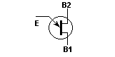
B1 B2

E

Gambar 80 : Junction UJT dan Simbol UJT
Uni Junction Transistor, banyak dipakai sebagai oscillator Frekuensi Tinggi, sinyal yang dihasilkan berbentuk gigi gergaji
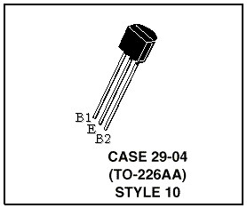
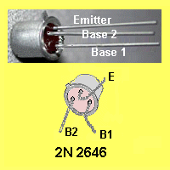

Gambar 81
2N2646 TO-226AA UJT

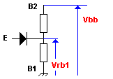
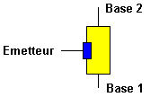

Dasar Pemikiran UJT Junction pada UJT
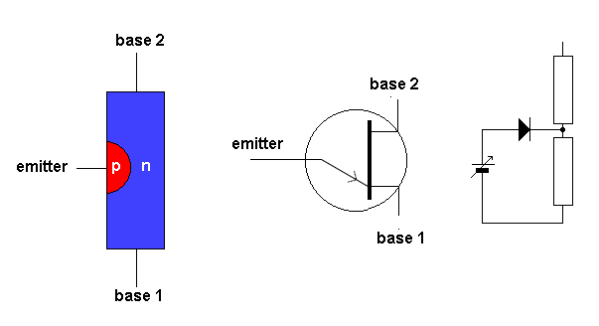

Hubungan PN Janction Simbol Pengaturan Bias

Gambar 82 : Dasar-dasar UJT

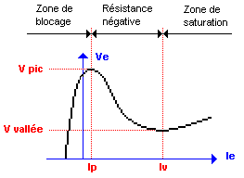

Gambar 83 : Karakteristik UJT

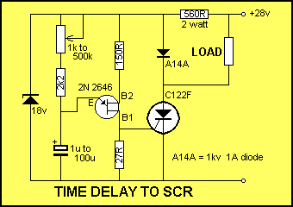
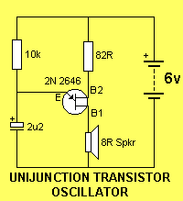

Gambar 84 : UJT sebagai waktu tunda Gambar 85 : UJT sebagai Oscillator

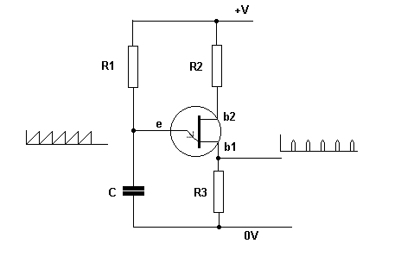

Gambar 86 : Sinyal Osilasi pada UJT

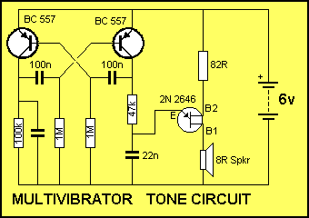

Gambar 87 : UJT sebagai Multivibrator

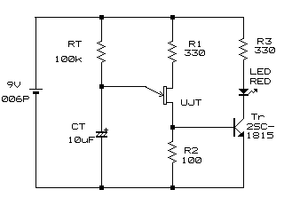

Gambar 88 : UJT sebagai Pembangkit Sinyal
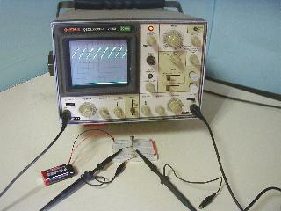

Gambar 89 : Mengukur UJT dalam Rangkaian
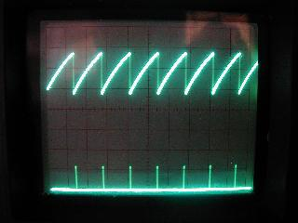

Gambar 90 : Tampilan VE dan VB pada UJT
c). Field Effect Transistor (FET)/JFET (junction Field Effect Transistor.
F
ET adalah masuk dalam katagore Uni Polar karena memiliki
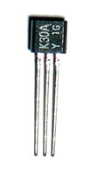
mayoritas pembawa muatan hanya salah satu, Hole atau Elektron saja. FET disebut juga Transistor Efek Medan dalam operasinya dipengaruhi oleh tegangan-tegangan operasi, tidak seperti Transistor Bipolar yang dipengaruhi oleh arus-arus pada elektrodanya. JFET Tipe N
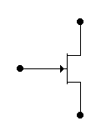
D S = Source
N

N

D = Drain

P

P

G G = Gate
Gambar 91 : Junction JFET dan Simbol JFET Tipe N S
JFET Tipe N = Mayoritas pembawa muatan Electrón

Gambar 92 (dibawah) : Junction JFET dan Simbol JFET Tipe P
JFET Tipe P = Mayoritas pembawa muatan Hole

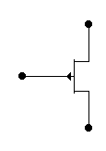
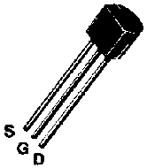
D
P

P

S = Source
N
N
G
D = Drain

S G = Gate
JFET Tipe P
Pemakaian JFET :
  - Sebagai Saklar/ Switch. 5. AGC
  - Penguat/Amplifier 6. Buffer.
  - Pemilih Data/ Multiplexer 7. Fuse.
  - Pemotong/ Choppers

d). MOSFET (Metal Oxide Semiconductor Field Effect Transistor)

OSFET disebut juga Transistor Efek Medan Oksida Logam,
M
hal ini karena pada Gate di isolasi dari saluran mayoritas
pembawa muatan hal ini mengakibatkan arus Gate sangat kecil dan tidak dipengaruhi oleh Positif atau Negatifnya Gate tersebut.

MOSFET sering juga disebut sebagai IGFET (Insulated Gate Field Effect Transistor).

Dilihat dari salurannya maka MOSFET ada dua tipe :
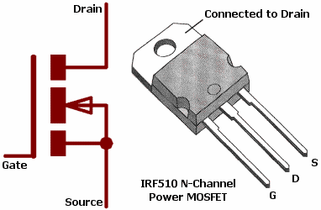

Drain
S = Source
N

N
D = Drain

P
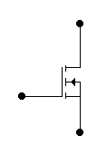
Gate
Substrat D G = Gate

G

Source

Gambar 93 : Junction dan Simbol MOSFET tipe N

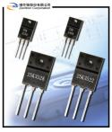

Drain
S = Source
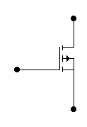
P

P
D D = Drain

N
Gate
Substrat G G = Gate

S

Source

Gambar 94 : Junction dan Simbol MOSFET tipe P

Pemakaian MOSFET :
  - Saklar elektronik kecepatan tinggi/ High Speed Switch
  - Pembalik Fase / Inverter
  - Penguat Pencuplik dan Penahan / Sample & Hold Amplifier
  - Penguat DC/ DC Amplifier

e). Terminologi Transistor : Gambar 95 : Terminologi Transistor .
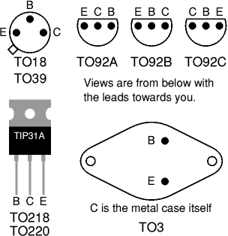
Susunan elektroda/kaki
Transistor, kedudukan
Basis, Emitor dan Kolektor masing-masing posisinya Sangay beragam untuk itu diperlukan data book transistor untuk mengetahui posisi elektroda ketika akan mempergunakannya.

Perhatikan kedudukan masing-masing elektroda

2). Menjelaskan tentang besaran betha, alpha, pemberian tegangan DC dan range tegangan bias dan kegunaan lainnya.

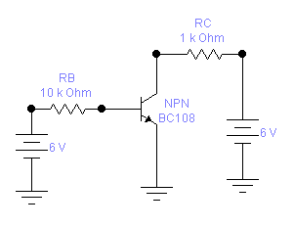
a) Pemberian tegangan Bias pada Bipolar Transistor

Perhatikan pada Kolektor
di bias mundur/reverse
sedangkan Emitor di bias
maju/forward
Arus Listrik
Aliran Elektron Sehingga arus Elektron
Mengalir dari Emitor
Menuju Kolektor & Basis.

Gambar 96 : Pemberian Bias pada Transistor

b). Alfa DC mengatakan lebih dari 95% arus elektron-elektron mencapai Kolektor, Alfa DC menunjukkan bahwa hampir kedua nilai arus Kolektor hampir sama dengan arus Emitor maka dapat di definisikan : I_{C}
α dc =
I_{E}
Contoh, misalkan arus mengalir pada Emitor I_{E} = 5 mA
Sedangkan arus pada Kolektor I_{C} = 4.9 mA
α dc = 4.9 / 5
= 0.98
α dc = 98 %

Untuk mencapai α dc setinggi mungkin maka di upayakan arus yang mengalir melalui Basis diupayakan se kecil mungkin, Transistor Ideal maka nilai α dc sama dengan 1.

c). Beta DC adalah perbandingan arus electrón yang mencapai Kolektor dengan arus yang mengalir melalui Basis, Beta DC dapat di definisikan :
I_{C}
β dc =
I_{B}
Contoh, misalkan arus mengalir pada Kolektor I_{C} = 5 mA
Sedangkan arus pada Basis I_{B} = 50 μA

α βc = 5000 / 50
= 100
β dc = 100

Hukum Kirchoff yang menghubungkan α dc dan β dc :

β dc
α dc =
( β dc + 1)

Breakdown
IC
Saituras
6 mA Aktif

3 mA 30 µA
2 mA 20 µA
10 µA
1 mA
VCE

VCC
β dc = 100 Kurfa Transistor

Garis Beban DC

Gambar 97 : Rangkaian Mengukur Karakteristik Transistor

d) Garis beban DC : Garis yang menghubungkan I_{C} mak dengan
I_{C} nol ketika V_{CE} sama dengan V_{CC}

1. I_{C} Maksimum = V_{CC} / R_{C}
2. I_{C} sama dengan = o ketika V_{CE} = V_{CC}

e). Tegangan Bias pada Transistor :
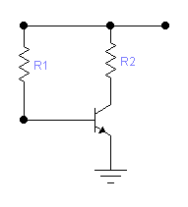
V_{CC} = V Sumber
R1 = R_{B}
R2 = R_{C}

Pada rangkaian ini Transistor digunakan
Sebagai saklar/Switch.
Gambar 98 : Pra Tegangan Basis

1). Base Bias (Pra Tegangan Basis)

2). Emitor Bias ( Pra Tegangan Emitor)
VCC = 15 Volt
R1 = R_{E}
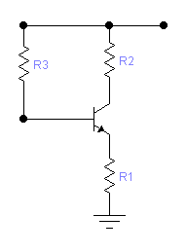
R2 = R_{C}
430 K Ω 910 Ω R3 = R_{B}

V_{CC}-V_{BE}
I_{C} =
R_{E} + R_{C}
100 Ω

β dc = 100

Gambar 99 : Pra Tegangan Emitor

Bila diketahui data-data seperti gambar maka besarnya arus Kolektor dapat di hitung :

15 V – 0.7 V V_{BE} = S_{i} = 0.7 V
I_{C} = G_{E} = 0.3 V
100 Ω + (430 K Ω/100)

= 3.25 mA

3). Colector Bias (Pra Tegangan Kolektor)
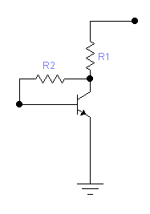

R1 = R_{C}
R2 = R_{B}

V_{CC} - V_{BE}
IC =
R_{C} + R_{B}/ β dc

Gambar 100 : Pra Tegangan Kolektor

Keuntungan Pra Tegangan Kolektor Transistor tidak jenuh, atau dapat ditentukan bahwa R Basis terpasang besarnya R_{B} = R_{C}. β dc

4). Voltage Devider Bias ( Pra Tegangan Pembagi Tegangan)
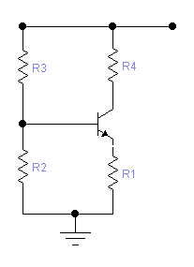
R1 = R_{E}
R2 = R_{B2}
R3 = R_{B1}
R4 = R_{C}

R₁. R₂
R_{TH} =
R₁ + R₂

Gambar 101 : Pra Tegangan Pembagi Tegangan
R₂
V_{TH} = .V_{CC}
R₁+R₂

I_{E} = V_{TH} - V_{BE}

r’e = 25 mV / I_{E}

A = R_{C}/r’e

V _{Out} = A. V _{In}

c. Rangkuman 5

1). Transistor adalah Komponen aktif yang mempunyai tiga elektroda
2). Transistor dibagi menjadi 4 macam :

a). Bipolar Transistor dengan elektroda Basis, Emitor dan Kolektor
Transistor Bipolar ada dua tipe yaitu PNP dan NPN.
b). Transistor Uni Junction Transistor (UJT), dengan elektroda,
Basis 1, Basis 2 dan Emitor.
c). JFET/FET adalah tergolong uni polar, Transistor Efek Medan
yang mempunyai tiga elektroda Source, Drain dan Gate. Transistor JFET ada dua tipe yaitu tipe P dan tipe N.
d). MOSFET adalah Transistor FET yang terisolasi pada saluran Gate sehingga bekerjanya tidak dipengaruhi oleh polaritas Gate. MOSFET ada dua tipe yaitu tipe Pdan tipe N.
MOSFET banyak dipakai sebagai Switch berkecepatan tinggi.

3). Perbandingan antara arus Kolektor dengan arus Emitor disebut α dc
besarnya α dc setiap Transistor lebih dari 95%, bahkan untuk ideal = 1.

4). Perbandingan arus Kolektor dengan arus Basis disebut β dc , rata-rata besarnya β dc pada transistor diatas 100.

5). Besarnya penguatan pada Transistor sebagai penguat dinyatakan dengan huruf, pada rangkaian Para Tegangan A = RC/r’e

6). Pemberian Bias/Prategangan pada Bipolar Transistor dibagi menjadi empat yaitu, Base Bias, Emitor Bias, Colector Bias & Voltage Devider Bias.
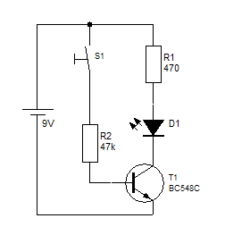
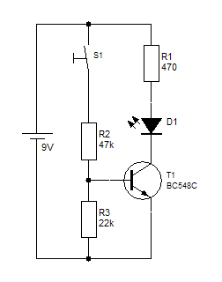

a b
Gambar 102 : Transistor Sebagai Saklar

Bila Saklar di ON maka LED Nyala
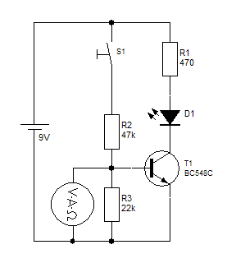
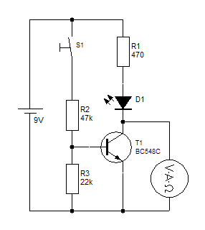

a. Mengukur V Kolektor b. Mengukur V Basis

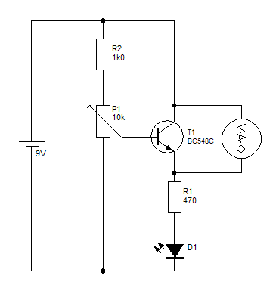
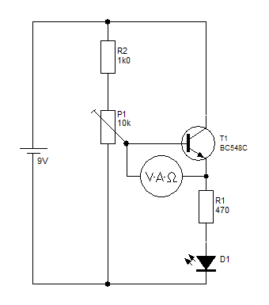

c. Mengukur V Kolektor Emitor d. Mengukur B Basis-Emitor

Gambar 103 : Mengukur Tegangan Pada Transistor

d. Tugas 5 : Tugas Mandiri
1). Persiapan Alat dan Bahan
a). Transistor ( BC 108; C 828; FCS 9012; FCS 9013; D 313; C 945 ) masing-masing 1 Buah
b). Resistor ( 100 V; 2 K V; 4K7 V; 10 K V) masing2 1 Buah
c). ELCO 1 μ F 2 Buah
d). Transistor Cheker 1 Unit
e). Multemeter 1 Unit
f). Project Board 1 Unit
g). Catu Daya regulasi 1 Unit
h). Persiapkan Function Generador 1 Unit
i). Persiapkan Oscillosscope 1 Unit
j). kabel Penghubung secukupnya

2). Tentukan Jenis Transistor PNP/NPN dengan Multimeter ¡
3). Ukur besarnya β dc masing-masing dengan Transistor Cheker.
4). Gambar Transistor masing-masing tentukan Terminologinya !

No | Spesifikasi | Jenis PNP/NPN | β dc | Terminologi
1 | BC 108
2 | C 828
3 | FCS 9012
4 | FCS 9013
5 | D 313
6 | C 945

Tabel 12 : Membaca dan Mengidentifikasi Transistor

5). Rangkailah Komponen-komponen berikut pada Project Boroad

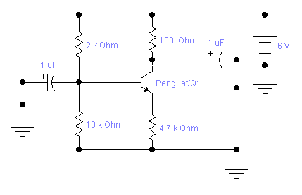

Out B
A
In

TR = BC 108

Gambar 104 : Rangkaian Penguat 1 Transistor

6). Hubungkan titik A dengan Function Generator dan CH 1 Oschilosscope, dan Titik B dengan Chanel 2 Oschilosscope

7). Setel Output Funcion pada gelombang Sinus 1 K Hz 1 mV p-p, amati Output pada titik B dengan Oschilosscope Chanel 2
8). Ukur V TH ( Tegangan Basis) = ?
9). Ukur Tegangan Emitor / VE = ?
10). Ukr Arus Emitor/ IE = ?
11). Amati perbandingan V Out dan V In, berapa penguatannya ?
12). Gambar bentuk tampilan Output pada Chanel 2.

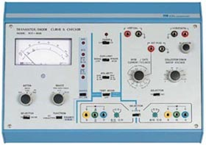
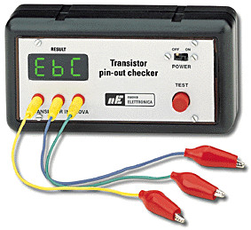

105 106

Gambar 105 :TRANSISTOR CHECKER

Gambar 106 : Pin Out terminology Transistor Checker
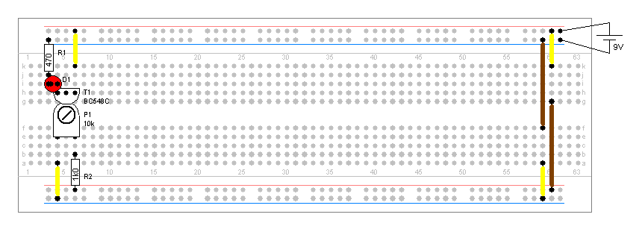

Gambar 107 : PROJECT BOARD (Papan Percobaan)

LEMBAR PENILAIAN TUGAS MANDIRI 5

Nama Siswa : …………………………………….
Nomor Induk : …………………………………….
Program Keahlian : Teknik Audio-Video
Nama Jenis Pekerjaan : Membaca dan mengidentifikasi
Transistor

No | Aspek Pekerjaan | Skor Maks | Skor Perolehan | Keterangan
1 | 2 | 3 | 4 | 5
1 | Persiapan :
 | Menyiapkan Alat-bahan | 20 | ................. | .................
 | Penyiapan tempat | 10 | ................. | .................
2 | Pelaksanaan Pekerjaan :
 | Pembacaan Kode dan merangkai | 20 | ................. | .................
 | Pengoperasian Alat Ukur | 15 | ................. | .................
 | Pengisian tabel dan menggambar tampilan | 15 | ................. | .................
3 | Pelaporan : |  | ................. | .................
 | Sistimatika penulisan | 10 | ................. | .................
 | Validitas data | 10 | ................. | .................
 | Total Skor | 100 | ................. | .................
 | Yudisium

KRITERIA PENILAIAN TUGAS MANDIRI 5
No | Aspek Penilaian | Kriteria Penilaian | Skor
1 | Persiapan :
1 | Persiapan : | Alat-bahan disiapkan sesuai | 20
1 | Persiapan : | Alat-bahan disiapkan tidak sesuai | 1
1 | Persiapan : | Tempat disiapkan sesuai Tata Laksana Bengkel | 10
1 | Persiapan : | Tempat disiapkan tidak sesuai Tata Laksana Bengkel | 1
2 | Pelaksanaan Pekerjaan | Pembacaan Kode dan merangkai komponen sesuai | 20
2 | Pelaksanaan Pekerjaan | Pembacaan Kode dan merangkaia komponen tidak sesuai | 1
2 | Pelaksanaan Pekerjaan | Penggunaan Alat Ukur sesuai | 15
2 | Pelaksanaan Pekerjaan | Penggunaan Alat Ukur tidak sesuai | 1
2 | Pelaksanaan Pekerjaan | Pengisian tabel dan Gambar tampilan sesuai | 15
2 | Pelaksanaan Pekerjaan | Pengisian tabel dan Gambar tampilan tidak sesuai | 1
3 | Pelaporan : | Sistimatika laporan sesuai | 10
3 | Pelaporan : | Sistimatika laporan tidak sesuai | 1
3 | Pelaporan : | Validitas data sesuai | 10
3 | Pelaporan : | Validitas data tidak sesuai | 1

Arti tingkat penguasaan Kompetensi yang anda peroleh adalah :
1. Baik sekali, dapat melanjutkan materi berikutnya = 90% - 100%; (A)
2. Baik dapat melanjutkan materi berikutnya = 80% - 89%; (B)
3. Cukup, dapat melanjutkan materi berikutnya = 70% - 79%; (C)
4. Kurang, tidak dapat melanjutkan materi berikutnya <= 69%; (D)

e. Tes formatif 5

1. Ada berapa macam Transistor, sebutkan !
2. Gambarkan dua tipe Transistor Bipolar dan beri nama-nama
Elektrodanya !
3. Gambarkan Simbol UJT dan beri nama-nama Elektrodanya !
4. Gambarkan Simbol JFET tipe P dan N, sebutkan elektrodanya !
5. Gambarkan Simbol MOSFET tipe P dan N, sebutkan Elektrodanya !
6. Diketahui arus Emitor = 1 A, sedangkan arus Kolektornya 985 mA
Hitung berapakah besarnya α dc = ?
7. Apabila arus Basis = 50 uA dan arus Kolektornya 10 mA β dc = ?
  - Sebutkan beberapa kegunaan Transistor dalam rangkaian !

Instrumen Penilaian

Evaluasi pemelajaran 5
Setelah anda selesai menjawab pertanyaan test formatif diatas, cocokkanlah jawaban anda dengan kunci jawaban tes formatif 1. Gunakan rumus tingkat penguasaan materi untuk mengetahui tingkat penguasaan kompetensi anda terhadap materi membaca dan mengidentifikasi Transistor.
Jumlah jawaban anda yang benar
Tingkat penguasaan Kompetensi = -------------------------------------------- x 100 %
8

Arti tingkat penguasaan Kompetensi yang anda peroleh adalah :
1. Baik sekali, dapat melanjutkan materi berikutnya = 90% - 100%; (A)
2. Baik dapat melanjutkan materi berikutnya = 80% - 89%; (B)
3. Cukup, dapat melanjutkan materi berikutnya = 70% - 79%; (C)
4. Kurang, tidak dapat melanjutkan materi berikutnya <= 69%; (D)

- Kunci jawaban Tes formatif 5

  - Ada empat macam : Bipolar, UJT, FET/JFET dan MOSFET.
  - Gambar Transistor Bipolar :
B = Basis
E = Emitor
C = Kolektor

Gambar 108 : Simbol Transistor Bipolar

3. Gambar Simbol Transistor UJT berikut Elektrodanya
B1 = Basis 1
B2 = Basis 2
E = Emitor
UJT

Gambar 109 : Simbol Transistor UJT.

4. Gambar Simbol Transistor JFET berikut Elektrodanya
D S = Source

D = Drain
G
S G = Gate

Gambar 110 : JFET Tipe N
D S = Source

D = Drain
G
G G = Gate
S

Gambar 111 : JFET Tipe P

5. Gambarkan Simbol MOSFET tipe P dan N, dan Elektrodanya :
D D = Drain D

G G G = Gate G
G
S = Source
S S
a. MOSFET tipe N b. MOSFET tipe P
Gambar 112 : Simbol MOSFET tipe N dan Tipe P

6. Besarnya α dc = 985/1000
= 98.5 %

7. Besarnya β dc = 10 mA/ 50 uA
= 200

8. Pemakaiannya antara lain :

- Saklar/ Switch.
- Filter Aktif.
- Penyangga/Buffer.
- Penguat/ Amplifier.
- Pemilih Data/ Multiplexer
- Pemotong/ Choppers
- Pengendali Otomatis/Automatic Gain Controll

g. Lembar kerja 5 : Tugas Terstruktur

1). Alat dan Bahan :
a). Transistor ( BC 108; BC 109; C 829; C 945; BD 241;
BF 258; BSF 17; D 313; BC 547; C 536) masing-masing 1 Buah.
b). Multimeter Sanwa 2 SP 20 D 1 Unit .
c). Transistor Cheker 1 Unit.
Tentukan Tipe masing-masing Transistor dengan Multimeter !
  - Tentukan nilai β d_{C} masing-masing Transistordan dengan Transistor Cheker!
  - Tentukan terminologi masing-masing Transistor dan gambar !
  - Masukkan hasilnya kedalam table !

No | Spesifikasi | Tipe | β d_{C} | Terminologi
01 | BC 109
02 | C 945
03 | C 829
04 | BD 241
05 | BF 258
06 | BFS 17
07 | D 313
08 | BC 108
09 | BC 547
10 | C 536

Tabel 13 : Membaca dan Mengidentifikasi Transisor

PENILAIAN LEMBAR KERJA SISWA 5

Nama Siswa : …………………………………….
Nomor Induk : …………………………………….
Program Keahlian : Teknik Audio-Video
Nama Jenis Pekerjaan : Membaca dan Mengidentifikasi
Transistor

No | Aspek Pekerjaan | Skor Maks | Skor Perolehan | Keterangan
1 | 2 | 3 | 4 | 5
1 | Persiapan :
 | Menyiapkan Alat-bahan | 10 | ................. | .................
 | Penyiapan tempat | 10 | ................. | .................
2 | Pelaksanaan Pekerjaan :
 | Membaca Kode | 20 | ................. | .................
 | Pengoperasian Alat Ukur | 15 | ................. | .................
 | Pengisian Tabel | 15 | ................. | .................
3 | Pelaporan : |  | ................. | .................
 | Sistimatika penulisan | 10 | ................. | .................
 | Validitas data | 20 | ................. | .................
 | Total Skor | 100 | ................. | .................
 | Yudisium

KRITERIA PENILAIAN LEMBAR KERJA SISWA 5

No | Aspek Penilaian | Kriteria Penilaian | Skor
1 | Persiapan :
1 | Persiapan : | Alat-bahan disiapkan sesuai | 10
1 | Persiapan : | Alat-bahan disiapkan tidak sesuai | 1
1 | Persiapan : | Tempat disiapkan sesuai Tata Laksana Bengkel | 10
1 | Persiapan : | Tempat disiapkan tidak sesuai Tata Laksana Bengkel | 1
2 | Pelaksanaan Pekerjaan | Membaca Kode Komponen sesuai | 20
2 | Pelaksanaan Pekerjaan | Membaca Kode Komponen tidak sesuai | 1
2 | Pelaksanaan Pekerjaan | Penggunaan Alat Ukur sesuai | 15
2 | Pelaksanaan Pekerjaan | Penggunaan Alat Ukur tidak sesuai | 1
2 | Pelaksanaan Pekerjaan | Mengisi tabel sesuai | 15
2 | Pelaksanaan Pekerjaan | Mengisi tabel tidak sesuai | 1
3 | Pelaporan : | Sistimatika laporan sesuai | 10
3 | Pelaporan : | Sistimatika laporan tidak sesuai | 1
3 | Pelaporan : | Validitas data sesuai | 20
3 | Pelaporan : | Validitas data tidak sesuai | 1

Arti tingkat penguasaan Kompetensi yang anda peroleh adalah :
1. Baik sekali, dapat melanjutkan materi berikutnya = 90% - 100%; (A)
2. Baik dapat melanjutkan materi berikutnya = 80% - 89%; (B)
3. Cukup, dapat melanjutkan materi berikutnya = 70% - 79%; (C)
4. Kurang, tidak dapat melanjutkan materi berikutnya <= 69%; (D)

KEGIATAN BELAJAR 6

THYRISTOR

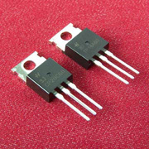

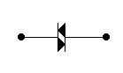
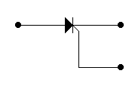
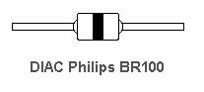

6. Kegiatan belajar ke 6 : Thyristor

- Tujuan kegiatan pembelajaran 6 :

1) Membaca dan mengidentifikasi kegunaan Thyristor dan semikonduktor lainnya.
2) Mengidentifikasi Diac, Triacs, dan SCR dijelaskan prinsip kerjanya.

- Uraian Materi 6 : Thyristor

1) Membaca dan mengidentifikasi kegunaan Thyristor dan semikonduktor lainnya.
T
Hyristor adalah Komponen dalam rangkaian elektronik
lebih banyak dipakai sebagai Tranduser/ Sensor, yaitu pengendali rangkaian Otomasi pada sistem kontrol elektronik.
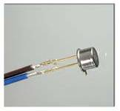
1 2
a). Simbol DIAC

IN 5758
SIMBOL FISIK DIAC

Gambar 113 : Simbol dan Fisik DIAC

IAC dapat melanjutkan sinyal pentriger dari Elektroda
D
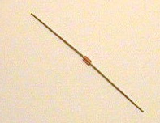
1 ke 2 atau sebaliknya, sehingga dapat mengendalikan motor listrik untuk mutar kiri/kanan seperti dipakai pada rangkaian Lift.
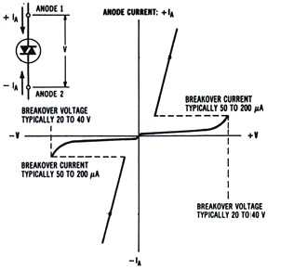

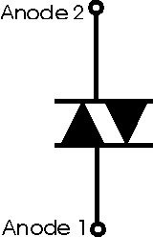

Gambar 114 : Gambar Karakteristik DIAC

b). Simbol SCR (Silicon Controll Rectifier)
.
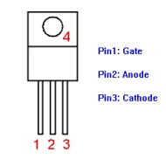
A = Anoda A K
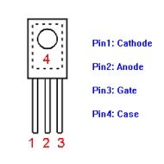
K = Katoda G
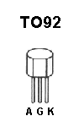
G = Gate G

Gambar 115: Simbol dan terminologi SCR

CR dapat dipakai sebagai Penyearah tegangan untuk
S
penggerak motor-motor DC berdaya besar/Motor Servo, bekerjanya di triger melalui rangkaian Gate.
Apabila dihubungkan dengan tegangan DC dan di triger satu kali maka Anoda dan Katoda akan terhubung/ON, walaupun pentrigernya di off kan. Posisi SCR baru akan OFF bila arus Anoda di putus, atau antar Anoda dan Katoda di hubung singkat/ Short Circuit.
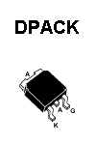

G
A

G
A
K ECG 5440 ECG 5538 ECG 5460
Gambar 116 : Beberapa contoh Fisik SCR.

Jika di aliri arus AC maka antara Anoda dan Katoda baru ON apabila ada Triger melalui Gate, dan bila sinyal Trigernya tidak ada maka Anoda dan Katoda kembali Posisi Off walaupun tegangan AC masih terhubung pada komponen tersebut.

Tegangan AC yang dihubungkan kedalam SCR arus hanya akan mengalir satu arah dari Anoda menuju Katoda, untuk itu SCR dapat mencatu motor listrik DC atau menghidupkan lampu (Discotic Lamp)/peralatan lain yang ON-OFF nya diatur melalui pentrigeran pada Gate.

c). TRIAC
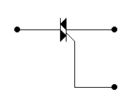
. 1 2

1, 2 = Elektroda
G = Gate
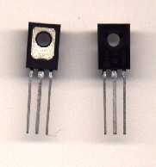
G

G
2
1
ECG 5629 ECG 5620 1 2 G
Gambar 117 : Simbol dan Fisik dan Terminologi TRIAC

RIAC hampir sama dengan DIAC, bedanya pada TRIAC
T
memakai sinyal pentriger melalui Gate. Tidak ada aliran arus dari 1 ke 2 atau sebaliknya bila tidak ada pentriger.
TRIAC dapat dipakai mengendalikan motor DC putar kiri/kanan dengan sinyal kontrol melalui Gate.

- Mengidentifikasi Diac, Triacs, dan SCR dijelaskan prinsip kerjanya.

a). Prinsip kerja DIAC

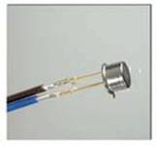
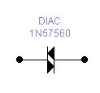

Gambar 118 : Beberapa jenis DIAC.

Bila dihubungkan dengan sumber tegangan DC maka arusnya akan diteruskan dari 1 ke 2 atau sebaliknya.

Bila dihubungkan dengan sumber tegangan AC maka apabila sinyal AC dari elektroda 1, akan mengalir arus setengah gelombang ke elektroda 2, dan apabila dihubung pada elektroda 2 arus akan mengalir setengah gelombang ke elektroda 1.

Untuk itu DIAC dapat menyearahkan arus AC dua arah/bolak-balik, karena fungsinya demikian maka DIAC dapat mendrive motor listrik DC untuk putar kiri/kanan.

b). Prinsip kerja TRIAC

2
2
ECG 5697
G ECG5629
2 1
1 G
Gambar 119 : Contoh Fisik dan Terminologi TRIAC

Apabila dihubungkan dengan sumber tegangan DC maka arusnya akan diteruskan dari 1 ke 2 atau sebaliknya, apabila Gate diberi sinyal pentriger.

Jila dihubungkan dengan sumber tegangan AC maka apabila sinyal AC dari elektroda 1, akan mengalir arus setengah gelombang ke elektroda 2, dan apabila dihubung pada elektroda 2 arus akan mengalir setengah gelombang ke elektroda 1, setelah gate diberi sinyal pentriger, apabila pentrigernya di stop maka aliranpun akan terputus.

Untuk itu TRIAC dapat menyearahkan arus AC dua arah/bolak-balik, karena fungsinya demikian maka TRIAC dapat mendrive motor listrik DC untuk putar kiri/kanan, dengan catatan tetep di drive memakai sinyal triger pada gate nya.

c). Prinsip kerja SCR

A
A

ECG 5360
K
ECG 5460 G

Gambar 120 : Beberapa SCR dan Terminologi

Apabila dihubungkan dengan sumber tegangan DC maka arusnya akan diteruskan dari Anoda ke Katoda atau dengan catatan Anoda di hubungkan dengan polaritas positif (+), Katoda dengan polaritas negatif (-) dan di triger pada Gate nya dengan pentriger Gate lebih positif terhadap katoda.

Gate di Triger (-) Maka Anoda-Katoda Off
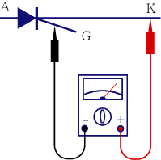
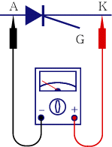

Gambar 121 : Me reset SCR dengan Multimeter

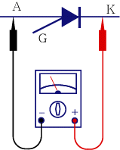
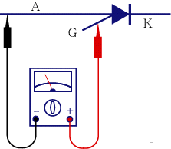

Gate di Triger (+) Maka Anoda-Katoda ON

Gambar 122 : Menset SCR dengan Multimeter

Bila dihubungkan dengan sumber tegangan AC maka sinyal AC/arus akan mengalir setengah gelombang dari Anoda ke Katoda, selama ada sinyal triger pada Gate. Bila sinyal trigernya di putus maka aliran listrik setengah gelombangpun akan terhenti.

Untuk itu SCR dapat menyearahkan arus AC satu arah dengan bantuan sinyal triger melalui Gate, karena fungsinya demikian maka SCR dapat mendrive motor listrik DC untuk putaran tertentu kiri saja /kanan saja dengan bantuan sinyal triger melalui Gate.

c. Rangkuman 6

1. DIAC
Adalah komponen yang dapat dialiri Arus DC dari elektroda 1 ke 2 atau sebaliknya, dan apabila di aliri arus AC akan disearahkan setengah gelombang dari elektroda 1 ke 2 atau sebaliknya.

DIAC dapat di aliri arus dari kiri ke kanan atau sebaliknya maka, dapat dipakai untuk mendrive motor DC/AC untuk arah putaran kiri dan kanan.

2. TRIAC
Adalah komponen yang dapat dialiri Arus DC dari elektroda 1 ke 2 atau sebaliknya dengan bantuan sinyal Triger pada Gate, dan apabila di aliri arus AC akan disearahkan setengah gelombang dari elektroda 1 ke 2 atau sebaliknya selama Gate mendapat sinyal Triger. Bila sinyal trigernya di off kan maka TRIAC juga akan off.

TRIAC dapat di aliri arus dari kiri ke kanan atau sebaliknya maka, dapat dipakai untuk mendrive motor DC/AC untuk arah putaran kiri dan kanan, dengan bantuan/kontrol sinyal triger pada Gate.

3. SCR

Komponen bila dihubungkan dengan sumber tegangan DC maka arusnya akan mengalir dari Anoda ke Katoda selama Anoda di hubungkan dengan polaritas positif (+), Katoda dengan polaritas negatif (-) dan di triger pada Gate nya dengan sinyal pentriger.

Apabila SCR dihubungkan dengan sumber tegangan AC maka sinyal AC/arus akan mengalir setengah gelombang dari Anoda ke Katoda, selama ada sinyal triger pada Gate. Bila sinyal trigernya di putus maka aliran listrik setengah gelombangpun akan terhenti.

Untuk itu SCR dapat menyearahkan arus AC setengah gelombang dan mengalirkan arus satu arah dengan bantuan sinyal triger melalui Gate, karena fungsinya demikian maka SCR dapat mendrive motor listrik DC untuk arah putaran tertentu kiri saja /kanan saja dengan bantuan sinyal triger melalui Gate.

d. Tugas 6 :Tugas Mandiri

1). Alat dan Bahan :
a). Thyristor ( ECG 5468; ECG 5568; ECG 5605;
ECG 5646 & ECG 6412) masing-masing 1 Buah
b). Multimeter Analog 1 Unit.
2). Lakukan pengukuran masing-masing Thyristor !
3). Tentukan masing-masing tipe, DIAC, TRIAC atau SCR, beri tanda ceklist pada tabel tersedia !
4). Gambar dan tentukan terminologi dari masing-masing komponen !

Tabel Tugas d. 6

No | Spesifikasi Komponen | DIAC | TRIAC | SCR | Terminologi
1 | ECG 5468
2 | ECG 5568
3 | ECG 5605
4 | ECG 5645
5 | ECG 6412

Tabel 14 : Membaca dan mengidentiifikasi Thyristor

LEMBAR PENILAIAN TUGAS MANDIRI 6

Nama Siswa : …………………………………….
Nomor Induk : …………………………………….
Program Keahlian : Teknik Audio-Video
Nama Jenis Pekerjaan : Membaca dan mengidentifikasi
Thyristor

No | Aspek Pekerjaan | Skor Maks | Skor Perolehan | Keterangan
1 | 2 | 3 | 4 | 5
1 | Persiapan :
 | Menyiapkan Alat-bahan | 20 | ................. | .................
 | Penyiapan tempat | 10 | ................. | .................
2 | Pelaksanaan Pekerjaan :
 | Pembacaan Kode | 20 | ................. | .................
 | Pengoperasian Alat Ukur | 15 | ................. | .................
 | Pengisian tabel | 15 | ................. | .................
3 | Pelaporan : |  | ................. | .................
 | Sistimatika penulisan | 10 | ................. | .................
 | Validitas data | 10 | ................. | .................
 | Total Skor | 100 | ................. | .................
 | Yudisium

KRITERIA PENILAIAN TUGAS MANDIRI 6

No | Aspek Penilaian | Kriteria Penilaian | Skor
1 | Persiapan :
1 | Persiapan : | Alat-bahan disiapkan sesuai | 20
1 | Persiapan : | Alat-bahan disiapkan tidak sesuai | 1
1 | Persiapan : | Tempat disiapkan sesuai Tata Laksana Bengkel | 10
1 | Persiapan : | Tempat disiapkan tidak sesuai Tata Laksana Bengkel | 1
2 | Pelaksanaan Pekerjaan | Pembacaan Kode komponen sesuai | 20
2 | Pelaksanaan Pekerjaan | Pembacaan Kode komponen tidak sesuai | 1
2 | Pelaksanaan Pekerjaan | Penggunaan Alat Ukur sesuai | 15
2 | Pelaksanaan Pekerjaan | Penggunaan Alat Ukur tidak sesuai | 1
2 | Pelaksanaan Pekerjaan | Pengisian tabel sesuai | 15
2 | Pelaksanaan Pekerjaan | Pengisian tabel tidak sesuai | 1
3 | Pelaporan : | Sistimatika laporan sesuai | 10
3 | Pelaporan : | Sistimatika laporan tidak sesuai | 1
3 | Pelaporan : | Validitas data sesuai | 10
3 | Pelaporan : | Validitas data tidak sesuai | 1

Arti tingkat penguasaan Kompetensi yang anda peroleh adalah :
1. Baik sekali, dapat melanjutkan materi berikutnya = 90% - 100%; (A)
2. Baik dapat melanjutkan materi berikutnya = 80% - 89%; (B)
3. Cukup, dapat melanjutkan materi berikutnya = 70% - 79%; (C)
4. Kurang, tidak dapat melanjutkan materi berikutnya <= 69%; (D)

6. e. Tes formatif 6

1. Bagaimana sifat DIAC terhadap tegangan DC ?
2. Bagaimana sifat DIAC terhadap tegangan AC ?
3. Bagaimana sifat TRIAC terhadap tegangan DC ?
4. Bagaimana sifat TRIAC terhadap tegangan AC ?
5. Bagaimana sifat SCR terhadap tegangan DC ?
6. Bagaimana sifat SCR terhadap tegangan AC ?

Instrumen Penilaian

Evaluasi pemelajaran 6
Setelah anda selesai menjawab pertanyaan test formatif diatas, cocokkanlah jawaban anda dengan kunci jawaban tes formatif 1. Gunakan rumus tingkat penguasaan materi untuk mengetahui tingkat penguasaan kompetensi anda terhadap materi membaca dan mengidentifikasi Thyristor.
Jumlah jawaban anda yang benar
Tingkat penguasaan Kompetensi = -------------------------------------------- x 100 %
6

Arti tingkat penguasaan Kompetensi yang anda peroleh adalah :
1. Baik sekali, dapat melanjutkan materi berikutnya = 90% - 100%; (A)
2. Baik dapat melanjutkan materi berikutnya = 80% - 89%; (B)
3. Cukup, dapat melanjutkan materi berikutnya = 70% - 79%; (C)
4. Kurang, tidak dapat melanjutkan materi berikutnya <= 69%; (D)

f. Kunci jawaban Tes formatif 6

1. Sifat DIAC terhadap tegangan DC, arusnya akan diteruskan dari elektroda 1 ke 2 atau sebaliknya.

2. Sifat DIAC terhadap tegangan AC, arusnya akan diteruskan dan di searahkan setengah gelombang dari elektroda 1 ke 2 atau sebaliknya.

3. Sifat TRIAC terhadap tegangan DC, arusnya akan diteruskan dari elektroda 1 ke 2 atau sebaliknya, apabila ada triger/walaupun memperoleh pentrigeran hanya satu kali pada Gate nya.

4. Sifat TRIAC terhadap tegangan AC, arusnya akan diteruskan dan di searahkan setengah gelombang dari elektroda 1 ke 2 atau sebaliknya, selama Gatenya memperoleh sinyal triger.

5. Sifat SCR terhadap tegangan DC, arusnya akan diteruskan dari elektroda A ke K, apabila ada triger/walaupun memperoleh pentrigeran hanya satu kali pada Gate nya.

6. Sifat SCR terhadap tegangan AC, arusnya akan diteruskan dan di searahkan setengah gelombang dan akan mengalir dari elektroda Anoda ke Katoda, selama Gatenya memperoleh sinyal triger.

g. Lembar kerja 6 : Tugas Tertruktur

1). Alat bahan :
a). SCR ( BRX 45) 1 Buah
b). TRIAC ( TI 612) 1 Buah
c). Transistor ( BC 548) 1 Buah
d). Resistor 10 K Ohm 2 Buah
470 Ohm 1 Buah
100 K Ohm 2 Buah
e). LED 1 Buah
f). ELCO 10 uF 1 Buah
g). Switch Push ON 2 Buah
h). Fucntion Generator 1 Unit
i). Catudaya DC 1 Unit
j ). Project Board 1 Buah
k). Kabel secukupnya
l). Oscilloscope 1 Unit
2). Rangkaikan komponen-komponen berurutan sesuai gambar 123 !
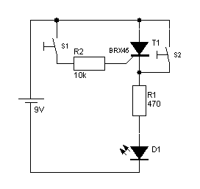
3). Gambar Rangkaian
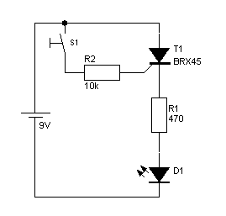

A B
Gambar 123 : Uji Coba SCR
4). Tekan Switch S1 dan lepaskan (Gambar A), apa yang terjadi ?
5). Rubah rangkaian kedalam Gambar B
6). Tekan Switch S1 dan lepaskan, amati LED ……………..
7). Tekan Switch S2, apa pengaruhnya terhadap LED ? …………….
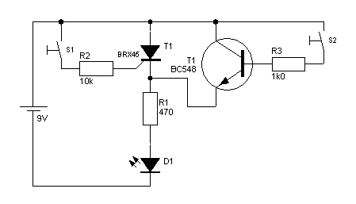

C
Gambar 124 : Rangkaian SCR dengan Reset Transistor

8). Rubahlah rangkaian seperti Gambar C.
9). Tekan dan lepaskan Switch S1, amati LED ……………………
10). Tekan dan lepaskan Switch S2, amati LED ……………………
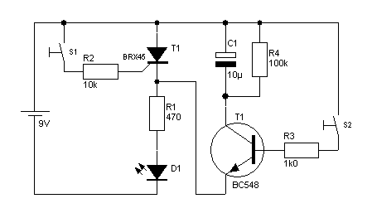

D
Gambar 125 : Rangkaian SCR dengan Reset Transistor dengan Filter
11). Rubah rangkaian seperti Gambar D.
12). Tekan dan lepaskan Switch S1, amati LED ……………………..
13). Tekan dan Lepaskan Switch S2, amati LED …………………….
14). Buatlah kesimpulan tentang SCR !
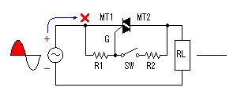
TI 612

10 K 470 100 K E
Gambar 126 : Rangkaian TRIAC dengan Reset

15). Rubahlah rangkaian kedalam Gambar E
16). Atur V Input 6 Vp-p/ 1 K Hz, amati V beban dengan Oscilloscope !
17). Gambarlah tampilan Outputnya !
18). Tekan Switch, amati perubahan tampilan Oscilloscope !

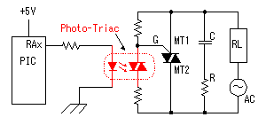

10 K 22nF
100 K

470 TI 612

Controll 470 10 K 220 V
F
Gambar 127 : Ujicoba Triac dengan Alat Pengontrol.

19). Hidupkan rangkaian kontrol pewaktu, amati arus beban, ketika Photo Triac ON dan amati ketika OFF.
20). Buat kesimpulan percobaan dengan TRIAC !
PENILAIAN LEMBAR KERJA SISWA 6

Nama Siswa : …………………………………….
Nomor Induk : …………………………………….
Program Keahlian : Teknik Audio-Video
Nama Jenis Pekerjaan : Membaca dan Mengidentifikasi
Thyristor

No | Aspek Pekerjaan | Skor Maks | Skor Perolehan | Keterangan
1 | 2 | 3 | 4 | 5
1 | Persiapan :
 | Menyiapkan Alat-bahan | 10 | ................. | .................
 | Penyiapan tempat | 10 | ................. | .................
2 | Pelaksanaan Pekerjaan :
 | Membaca Kode dan merangkai | 20 | ................. | .................
 | Pengoperasian Alat Ukur | 15 | ................. | .................
 | Pengisian Data | 15 | ................. | .................
3 | Pelaporan : |  | ................. | .................
 | Sistimatika penulisan | 10 | ................. | .................
 | Validitas data | 20 | ................. | .................
 | Total Skor | 100 | ................. | .................
 | Yudisium

KRITERIA PENILAIAN LEMBAR KERJA SISWA 6

No | Aspek Penilaian | Kriteria Penilaian | Skor
1 | Persiapan :
1 | Persiapan : | Alat-bahan disiapkan sesuai | 10
1 | Persiapan : | Alat-bahan disiapkan tidak sesuai | 1
1 | Persiapan : | Tempat disiapkan sesuai Tata Laksana Bengkel | 10
1 | Persiapan : | Tempat disiapkan tidak sesuai Tata Laksana Bengkel | 1
2 | Pelaksanaan Pekerjaan | Membaca Kode dan merangkai Komponen sesuai | 20
2 | Pelaksanaan Pekerjaan | Membaca Kode dan merangkai Komponen tidak sesuai | 1
2 | Pelaksanaan Pekerjaan | Penggunaan Alat Ukur sesuai | 15
2 | Pelaksanaan Pekerjaan | Penggunaan Alat Ukur tidak sesuai | 1
2 | Pelaksanaan Pekerjaan | Mengisi Data sesuai | 15
2 | Pelaksanaan Pekerjaan | Mengisi Data tidak sesuai | 1
3 | Pelaporan : | Sistimatika laporan sesuai | 10
3 | Pelaporan : | Sistimatika laporan tidak sesuai | 1
3 | Pelaporan : | Validitas data sesuai | 20
3 | Pelaporan : | Validitas data tidak sesuai | 1

Arti tingkat penguasaan Kompetensi yang anda peroleh adalah :
1. Baik sekali, dapat melanjutkan materi berikutnya = 90% - 100%; (A)
2. Baik dapat melanjutkan materi berikutnya = 80% - 89%; (B)
3. Cukup, dapat melanjutkan materi berikutnya = 70% - 79%; (C)
4. Kurang, tidak dapat melanjutkan materi berikutnya <= 69%; (D)

KEGIATAN BELAJAR 7

DIODA

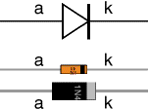

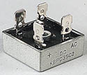
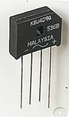
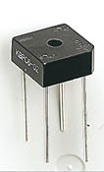

7. Kegiatan belajar ke 7 : Dioda

- Tujuan kegiatan pembelajaran 7 : Diode

  - Dioda dapat diidentifikasi dan dipahami tipenya dan kegunaannya;
  - Dioda penyearah dapat dijelaskan kegunaannya pada penyearahan tegangan bolak-balik;
  - Dioda zener dapat dijelaskan batas ratingnya, dan kegunaannya pada regulator tegangan searah;
  - Dioda detector dapat dijelaskan fungsinya pada pendeteksi sinyal modulasi;
5) Dioda Varactor dapat dijelaskan fungsinya untuk pengubah tegangan menjadi kapasitansi;

- Uraian Materi 7 : Dioda

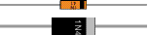
D
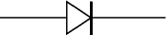
A K

Fisik Dioda Rectifier Simbol Dioda

Gambar 128 : Simbol Dioda dan Dioda Rectifier

  - Identifikasi dan memahami tipenya, kegunaan Dioda;
D
ioda adalah Komponen Pasif Linear yang memiliki dua elektroda, yaitu Anoda = A dan Katoda = K
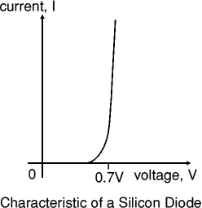

Arus Forward Dioda Silikon mulai stabil setelah tegangan mencapai ≥ 0.7 Volt DC.
Gambar 129 : Karakteristik Dioda
ArusForward Dioda Germanium mulai stabil setelah tegangan mencapai ≥ 0.3 Volt DC.
Anoda > + dari Katoda.
2). Dioda Penyearah / Rectifier : adalah Dioda yang pemakaiannya untuk menyearahkan arus AC menjadi arus DC.
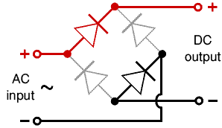
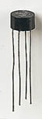

Gambar 130 : Rangkaian Penyearah Brigde dan Dioda Brigde
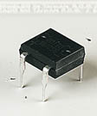

Gambar 131 : Beberapa Contoh Dioda Brigde

a). Sistem penyearahan dari AC ke DC setengah Gelombang :
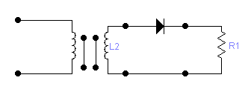
V DC

VP VS
AC 220 s VS 12 V rms

Gambar 132 : Rangkaian Penyearah Setengah Gelombang

V2 P = 12 V / 0.707
= 16.97 V
V DC = 0.318 . 16.97 Volt
= 5.39 Volt.
16.97 V
5.39 V

Gambar 133 : Arus Output Dioda

b). Sistem penyearahan dari AC ke DC Gelombang Penuh:

(1) Untuk jenis Trafo CT.
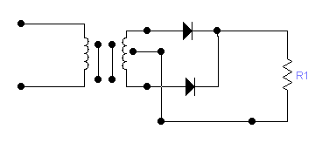

VP VS
AC 220 rms VS 12 V

Gambar 134 : Penyearah Gelombang Penuh Trafo CT.

(2). Untuk Trafo Engkel.
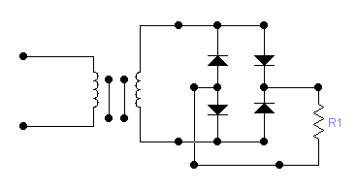

VP. 220 VS .12
Volt Volt
Rms rms
Gambar 135 : Penyearah Gelombang Penuh Trafo Engkel.

V2 P = 12 V / 0.707
= 16.97 V 16.97 V
10.79 V
V DC = 0.636 . 16.97 Volt
= 5.39 Volt.
Gambar 136 : Arus Dioda

Rectifier diodes (large current)
Type Diode | Maximum  Current | Maximum  Reverse  Voltage
1N4001 | 1A | 50V
1N4002 | 1A | 100V
1N4007 | 1A | 1000V
1N5401 | 3A | 100V
1N5408 | 3A | 1000V
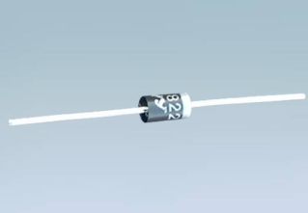

Gambar 137 : Dioda Rectifier Tabel 15 : Tipe, Arus dan tegangan

3). Diode zener dapat dijelaskan batas ratingnya, dan kegunaannya pada regulator tegangan searah;
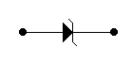
A K

ZD
Fisik Dioda Zener 4V7 Simbol Dioda Zener
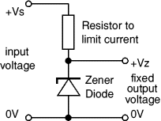
V OUT= V ZD
Gambar 138 : Simbol Zener, Zener dan Zener dalam Rangkaian
ener selalu di operasikan pada daerah Breakdown Voltage,
Z
dan pemasangannya pada posisi reverse Bias, untuk memperoleh tegangan konstan sebesar tegangan pada Dioda Zener
Kerena pemakaiannya yang demikian, maka Dioda Zener berfungsi untuk menjaga kesetabilan tegangan Output dengan nilai yang konstan. Untuk itu Zener dipakai sebagai regulator Fixed Voltage.
4). Diode detector dapat dijelaskan fungsinya pada pendeteksi sinyal modulasi;
etector, pemakaiannya untuk memperoleh sinyal modulasi pada
D
rangkaian penguat IF pada penerima Radio AM, yang selanjutnya diperoleh sinyal Audio untuk dikuatkan dalam penguat akhir Audio Frekuensi.
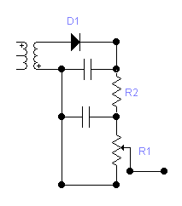
D 1 = Dioda Detektor, dioperasikan sebagai pendeteksi sinyal Frekuensi Modulasi, untuk sinyal AM berbentuk Double Side, akan diperoleh Sinyal Single Side.
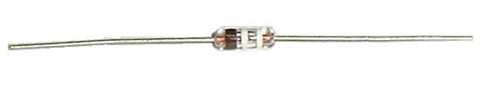
Setelah dideteksi, sinyal frekuensi cariernya akan di filter oleh C, sehingga diperoleh sinyal Audio murni diperkuat pada rangkaian Audio Frekuensi Amplifier.

Gambar 139 : Dioda Detector

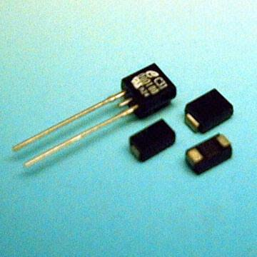

SIMBOL VARACTOR ECG 610 – ECG 614

Gambar 140 : Simbol Varactor dan Varactor .

aractor disebut juga Kapasitansi yang diatur tegangan, Varicap,
V
Epicap dan Dioda tertala (tuning Diode). Dioda Varactor banyak dipakai pada pesawat penerima TV, Penerima Radio FM dan peralatan komunikasi yang menggunakan frekuensi tinggi.

Prinsip kerja pada Dioda Varactor, lapisan pengosongan (Depletion Layer) diantara Junction P dan N terdapat Kapasitansi transisi atau disebut juga Kapasitansi Pengosongan yaitu antara kapasitansi barier dan kapasitansi persambungan.

Semakin besarnya tegangan yang diumpankan pada Varaktor akan memperkecil nilai Kapasitansi transisi, hal ini diakibatkan seolah-olah melebarnya depletion layer atau memperjauh jarak lempengan-lempengan pembentuk Capasitor didalam dioda tersebut. Oleh karena itu Varaktor adalah Dioda yang nilai kapasitansinya dikendalikan oleh tegangan.

Rangkaian persamaannya/ ekivalen dapat di umpamakan seperti :

CT

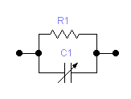

V

Gambar 141 : Persamaan Varactor dan Karakteristik

Nilai Kapasitansi transisi berubah linear terhadap perubahan tegangan reverse pada dioda, perubahan nilai kapasitansi ini bias mengubah nilai frekuensi yang melaluinya.

Bila Dioda Varactor di parallel dengan Inductor :

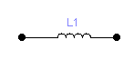
Maka bila dalam rangkaian tersebut akan berfungsi sebagai penala dengan frekuensi resonansi

1
Fr =
2. π.√ L.C
Gambar 142 : Varactor Diparalel Induktor
Beberapa Contoh Dioda Varactor berikut nilai Kapasitansi, perubahannya terhadap tegangan :

No | Spesifikasi | Perubahan tegangan | Perbandingan | Nilai Kapasitansi
1 | IN 5142 | -4 V s.d – 60 V | 3 : 1 | 15 pF – 5 pF
2 | ECG 610 | 4 V s.d 30 V | 3 : 2 | 6.8 pF- 2.7 pF
3 | ECG 612 | 4 V s.d 30 V | 4 : 1 | 12 pF – 2.9 pF
4 | ECG 613 | 4 V s.d 30 V | 7 : 1 | 22 pF – 2.9 pF

Tabel 16 : Perubahan Kapasitas terhadap Tegangan pada Varactor

c. Rangkuman 7

1). Dioda adalah Komponen pasif linear yang dibuat dari bahan setengah penghantar/semi konduktor (PN Junctin), memiliki dua elektroda Anoda dan Katoda.
2). Dioda dalam pemakaiannya sebagai alat penyearah arus AC ke DC dinamakan dioda Rectifier/penyearah.
3). Dioda dalam pemakaiannya dioperasikan daerah kerja Breakdown Voltage dan fungsinya sebagai penyetabil tegangan dinamakan Dioda Zener.
5). Dioda dalam pemakaiannya sebagai pendeteksi frekuensi modulasi untuk mendapatkan audio frekuensi dinamakan Dioda Detektor.
6). Dioda dalam pemakaiannya sebagai operasional perubahan nilai kapasitas dari variabel tegangan dinamakan Dioda Varaktor.
7). Dalam penyearahan dengan satu buah dioda dinamakan penyearahan setengah gelombang/Half Wave Rectifier.
8). Dalam penyearahan dengan dua atau empat buah dioda dinamakan penyearahan gelombang penuh /Full Wave Rectifier.
9). Tegangan DC yang dihasilkan penyearahan setengan gelombang besarnya VO = 0. 318 x V Max Input Dioda.
10). Penyearahan dengan sistem gelombang penuh tegangan DC yang dihasilkan besarnya VO = o. 636 x V max Input Dioda.
11). Penyetabilan tegangan dengan Dioda Zener, besarnya VO = VZD.
12). Dioda Detektor dipakai sebagai alat deteksi gelombang modulasi untuk memperoleh sinyal Audio/Video dalam sistem komunikasi Audio-Video.

13). Besarnya frekuensi resonansi pada Dioda Varaktor yang di paralel dengan Induktor

1
Fr =
2. π.√ L.C

14). Disamping beberapa jenis Dioda yang sudah dipelajari masih ada beberapa jenis yang lain yaitu Schottky; Dioda LED: Dioda Tunel; Dioda Varistor; Dioda

d. Tugas 7 : Tugas Mandiri

1). Tugas anda carilah karakteristik :

a). Dioda Tunel
b). Dioda Varistor
c). Dioda Schottky
d). Dioda LED

2). Masing-masing Dioda tersebut sebagai alat apa dalam pemakaian di
pesawat/rangkaian elektronik?
3). Judul Tugas membaca dan mengidentifikasi Komponen Dioda.

LEMBAR PENILAIAN TUGAS MANDIRI 7

Nama Siswa : …………………………………….
Nomor Induk : …………………………………….
Program Keahlian : Teknik Audio-Video
Nama Jenis Pekerjaan : Membaca dan mengidentifikasi
Dioda

No | Aspek Pekerjaan | Skor Maks | Skor Perolehan | Keterangan
1 | 2 | 3 | 4 | 5
1 | Persiapan :
 | Menyiapkan Alat-bahan | 20 | ................. | .................
 | Penyiapan tempat | 10 | ................. | .................
2 | Pelaksanaan Pekerjaan :
 | Pembacaan Kode | 15 | ................. | .................
 | Pengoperasian Alat Ukur | 15 | ................. | .................
 | Karakteristik Tunel, Varistor, Schotky, LED | 20 | ................. | .................
3 | Pelaporan : |  | ................. | .................
 | Sistimatika penulisan | 10 | ................. | .................
 | Validitas data | 10 | ................. | .................
 | Total Skor | 100 | ................. | .................
 | Yudisium

KRITERIA PENILAIAN TUGAS MANDIRI 7

No | Aspek Penilaian | Kriteria Penilaian | Skor
1 | Persiapan :
1 | Persiapan : | Alat-bahan disiapkan sesuai | 20
1 | Persiapan : | Alat-bahan disiapkan tidak sesuai | 1
1 | Persiapan : | Tempat disiapkan sesuai Tata Laksana Bengkel | 10
1 | Persiapan : | Tempat disiapkan tidak sesuai Tata Laksana Bengkel | 1
2 | Pelaksanaan Pekerjaan | Pembacaan Kode komponen sesuai | 15
2 | Pelaksanaan Pekerjaan | Pembacaan Kode komponen tidak sesuai | 1
2 | Pelaksanaan Pekerjaan | Penggunaan Alat Ukur sesuai | 15
2 | Pelaksanaan Pekerjaan | Penggunaan Alat Ukur tidak sesuai | 1
2 | Pelaksanaan Pekerjaan | Karakteristik Tunel, Varistor, Scottky, LED sesuai | 20
2 | Pelaksanaan Pekerjaan | Pengisian Tunel, Varistor, Scottky, LED tidak sesuai | 1
3 | Pelaporan : | Sistimatika laporan sesuai | 10
3 | Pelaporan : | Sistimatika laporan tidak sesuai | 1
3 | Pelaporan : | Validitas data sesuai | 10
3 | Pelaporan : | Validitas data tidak sesuai | 1

Arti tingkat penguasaan Kompetensi yang anda peroleh adalah :
1. Baik sekali, dapat melanjutkan materi berikutnya = 90% - 100%; (A)
2. Baik dapat melanjutkan materi berikutnya = 80% - 89%; (B)
3. Cukup, dapat melanjutkan materi berikutnya = 70% - 79%; (C)
4. Kurang, tidak dapat melanjutkan materi berikutnya <= 69%; (D)

e. Tes formatif 7

1). Berapa besar tegangan kerja/Forward bias Dioda Silikon ?
2). Berapa besar tegangan kerja/Forward bias Dioda Germanium ?
3). Berapakah Tegangan DC untuk penyearah setengan Gelombang, bila diketahui besarnya tegangan input pada Dioda 12 Volt rms.
4). Berapakah Tegangan DC untuk penyearah Gelombang penuh, bila diketahui besarnya tegangan input pada Dioda 18 Volt rms.
5). Berapakah Tegangan DC yang dihasilkan untuk penyetabilan dengan Dioda Zener type BZX 55C 6V8 ?
6). Berikan beberapa contoh ukuran Dioda Detektor !
7). Sebutkan salah satu kegunaan Varaktor !
8). Sebutkan beberapa ukuran Dioda Zener !
9). Sebutkan beberapa contoh ukuran Dioda Varaktor !
10). Sebutkan beberapa contoh ukuran Dioda Rectifier !

Instrumen Penilaian

Evaluasi pemelajaran 7
Setelah anda selesai menjawab pertanyaan test formatif diatas, cocokkanlah jawaban anda dengan kunci jawaban tes formatif 1. Gunakan rumus tingkat penguasaan materi untuk mengetahui tingkat penguasaan kompetensi anda terhadap materi membaca dan mengidentifikasi Dioda.
Jumlah jawaban anda yang benar
Tingkat penguasaan Kompetensi = -------------------------------------------- x 100 %
10

Arti tingkat penguasaan Kompetensi yang anda peroleh adalah :
1. Baik sekali, dapat melanjutkan materi berikutnya = 90% - 100%; (A)
2. Baik dapat melanjutkan materi berikutnya = 80% - 89%; (B)
3. Cukup, dapat melanjutkan materi berikutnya = 70% - 79%; (C)
4. Kurang, tidak dapat melanjutkan materi berikutnya <= 69%; (D)

f. Kunci jawaban Tes formatif 7

1). Besarnya tegangan kerja Forward Bias pada Dioda Silikon antara 0.6 Volt sampai dengan 0.8 Volt, umumnya diambil rata-rata 0.7 Volt.

2). Besarnya tegangan kerja Forward Bias pada Dioda Germanium antara 0.2 Volt sampai dengan 0.4 Volt, umumnya diambil rata-rata 0.3 Volt.

3). V max = V rms/0.707
= 12 V / 0.707
= 16.97 V
V DC = 0.318 . V max
= 0.318.16.97 Volt
= 5,4 Volt

4). V max = V rms/0.707
= 18 V / 0.707
= 25.46 V

V DC = 0.636 . V max
= 0.636.25.46 Volt
= 16.2 Volt

5). VDC = 6.8 Volt pada suhu maksimal 55⁰ C.

6). Beberapa contoh ukuran Dioda Detektor :
a). ECG 114 dipakai pada detektor Horizontal TV
b). ECG 120 dipakai detektor warna pada TV
c). ECG 177 dipakai detektor Audio.
d). IN 4148 dipakai detektor pada Radio penerima.

7). Antara lain untuk osilator lokal dari perubahan operasi tegangan.
8). Beberapa contoh ukuran Zener :

a). IN 4733
b). SML 4738
c). BZX 79C 18
d). BZV 49-C 8V2

9). Beberapa contoh ukuran VARACTOR :

a). ECG 10
b). ECG 11
c). ECG 12
d). ECG 14

10). Beberapa contoh Dioda Rectifier :

a). IN 4002
b). IN 5401
c). IN 5408
d). BYM 10-100

g. Lembar kerja 7 : Dioda (Tugas Terstruktur)

1). Alat Bahan :

a). Dioda IN 4002 2 Buah
b). Dioda Zener BZX 55C 6V2 1 Buah
c). Resistor ( 2 K Ohm; 10 K Ohm) masing-masing 1 Buah
d). Catudaya teregulasi DC 0-12 Volt 1 Unit
e). Multemeter Digital 1 Unit
f). Function Generator 1 Unit
g). Oscilloscope 20 MHz Dual Trace 1 Unit
h). Project Board 1 Buah
i). Kabel secukupnya

2). Gambar rangkaian :
3). Atur Tegangan Sumber sesuai tabel !

ID V D
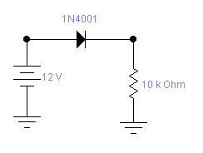
No | VS | ID | VD
1 | 0.2 | ......... | .........
2 | 0.8 | ........ | ........
3 | 1 | ......... | .........
4 | 4 | .......... | ..........
5 | 6 | .......... | ..........
6 | 10 | ........... | ...........
Gambar 143 : Uji Coba Karakteristik Dioda Tabel 17 : Arus-Tegangan Dioda

4). Ukur arus Dioda (ID), untuk masing-masing tegangan, isikan kedalam tabel !
5). Ukur tegangan drop pada Dioda masing-masing langkah, isi tabel !
6). Lepaskan Catudaya teregulasi, gantikan dengan Function Generator seperti gambar berikut !
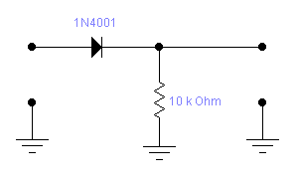
Function
1 KHz
6 Vp-p

Oscilloscope

Gambar 144 : Melihat Arus Dioda dengan Oscilloscope
7). Atur Output Function 1 KHz 6 Vp-p Sinus, amati V Out Dioda dengan Oschilloscope dan Gambar V Out !

VOut

t
Gambar 145 : Grafik Tegangan Output Dioda

8). Rubah Rangkaian kedalam Gambar Berikut !
9). Lakukan langkah-langkah sesuai tabel, ukur V Out dengan multimeter dan isikan hasilnya kedalam tabel !

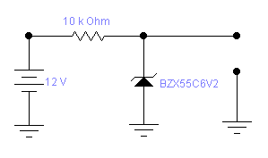
V Out
No | VS | V Out
1 | 2 V | .............
2 | 4 V | .............
3 | 8 V | .............
4 | 9 V | .............
5 | 10 V | .............

Gambar 146 : Percobaan Zener Tabel 18 : V-Zener

10). Gantikan R 10 K Ohm dengan R 2 K Ohm, lakukan langkah yang sama seperti diatas catat tegangan output masing-masing !
11). Apakah diperoleh tegangan Output yang sama nilai R berbeda ?
12). Simpulkan mengapa demikian ?

PENILAIAN LEMBAR KERJA SISWA 7

Nama Siswa : …………………………………….
Nomor Induk : …………………………………….
Program Keahlian : Teknik Audio-Video
Nama Jenis Pekerjaan : Membaca dan Mengidentifikasi
Dioda

No | Aspek Pekerjaan | Skor Maks | Skor Perolehan | Keterangan
1 | 2 | 3 | 4 | 5
1 | Persiapan :
 | Menyiapkan Alat-bahan | 10 | ................. | .................
 | Penyiapan tempat | 10 | ................. | .................
2 | Pelaksanaan Pekerjaan :
 | Membaca Kode dan merangkai | 20 | ................. | .................
 | Pengoperasian Alat Ukur | 15 | ................. | .................
 | Pengisian Data dan Gambar tampilan | 15 | ................. | .................
3 | Pelaporan : |  | ................. | .................
 | Sistimatika penulisan | 10 | ................. | .................
 | Validitas data | 20 | ................. | .................
 | Total Skor | 100 | ................. | .................
 | Yudisium

KRITERIA PENILAIAN LEMBAR KERJA SISWA 7

No | Aspek Penilaian | Kriteria Penilaian | Skor
1 | Persiapan :
1 | Persiapan : | Alat-bahan disiapkan sesuai | 10
1 | Persiapan : | Alat-bahan disiapkan tidak sesuai | 1
1 | Persiapan : | Tempat disiapkan sesuai Tata Laksana Bengkel | 10
1 | Persiapan : | Tempat disiapkan tidak sesuai Tata Laksana Bengkel | 1
2 | Pelaksanaan Pekerjaan | Membaca Kode dan merangkai Komponen sesuai | 20
2 | Pelaksanaan Pekerjaan | Membaca Kode dan merangkai Komponen tidak sesuai | 1
2 | Pelaksanaan Pekerjaan | Penggunaan Alat Ukur sesuai | 15
2 | Pelaksanaan Pekerjaan | Penggunaan Alat Ukur tidak sesuai | 1
2 | Pelaksanaan Pekerjaan | Mengisi Data dan Gambar tampilan sesuai | 15
2 | Pelaksanaan Pekerjaan | Mengisi Data dan Gambar tampilan tidak sesuai | 1
3 | Pelaporan : | Sistimatika laporan sesuai | 10
3 | Pelaporan : | Sistimatika laporan tidak sesuai | 1
3 | Pelaporan : | Validitas data sesuai | 20
3 | Pelaporan : | Validitas data tidak sesuai | 1
Arti tingkat penguasaan Kompetensi yang anda peroleh adalah :
1. Baik sekali, dapat melanjutkan materi berikutnya = 90% - 100%; (A)
2. Baik dapat melanjutkan materi berikutnya = 80% - 89%; (B)
3. Cukup, dapat melanjutkan materi berikutnya = 70% - 79%; (C)
4. Kurang, tidak dapat melanjutkan materi berikutnya <= 69%; (D)

KEGIATAN BELAJAR 8

PIRANTI OPTIC
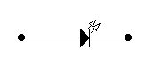

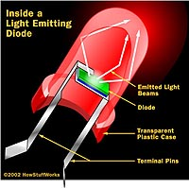



8. Kegiatan belajar ke 8 : Piranti Optik

Uraian Materi Piranti Optik.

- Tujuan kegiatan pembelajaran 8 : Piranti Optik :

  - Piranti optik diidentifikasi kegunaannya sebagai LED, LCD dan sebagainya.
  - Piranti optik untuk Solar sel dapat dijelaskan aktivasinya dengan benar.
  - Piranti optik untuk photo resistor, photodiode, phototransistor dapat dijelaskan pemakaiannya masing-masing dan dapat digambarkan skemanya.

b. Uraian Materi Piranti OPTIK :

- iranti optik diidentifikasi kegunaannya sebagai LED, LCD dan
P
sebagainya.

a). LED (Light Emiting Dioda) adalah dioda yang didalam Junction diadop dengan Fosfor, maka bila dialiri arus listrik akan menghasilkan cahaya.
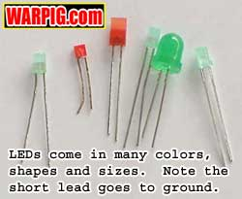
A K
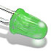
K
A Simbol LED
Gambar 147 A : Simbol dan beberapa Contoh LED
Contoh Fisik LED
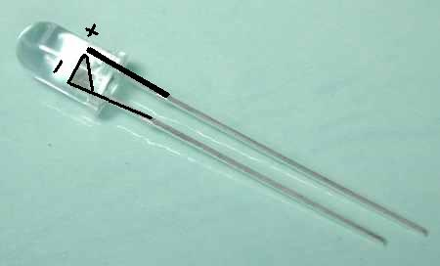
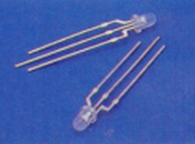

Gambar 147 B : Contoh macam-macam LED

Contoh Pemakaian Dioda sebagai Art Work Panel

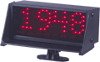

Gambar 148 : Pemamakaian LED sebagai Didplay.

b). LCD (Liquid Crystal Display) adalah piranti Display yang banyak dipakai sebagai tampilan Output sebuah Proses Digital, seperti Kalkulator, Jam, Counter bahkan monitor Personal Computer.

Beberapa contoh LCD :

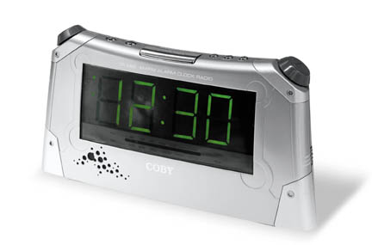
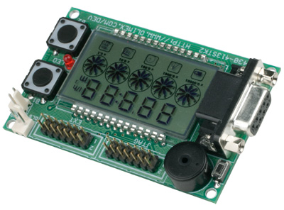

Display Kalkulator Display Jam

Gambar 149 : LCD sebagai Display
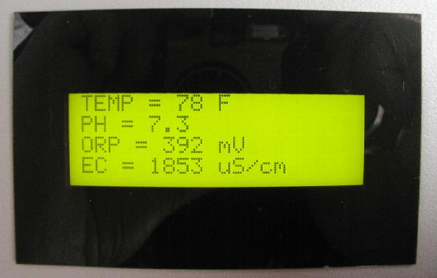

Terbaca Temperatur 78⁰ F
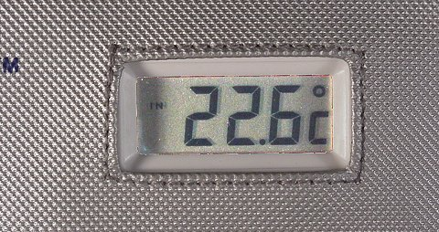

Terbaca Temperatur 22.6⁰ C
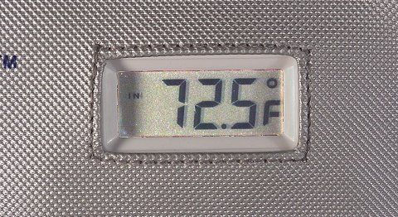

Terbaca Temperatur 72.5⁰ F

Gambar 150 : Penggunaan LCD sebagai Display

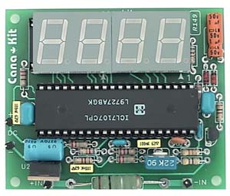

Gambar 151 : LCD sebagai BCD to 7 Segment Display

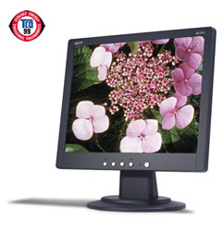

Gambar 152 : LCD untuk Monitor Personal Computter

- iranti optik untuk Solar sel/ Solar system dapat dijelaskan
P
aktivasinya dengan benar.

a). Solar Sel/Solar system adalah photovoltaic panels, Kristal dari olahan pasir silica yang dibuat seri-paralel dalam cetakan apabila terkena sinar matahari atau sinar lampu TL dapat menghasilkan energi listrik AC maupun DC. Akan tetapi untuk pencahayaan yang stabil yang dapat dimanfaatkan secara produktif adalah energi listrik DC.

b). Dalam aplikasinya ini sangat baik sebagai pembangkit listrik ramah lingkungan, khususnya di daerah tropis yang hampir sepanjang tahun ada sinar matahari.

Sinar matahari yang diubah kedalam energi listrik oleh Solar system selanjutnya disimpan dalam Accumulator dengan melalui regulator, baru dimanfaatkan sesuai kebutuhan.

Oleh karena energinya telah disimpan kedalam accumulator, walaupun sinar matahari tidak bersinar ketika malam/ siang cuaca mendung, maka energi dari Accumulator tadi yang dipakai sebagai sumber energi listrik dan usia peralatan listrik lebih awet.

c). Panel Solar system sebagai Pembangkit Listrik alternatif:

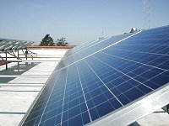

Gambar 153 : Panel Solar sebagai Pembangkit Listrik

Pemasangan dibuat miring untuk memperoleh sinar yang maksimal dan pembersihan otomatis oleh air hujan terhadap debu.
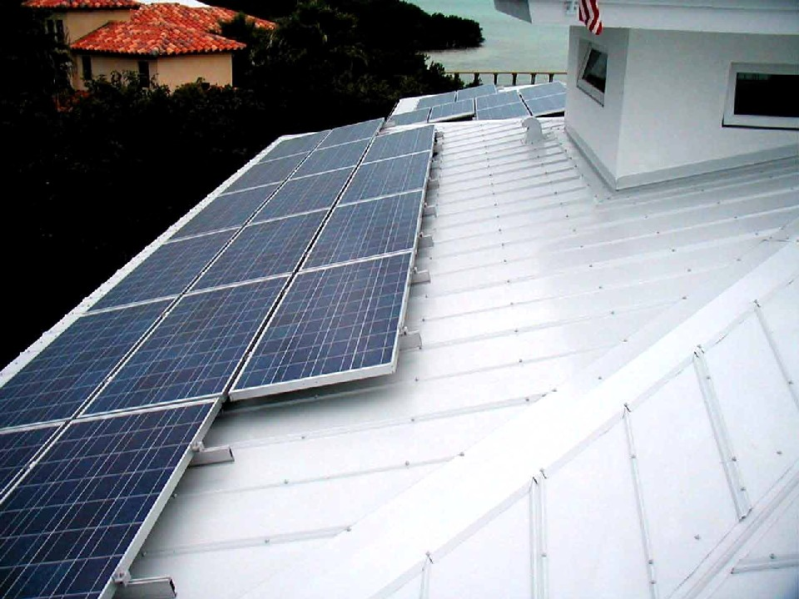

Gambar 154 : Pemasangan Panel Solar di atap rumah
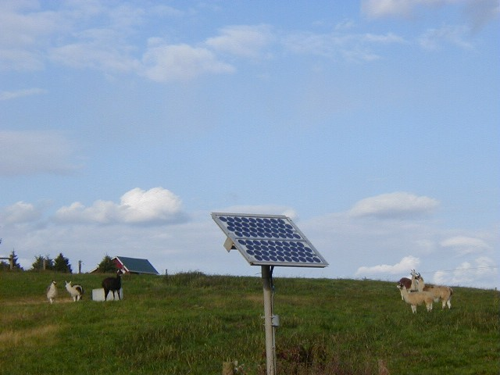

Gambar 155 : Pemasangan Panel Solar di Perbukitan

3) iranti optik untuk photo resistor, photodiode, phototransistor
P
dapat dijelaskan pemakaiannya masing-masing dan dapat digambarkan skemanya.

a). Photo Resistor/LDR (Light Dependent resistor), adalah resistor yang memiliki sifat bila terkena cahaya nilai resistansinya akan berubah. Semakin terang cahaya yang menyinarinya maka akan semakin kecil nilai resistansinya, dan bila cahaya semakin gelap nilai resistansinya semakin besar.

Photo Resistor/ LDR banyak dipakai sebagai alat kontrol elektronik yang berkaitan dengan menggunakan efek cahaya.

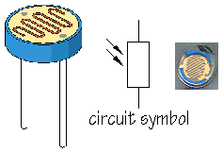

Fisik LDR

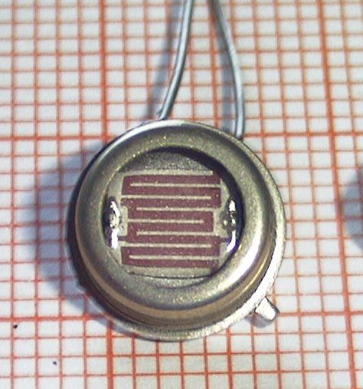
Simbol LDR

Fisik LDR/ Photo Resistor
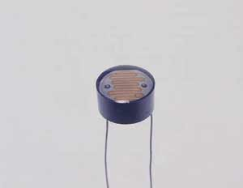

Gambar 156 : Simbol dan Fisik LDR

b). Photo Dioda, adalah semi konduktor yang memiliki 2 elektroda, Anoda dan Katoda strukturnya Junction PN di adop dengan Optik, sehingga konduktifitas arus yang mengalir ditentukan oleh besar kecilnya cahaya yang menyinarinya.

Semakin terang cahaya yang menyinarinya konduktifitasnnya semakin baik, arus yang mengalir pada Photo Dioda akan semakin besar.

Photo Dioda banyak dipakai sebagai alat kontrol elektronik yang berkaitan dengan pengaturan arus menggunakan efek cahaya.

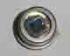
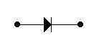

Simbol Photo Dioda Photo Dioda

Gambar 157 : Simbol dan Photo Dioda

c). Photo Transistor, adalah semi konduktor yang memiliki 3 elektroda, Emitor, Basis dan Kolektor, strukturnya Junction PN dan NP atau sebaliknya di adop dengan Optik, sehingga konduktifitas arus Basis yang mengalir ditentukan oleh besar kecilnya cahaya yang menyinarinya.

Semakin terang cahaya yang menyinarinya konduktifitasnnya semakin baik, arus yang mengalir pada Photo Transistor akan semakin besar.

Photo Transistor banyak dipakai sebagai alat kontrol elektronik yang berkaitan dengan pengaturan arus menggunakan efek cahaya.

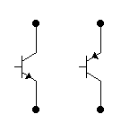
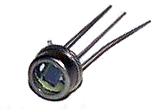

NPN PNP

Gambar 158 : Simbol dan fisik Photo Transistor

c. Rangkuman 8

- Piranti optik diidentifikasi kegunaannya sebagai LED, LCD dan sebagainya.

a). LED (Light Emiting Dioda) adalah dioda yang didalam Junction diadop dengan Fosfor, maka bila dialiri arus listrik akan menghasilkan cahaya

b). LCD (Liquid Crystal Display) adalah piranti Display yang banyak dipakai sebagai tampilan Output sebuah Proses Digital, seperti Kalkulator, Jam, Counter bahkan monitor Personal Computter.

- Piranti optik untuk Solar sel/ Solar system dapat dijelaskan aktivasinya dengan benar.

a). Solar Sel/Solar system adalah photovoltaic panels, Kristal dari olahan pasir silica yang dibuat seri-paralel dalam cetakan apabila terkena sinar matahari atau sinar lampu TL dapat menghasilkan energi listrik AC maupun DC. Akan tetapi untuk pencahayaan yang stabil yang dapat dimanfaatkan secara produktif adalah energi listrik DC.

Dalam aplikasinya ini sangat baik sebagai pembangkit listrik ramah lingkungan, khususnya di daerah tropis yang hampir sepanjang tahun ada sinar matahari.

b). Sinar matahari yang diubah kedalam energi listrik oleh Solar system selanjutnya disimpan dalam Accumulator dengan melalui regulator, baru dimanfaatkan sesuai kebutuhan.

c). Panel Solar system sebagai Pembangkit Listrik alternatif.

3) Piranti optik untuk photo resistor, photodiode, phototransistor dapat dijelaskan pemakaiannya masing-masing dan dapat digambarkan skemanya.

a). Photo Resistor/LDR (Light Dependent resistor), adalah resistor yang memiliki sifat bila terkena cahaya nilai resistansinya akan berubah. Semakin terang cahaya yang menyinarinya maka akan semakin kecil nilai resistansinya, dan bila cahaya semakin gelap nilai resistansinya semakin besar.

b). Photo Dioda, adalah semi konduktor yang memiliki 2 elektroda, Anoda dan Katoda strukturnya Junction PN di adop dengan Optik, sehingga konduktifitas arus yang mengalir ditentukan oleh besar kecilnya cahaya yang menyinarinya.

d. Tugas 8 : Piranti Optik (Tugas Mandiri)

Tugas Carilah artikel yang membahas tentang Piranti Optik, LED; Solar Cell; LCD; LDR; Photo Dioda; Photo Transistor dan buat rangkuman dari masing-masing dan sampaikan laporan dalam bentuk Porto Folio!

LEMBAR PENILAIAN TUGAS MANDIRI 8

Nama Siswa : …………………………………….
Nomor Induk : …………………………………….
Program Keahlian : Teknik Audio-Video
Nama Jenis Pekerjaan : Membaca dan mengidentifikasi
Piranti OPTIC

No | Aspek Pekerjaan | Skor Maks | Skor Perolehan | Keterangan
1 | 2 | 3 | 4 | 5
1 | Persiapan :
 | Menyiapkan Alat-bahan | 20 | ................. | .................
 | Menseleksi materi | 10 | ................. | .................
2 | Pelaksanaan Pekerjaan :
 | Penyajian Isi | 15 | ................. | .................
 | Pembuatan Rangkuman | 15 | ................. | .................
 | Kajian materi | 20 | ................. | .................
3 | Pelaporan : |  | ................. | .................
 | Sistimatika penulisan | 10 | ................. | .................
 | Validitas data | 10 | ................. | .................
 | Total Skor | 100 | ................. | .................
 | Yudisium

KRITERIA PENILAIAN TUGAS MANDIRI 8

No | Aspek Penilaian | Kriteria Penilaian | Skor
1 | Persiapan :
1 | Persiapan : | Alat-bahan disiapkan sesuai | 20
1 | Persiapan : | Alat-bahan disiapkan tidak sesuai | 1
1 | Persiapan : | Penyeleksian materi sesuai | 10
1 | Persiapan : | Penyeleksian materi tidak sesuai | 1
2 | Pelaksanaan Pekerjaan | Penyajian Isi sesuai | 15
2 | Pelaksanaan Pekerjaan | Penyajian Isi tidak sesuai | 1
2 | Pelaksanaan Pekerjaan | Pembuatan Rangkuman jelas dan sesuai | 15
2 | Pelaksanaan Pekerjaan | Pembuatan Rangkuman tidak jelas dan tidak sesuai | 1
2 | Pelaksanaan Pekerjaan | Kajian materi sesuai | 20
2 | Pelaksanaan Pekerjaan | Kajian materi tidak sesuai | 1
3 | Pelaporan : | Sistimatika laporan sesuai | 10
3 | Pelaporan : | Sistimatika laporan tidak sesuai | 1
3 | Pelaporan : | Validitas data sesuai | 10
3 | Pelaporan : | Validitas data tidak sesuai | 1

Arti tingkat penguasaan Kompetensi yang anda peroleh adalah :
1. Baik sekali, dapat melanjutkan materi berikutnya = 90% - 100%; (A)
2. Baik dapat melanjutkan materi berikutnya = 80% - 89%; (B)
3. Cukup, dapat melanjutkan materi berikutnya = 70% - 79%; (C)
4. Kurang, tidak dapat melanjutkan materi berikutnya <= 69%; (D)

e. Tes formatif 8 : Piranti Optik

1. Apakah yang anda ketahui tentang LED ?
2. Beri penjelasan tentang LCD !
3. Sebutkan kegunaan dari Panel Solar !
4. Apakah LDR itu ?
5. Sebutkan fungsi Photo Dioda dan Photo Transistor !

Instrumen Penilaian

Evaluasi pemelajaran 8
Setelah anda selesai menjawab pertanyaan test formatif diatas, cocokkanlah jawaban anda dengan kunci jawaban tes formatif 1. Gunakan rumus tingkat penguasaan materi untuk mengetahui tingkat penguasaan kompetensi anda terhadap materi membaca dan mengidentifikasi Piranti OPTIC.
Jumlah jawaban anda yang benar
Tingkat penguasaan Kompetensi = -------------------------------------------- x 100 %
5

Arti tingkat penguasaan Kompetensi yang anda peroleh adalah :
1. Baik sekali, dapat melanjutkan materi berikutnya = 90% - 100%; (A)
2. Baik dapat melanjutkan materi berikutnya = 80% - 89%; (B)
3. Cukup, dapat melanjutkan materi berikutnya = 70% - 79%; (C)
4. Kurang, tidak dapat melanjutkan materi berikutnya <= 69%; (D)

f. Kunci jawaban Tes formatif 8 : Piranti Optik Skor Max = 10.

    - LED (Light Emiting Dioda), adalah Dioda didalam Junction diadop dengan Fosfor, bila dialiri arus listrik akan menghasilkan cahaya dalam aplikasinya dipakai sebagai Indikator Display.

    - LCD (Liquid Crystal Display) adalah piranti Display yang banyak dipakai sebagai tampilan Output sebuah Proses Digital, seperti Kalkulator, Jam, Counter bahkan monitor Personal Computter.

3. Solar Sel/Solar system adalah photovoltaic panels, Kristal dari olahan pasir silica yang dibuat seri-paralel dalam cetakan apabila terkena sinar matahari atau sinar lampu TL dapat menghasilkan energi listrik AC maupun DC. Akan tetapi untuk pencahayaan yang stabil yang dapat dimanfaatkan secara produktif adalah energi listrik DC.

4. Photo Resistor/LDR (Light Dependent resistor), adalah resistor yang memiliki sifat bila terkena cahaya nilai resistansinya akan berubah.

5. Photo Dioda dan Photo Transistor adalah Semi Konduktor yang aliran listriknya dipengaruhi oleh intensitas cahaya dan banyak dipakai sebagai sensor elektronik.

g. Lembar kerja 8 : Tugas Terstruktur

    - Persiapkan Alat dan Bahan :

a). Alat :
1). Project Board …………………………………… 1 Buah
2). Catu Daya Regulasi 9 V …………………… . 1 Unit
3). Multimeter ………………………………………. 1 Unit

b). Bahan :
1). Resistor (100 Ohm, 470 Ohm, LDR) ….. 1 Buah
2). LED …………………… ……………………….... 1 Buah
3). Transistor C 828 ……………………………… 1 Buah
4). Photo Dioda …………………………………… 1 Buah
5). Photo Transistor ………………………………. 1 Buah.

    - Gambar Rangkaian : Uji Coba LDR

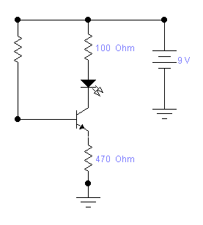

Gambar 159 : Uji Coba LDR.

    - Rangkaikan komponen kedalam Project Board sesuai rangkaian 159.
    - Tutplah LDR dengan Isolatip Hitam, ukur VC Transistor tegangannya terbaca sebesar ............... Volt, dan Kondisi LED .................
    - Buka dan terangi LDR dengan Cahaya yang cukup, amati LED kondisinya ............., Ukur VC ...................
    - Buat kesimpulan dari ujicoba dengan LDR tersebut !
    - Rubahlah rangkaian seperti Gambar 160 !
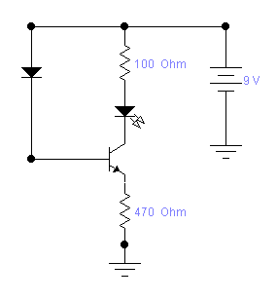

Gambar 160 : Uji Coba Photo Dioda.

    - Rangkaikan komponen kedalam Project Board sesuai rangkaian 160.
    - Tutplah Photo Dioda dengan Isolatip Hitam, ukur VC Transistor tegangannya terbaca sebesar ............... Volt, dan Kondisi LED ........
    - Buka dan terangi Photo Dioda dengan Cahaya yang cukup, amati LED kondisinya ............., Ukur VC ...................
    - Buat kesimpulan dari ujicoba dengan Photo Dioda tersebut !
    - Rubah rangkaian kedalam Gambar 161 !

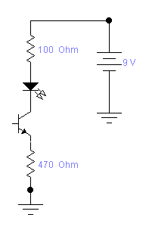

Gambar 161 : Uji Coba Photo Transistor

    - Rangkaikan komponen kedalam Project Board sesuai rangkaian 161.
    - Tutplah Photo Transistor dengan Isolatip Hitam, ukur VC Transistor tegangannya terbaca sebesar ............... Volt, dan Kondisi LED ........
    - Buka dan terangi Photo TRansistor dengan Cahaya yang cukup, amati LED kondisinya ............., Ukur VC ...................
    - Buat kesimpulan dari ujicoba dengan Photo Transistor tersebut !

PENILAIAN LEMBAR KERJA SISWA 8

Nama Siswa : …………………………………….
Nomor Induk : …………………………………….
Program Keahlian : Teknik Audio-Video
Nama Jenis Pekerjaan : Membaca dan Mengidentifikasi
Piranti OPTIC

No | Aspek Pekerjaan | Skor Maks | Skor Perolehan | Keterangan
1 | 2 | 3 | 4 | 5
1 | Persiapan :
 | Menyiapkan Alat-bahan | 10 | ................. | .................
 | Penyiapan tempat | 10 | ................. | .................
2 | Pelaksanaan Pekerjaan :
 | Membaca Kode dan merangkai | 20 | ................. | .................
 | Pengoperasian Alat Ukur | 15 | ................. | .................
 | Pengisian Data | 15 | ................. | .................
3 | Pelaporan : |  | ................. | .................
 | Sistimatika penulisan | 10 | ................. | .................
 | Validitas data | 20 | ................. | .................
 | Total Skor | 100 | ................. | .................
 | Yudisium

KRITERIA PENILAIAN LEMBAR KERJA SISWA 8

No | Aspek Penilaian | Kriteria Penilaian | Skor
1 | Persiapan :
1 | Persiapan : | Alat-bahan disiapkan sesuai | 10
1 | Persiapan : | Alat-bahan disiapkan tidak sesuai | 1
1 | Persiapan : | Tempat disiapkan sesuai Tata Laksana Bengkel | 10
1 | Persiapan : | Tempat disiapkan tidak sesuai Tata Laksana Bengkel | 1
2 | Pelaksanaan Pekerjaan | Membaca Kode dan merangkai Komponen sesuai | 20
2 | Pelaksanaan Pekerjaan | Membaca Kode dan merangkai Komponen tidak sesuai | 1
2 | Pelaksanaan Pekerjaan | Penggunaan Alat Ukur sesuai | 15
2 | Pelaksanaan Pekerjaan | Penggunaan Alat Ukur tidak sesuai | 1
2 | Pelaksanaan Pekerjaan | Mengisi Data sesuai | 15
2 | Pelaksanaan Pekerjaan | Mengisi Data tidak sesuai | 1
3 | Pelaporan : | Sistimatika laporan sesuai | 10
3 | Pelaporan : | Sistimatika laporan tidak sesuai | 1
3 | Pelaporan : | Validitas data sesuai | 20
3 | Pelaporan : | Validitas data tidak sesuai | 1

Arti tingkat penguasaan Kompetensi yang anda peroleh adalah :
1. Baik sekali, dapat melanjutkan materi berikutnya = 90% - 100%; (A)
2. Baik dapat melanjutkan materi berikutnya = 80% - 89%; (B)
3. Cukup, dapat melanjutkan materi berikutnya = 70% - 79%; (C)
4. Kurang, tidak dapat melanjutkan materi berikutnya <= 69%; (D)
KEGIATAN BELAJAR 9

MOS, CMOS dan FET

9. Kegiatan belajar ke 9 : MOS, CMOS dan FET

- Tujuan kegiatan pembelajaran 9 :

- Komponen MOS, CMOS dan FET diidentifikasi tipenya, rating operasinya .
2) Komponen MOS, CMOS dan FET dapat dijelaskan kegunaannya masing-masing

- Uraian Materi 9 : MOS, CMOS dan FET

- Komponen MOS, CMOS dan FET diidentifikasi tipenya, rating operasinya .

MOSFET (Metal Oxide Semiconductor Field Effect Transistor)

OSFET disebut juga Transistor Efek Medan Oksida Logam,
M
hal ini karena pada Gate di isolasi dari saluran mayoritas
pembawa muatan hal ini mengakibatkan arus Gate sangat kecil dan tidak dipengaruhi oleh Positif atau Negatifnya Gate tersebut.

MOSFET sering juga disebut sebagai IGFET (Insulated Gate Field Effect Transistor), mempunyai elektroda Source, Drain dan Gate.

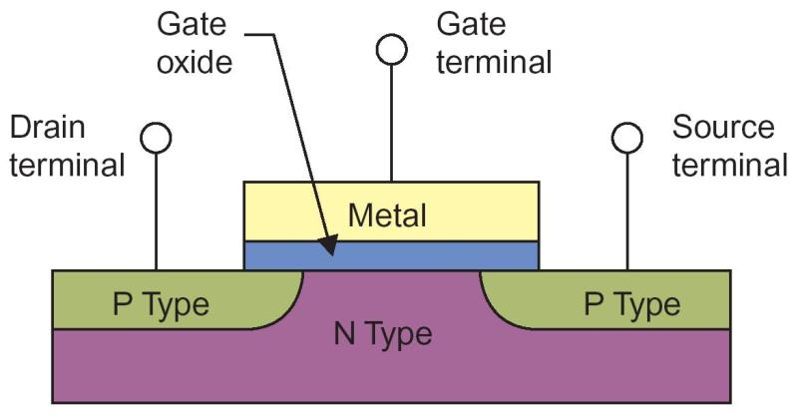
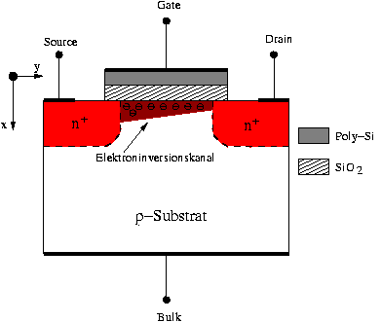

Kanal P Kanal N
Gambar 162 : Struktur Junction MOSFET

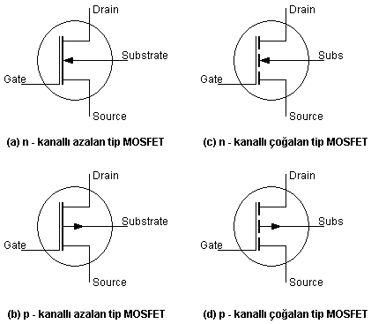

Gambar 163 : Simbol MOSFET Kanal N dan Kanal P

Rating Operasinya :

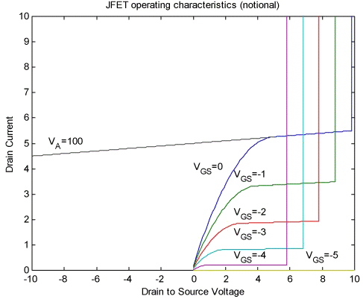

Gambar 164 : Karakteristik FET

Bekerjanya MOSFET berbeda dengan JFET, pada MOSFET Gate/Gerbang di isolasi dari kanal sehingga dapat dioperasikan menggunakan tegangan positif (+), sedang pada JFET menggunakan tegangan negatif (-). Tegangan positif tersebut memeberi manfaat mempertinggi konduktifitas kanal. Makin positif tegangan gerbang, semakin besar konduktifitas dari Source ke Drain (Sumber ke Cerat).

Keuntungan utama menggunakan FET adalah, impedansi Inputnya sangat tinggi dan menggunakan hukum kuadrat sehingga menghasilkan kurva transkonduktansi parabolik.

Pada MOSFET apabila Gate di triger dengan tegangan negatif lebih kecil dari nol, maka arus Source – Drain akan terputus (Off), dan apabila tegangan lebih positif dari nol maka arus Source – Drain akan semakin besar (ON).

Dengan sifatnya yang mudah untuk di operasikan ON-OFF maka MOSFET banyak dipakai dalam rangkaian Digital (Switch).

MOSFET dapat dioperasikan sebagai Penguat DC, yaitu penguat yang dapat beroperasi sepenuhnya sampai frekuensi nol tanpa kehilangan penguatan.

Pemberian Tegangan Bias :

a). Self Bias/Bias sendiri.
b). Source Current Bias/ Bias sumber arus
c). Drain Feetback Bias/Bias umpan balik Cerat.

2) Komponen MOS, CMOS dan FET dapat dijelaskan kegunaannya masing-masing

Kegunaan MOS; CMOS dan FET Kanal P dan Kanal N:

- Saklar elektronik kecepatan tinggi/ High Speed Switch
- Pembalik Fase / Inverter
- Penguat Pencuplik dan Penahan / Sample & Hold Amplifier
- Penguat DC/ DC Amplifier

c. Rangkuman 9 : MOS, CMOS dan FET

- MOSFET (Metal Oxide Semiconductor Field Effect Transistor), disebut juga Transistor Efek Medan Oksida Logam, hal ini karena pada Gate di isolasi dari saluran mayoritas pembawa muatan hal ini mengakibatkan arus Gate sangat kecil dan tidak dipengaruhi oleh Positif atau Negatifnya Gate tersebut.

- MOSFET sering juga disebut sebagai IGFET (Insulated Gate Field Effect Transistor), mempunyai elektroda Source, Drain dan Gate.

- Keuntungan utama menggunakan FET adalah, impedansi Inputnya sangat tinggi dan menggunakan hukum kuadrat sehingga menghasilkan kurva transkonduktansi parabolik

- Pada MOSFET apabila Gate di triger dengan tegangan negatif lebih kecil dari nol, maka arus Source – Drain akan terputus (Off), dan apabila tegangan lebih positif dari nol maka arus Source – Drain akan semakin besar (ON).

- Dengan sifatnya yang mudah untuk di operasikan ON-OFF maka MOSFET banyak dipakai dalam rangkaian Digital (Switch).

- MOSFET dapat dioperasikan sebagai Penguat DC, yaitu penguat yang dapat beroperasi sepenuhnya sampai frekuensi nol tanpa kehilangan penguatan.

7) Pemberian Tegangan Bias :

- Self Bias/Bias sendiri.
- Source Current Bias/ Bias sumber arus
- Drain Feetback Bias/Bias umpan balik Cerat.

8) Kegunaan MOS; CMOS dan FET Kanal P dan Kanal N:

- Saklar elektronik kecepatan tinggi/ High Speed Switch
- Pembalik Fase / Inverter
- Penguat Pencuplik dan Penahan / Sample & Hold Amplifier
d) Penguat DC/ DC Amplifier

d. Tugas 9 : MOS; CMOS dan FET. (Tugas Mandiri)

Tugas carilah sumber/buku/artikel yang membahas tentang MOS; CMOS dan FET, di rangkum dan sampaikan laporan dalam Porto Folio !

LEMBAR PENILAIAN TUGAS MANDIRI 9

Nama Siswa : …………………………………….
Nomor Induk : …………………………………….
Program Keahlian : Teknik Audio-Video
Nama Jenis Pekerjaan : Membaca dan mengidentifikasi
MOS, CMOS dan FET

No | Aspek Pekerjaan | Skor Maks | Skor Perolehan | Keterangan
1 | 2 | 3 | 4 | 5
1 | Persiapan :
 | Menyiapkan Alat-bahan | 20 | ................. | .................
 | Menseleksi materi | 10 | ................. | .................
2 | Pelaksanaan Pekerjaan :
 | Penyajian Isi | 15 | ................. | .................
 | Pembuatan Rangkuman | 15 | ................. | .................
 | Kajian materi | 20 | ................. | .................
3 | Pelaporan : |  | ................. | .................
 | Sistimatika penulisan | 10 | ................. | .................
 | Validitas data | 10 | ................. | .................
 | Total Skor | 100 | ................. | .................
 | Yudisium

KRITERIA PENILAIAN TUGAS MANDIRI 9

No | Aspek Penilaian | Kriteria Penilaian | Skor
1 | Persiapan :
1 | Persiapan : | Alat-bahan disiapkan sesuai | 20
1 | Persiapan : | Alat-bahan disiapkan tidak sesuai | 1
1 | Persiapan : | Penyeleksian materi sesuai | 10
1 | Persiapan : | Penyeleksian materi tidak sesuai | 1
2 | Pelaksanaan Pekerjaan | Penyajian Isi sesuai | 15
2 | Pelaksanaan Pekerjaan | Penyajian Isi tidak sesuai | 1
2 | Pelaksanaan Pekerjaan | Pembuatan Rangkuman jelas dan sesuai | 15
2 | Pelaksanaan Pekerjaan | Pembuatan Rangkuman tidak jelas dan tidak sesuai | 1
2 | Pelaksanaan Pekerjaan | Kajian materi sesuai | 20
2 | Pelaksanaan Pekerjaan | Kajian materi tidak sesuai | 1
3 | Pelaporan : | Sistimatika laporan sesuai | 10
3 | Pelaporan : | Sistimatika laporan tidak sesuai | 1
3 | Pelaporan : | Validitas data sesuai | 10
3 | Pelaporan : | Validitas data tidak sesuai | 1

Arti tingkat penguasaan Kompetensi yang anda peroleh adalah :
1. Baik sekali, dapat melanjutkan materi berikutnya = 90% - 100%; (A)
2. Baik dapat melanjutkan materi berikutnya = 80% - 89%; (B)
3. Cukup, dapat melanjutkan materi berikutnya = 70% - 79%; (C)
4. Kurang, tidak dapat melanjutkan materi berikutnya <= 69%; (D)

e. Tes formatif 9 : Skor Maksimal 10.

- Apakah yang Anda ketahui tentang MOS ?
- Sebutkan ada berapa macam kanal MOSFET ?
- Sebutkan nama-nama kanal/elektroda MOSFET !
- Sebutkan macam-macam Pemberian Bias pada MOSFET !
- Sebutkan macam-macam keginaan MOSFET !

Instrumen Penilaian

Evaluasi pemelajaran 9
Setelah anda selesai menjawab pertanyaan test formatif diatas, cocokkanlah jawaban anda dengan kunci jawaban tes formatif 1. Gunakan rumus tingkat penguasaan materi untuk mengetahui tingkat penguasaan kompetensi anda terhadap materi membaca dan mengidentifikasi MOS, CMOS dan FET.

Jumlah jawaban anda yang benar
Tingkat penguasaan Kompetensi = -------------------------------------------- x 100 %
5

Arti tingkat penguasaan Kompetensi yang anda peroleh adalah :
1. Baik sekali, dapat melanjutkan materi berikutnya = 90% - 100%; (A)
2. Baik dapat melanjutkan materi berikutnya = 80% - 89%; (B)
3. Cukup, dapat melanjutkan materi berikutnya = 70% - 79%; (C)
4. Kurang, tidak dapat melanjutkan materi berikutnya <= 69%; (D)

f. Kunci jawaban Tes formatif 9

- MOS adalah (Metal Oxide Semiconductor Field Effect Transistor), disebut juga Transistor Efek Medan Oksida Logam, hal ini karena pada Gate di isolasi dari saluran mayoritas pembawa muatan hal ini mengakibatkan arus Gate sangat kecil dan tidak dipengaruhi oleh Positif atau Negatifnya Gate tersebut.

- Macam-macam Kanal MOSFET ada dua, yaitu Kanal P dan Kanal N.

- Nama-nama Kanal/Elektroda : Source/Sumber ; Gate/Gerbang dan Drain/Cerat.

- Macam-macam Pemberian Bias :
- Self Bias/Bias sendiri.
- Source Current Bias/ Bias sumber arus
- Drain Feetback Bias/Bias umpan balik Cerat.

5) Kegunaan MOS; CMOS dan FET Kanal P dan Kanal N:

- Saklar elektronik kecepatan tinggi/ High Speed Switch
- Pembalik Fase / Inverter
- Penguat Pencuplik dan Penahan / Sample & Hold Amplifier
- Penguat DC/ DC Amplifier

g. Lembar kerja 9 : MOS; CMOS dan FET. (Tugas terstruktur)

1). Alat dan Bahan :

Alat :
a). Project Board ................................................ 1 Buah.
b). Power Supplay ................................................ 1 Unit.
c). Function Generator ...................................... 1 Unit.
d). Oscilloscope ................................................ 1 Unit.
e). Multimeter ................................................ 1 Unit.

Bahan :
a). Resistor 10 K Ohm ...................................... 1 Buah.
b). Resistor 1 M Ohm ...................................... 1 Buah.
c). MOSFET M2SK 1079 ...................................... 1 Buah.
d). Capasitor 50 pF ...................................... 1 Buah.

2). Gambar Rangkaian :
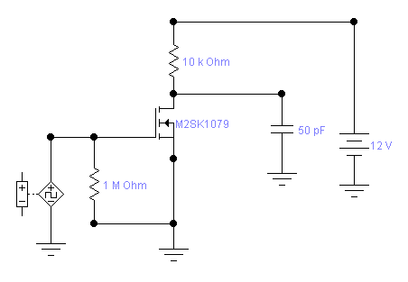

Gambar 165 : Uji Coba MOSFET sebagai Penguat.

3). Rakit komponen dalam Project Boart sesuai gambar 165.
4). Atur Output Funtion 1 K Hz/ 2 Vp-p, VDD 12 Volt DC.
5). Ukur Tegangan Drain (VD) ............
6). Berapa Vp-p, Tampilan V Out ? ...........................
7). Buat Kesimpulan percobaan 165 !

PENILAIAN LEMBAR KERJA SISWA 9

Nama Siswa : …………………………………….
Nomor Induk : …………………………………….
Program Keahlian : Teknik Audio-Video
Nama Jenis Pekerjaan : Membaca dan Mengidentifikasi
MOS, CMOS dan FET

No | Aspek Pekerjaan | Skor Maks | Skor Perolehan | Keterangan
1 | 2 | 3 | 4 | 5
1 | Persiapan :
 | Menyiapkan Alat-bahan | 10 | ................. | .................
 | Penyiapan tempat | 10 | ................. | .................
2 | Pelaksanaan Pekerjaan :
 | Membaca Kode dan merangkai | 20 | ................. | .................
 | Pengoperasian Alat Ukur | 15 | ................. | .................
 | Pengisian Data | 15 | ................. | .................
3 | Pelaporan : |  | ................. | .................
 | Sistimatika penulisan | 10 | ................. | .................
 | Validitas data | 20 | ................. | .................
 | Total Skor | 100 | ................. | .................
 | Yudisium

KRITERIA PENILAIAN LEMBAR KERJA SISWA 9

No | Aspek Penilaian | Kriteria Penilaian | Skor
1 | Persiapan :
1 | Persiapan : | Alat-bahan disiapkan sesuai | 10
1 | Persiapan : | Alat-bahan disiapkan tidak sesuai | 1
1 | Persiapan : | Tempat disiapkan sesuai Tata Laksana Bengkel | 10
1 | Persiapan : | Tempat disiapkan tidak sesuai Tata Laksana Bengkel | 1
2 | Pelaksanaan Pekerjaan | Membaca Kode dan merangkai Komponen sesuai | 20
2 | Pelaksanaan Pekerjaan | Membaca Kode dan merangkai Komponen tidak sesuai | 1
2 | Pelaksanaan Pekerjaan | Penggunaan Alat Ukur sesuai | 15
2 | Pelaksanaan Pekerjaan | Penggunaan Alat Ukur tidak sesuai | 1
2 | Pelaksanaan Pekerjaan | Mengisi Data sesuai | 15
2 | Pelaksanaan Pekerjaan | Mengisi Data tidak sesuai | 1
3 | Pelaporan : | Sistimatika laporan sesuai | 10
3 | Pelaporan : | Sistimatika laporan tidak sesuai | 1
3 | Pelaporan : | Validitas data sesuai | 20
3 | Pelaporan : | Validitas data tidak sesuai | 1

Arti tingkat penguasaan Kompetensi yang anda peroleh adalah :
1. Baik sekali, dapat melanjutkan materi berikutnya = 90% - 100%; (A)
2. Baik dapat melanjutkan materi berikutnya = 80% - 89%; (B)
3. Cukup, dapat melanjutkan materi berikutnya = 70% - 79%; (C)
4. Kurang, tidak dapat melanjutkan materi berikutnya <= 69%; (D)
BAB III
EVALUASI

1. Evaluasi Kognitif skill,

  - Tuliskan macam-macam Resistor !
  - Tuliskan macam-macam Kondensator/Capasitor !
  - Tuliskan macam-macam Induktor !
  - Tliskan macam-macam Transformator !
  - Tuliskan macam-macam Transistor !
  - Tuliskan macam-macam Thyristor !
  - Tuliskan macam-macam Dioda !
  - Tuliskan macam-macam Optik !
  - Sebutkan jenis-jenis MOSFET !
  - Apa beda FET dengan MOESFET !

2. Evaluasi Psikomotor skill,

a. Tentukan nilai pengganti Resistor Seri-Paralel !

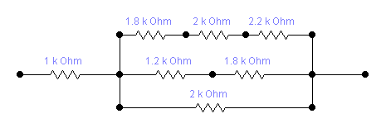

Gambar 166 : Rangkaian Seri Paralel Resistor.
b. Tentukan nilai Pengganti Capasitor/Kondensator berikut !
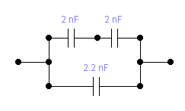

Gambar 167 : Rangkaian Seri Paralel Capasitor

- Tentukan nilai Resonansi rangkaian berikut !
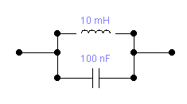

Gambar 168 : Rangkaian LC

- Trafo, bila Vp = 200 V0lt, Ip=500 mA, nP : nS = 5 : 2, maka hitunglah Vs dan IS = ?

Gambar 169 : Trafo Step Down.

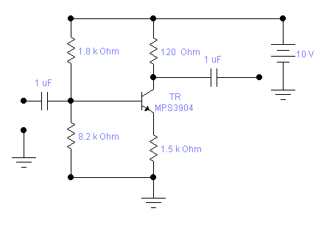
- Tentukan nilai VB, VE, IE dan r’e serta V Out pada penguat tunggal Transistor Bipolar Pra Tegangan Pembagi Tegangan, pada Gambar 170 !

1mVp-p
1 KHz

Gambar 170 : Penguat Transistor Bipolar Bias Voltage Devider

- Bila V LED = 1.3 V0lt, I LED=10 mA, hitunglah VE dan VG = ?

Catatan Tegangan Gate katoda 0.7 Volt.

Gambar 171 : Rangkaian SCR dengan Reset Transistor switch.

- Apabila VS=18 V rms, RL = 1 K Ohm, Berapa VDC?......, Berapa IL ?......

Gambar 172 Rangkaian Penyearah Gelombang Penuh

- Apabila IE=10 mA, RE= 470, RC = 100, VC = 5.4 Volt, V LED = ?

Gambar 173 : Rangkaian Percobaan LED dan LDR

- Apabila Rangkaian pada Gambar 174, diketahui gm = 1000 µS, Input 100 mV p-p/ 1 KHz, VDD = 12 V, Tentukan besarnya rD = ?
Besarnya Penguatan A = ?
Besarnya V Out = ?

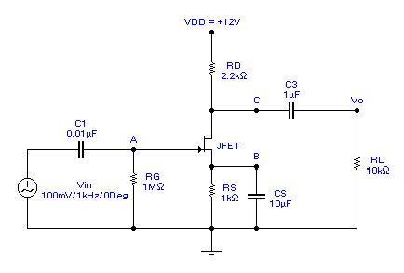

Gambar 174 : Rangkaian Uji Coba JFET

J. Berapa besar Impedansi Input ?

3. Evaluasi Attitude skill,

- Pakaian Praktik
- Pengenalan Komponen dan Simbol Komponen
- Baca Gambar Rangkaian
- Penempatan Alat
- Penggunaan Alat
- Peduli Kebersihan Tempat Praktik
- Sistimatika Pembuatan Laporan Praktik
- Efektifitas Waktu.

4. Evaluasi Produk/benda kerja sesuai kriteria standart, Rakitlah
Gambar 175 kedalam PCB

a.

Gambar 175 : Rangkaian A Stabil Multivibrator

b. Rakitlah rangkain Penguat JFET sesuai Gambar 176 kedalam PCB :
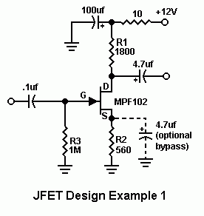

Gambar 176 : Design Penguat Tunggal dengan JFET

5. Batasan waktu yang telah ditetapkan Seluruh Kompetensi yang termuat dalam Modul ELKA-MR.UM.002.A, wajib dikuasai dalam waktu 45 Jam *) 45 Menit.
Instrumen Penilaian

Evaluasi 1) Kognitif Skill.
Setelah anda selesai menjawab pertanyaan test formatif diatas, cocokkanlah jawaban anda dengan kunci jawaban tes formatif 1. Gunakan rumus tingkat penguasaan materi untuk mengetahui tingkat penguasaan kompetensi anda terhadap materi membaca dan mengidentifikasi Komponen Elektronika.

Jumlah jawaban anda yang benar
Tingkat penguasaan Kompetensi = -------------------------------------------- x 100 %
10

Arti tingkat penguasaan Kompetensi yang anda peroleh adalah :
1. Baik sekali, dapat melanjutkan materi berikutnya = 90% - 100%; (A)
2. Baik dapat melanjutkan materi berikutnya = 80% - 89%; (B)
3. Cukup, dapat melanjutkan materi berikutnya = 70% - 79%; (C)
4. Kurang, tidak dapat melanjutkan materi berikutnya <= 69%; (D)

Instrumen Penilaian

Evaluasi 2) Psikomotor Skill.
Setelah anda selesai menjawab pertanyaan test formatif diatas, cocokkanlah jawaban anda dengan kunci jawaban tes formatif 1. Gunakan rumus tingkat penguasaan materi untuk mengetahui tingkat penguasaan kompetensi anda terhadap materi membaca dan mengidentifikasi Komponen Elektronika.

Jumlah jawaban anda yang benar
Tingkat penguasaan Kompetensi = -------------------------------------------- x 100 %
10

Arti tingkat penguasaan Kompetensi yang anda peroleh adalah :
1. Baik sekali, dapat melanjutkan materi berikutnya = 90% - 100%; (A)
2. Baik dapat melanjutkan materi berikutnya = 80% - 89%; (B)
3. Cukup, dapat melanjutkan materi berikutnya = 70% - 79%; (C)
4. Kurang, tidak dapat melanjutkan materi berikutnya <= 69%;

Instrumen Penilaian

Evaluasi 3) Atitut Skill.
Setelah anda selesai menjawab pertanyaan test formatif diatas, cocokkanlah jawaban anda dengan kunci jawaban tes formatif 1. Gunakan rumus tingkat penguasaan materi untuk mengetahui tingkat penguasaan kompetensi anda terhadap materi membaca dan mengidentifikasi Komponen Elektronika.

Jumlah kondisi anda yang sesuai
Tingkat penguasaan Kompetensi = -------------------------------------------- x 100 %
8

Arti tingkat penguasaan Kompetensi yang anda peroleh adalah :
1. Baik sekali, dapat melanjutkan materi berikutnya = 90% - 100%; (A)
2. Baik dapat melanjutkan materi berikutnya = 80% - 89%; (B)
3. Cukup, dapat melanjutkan materi berikutnya = 70% - 79%; (C)
4. Kurang, tidak dapat melanjutkan materi berikutnya <= 69%;

PENILAIAN EVALUASI 4) a. PRODUK BENDA KERJA

Nama Siswa : …………………………………….
Nomor Induk : …………………………………….
Program Keahlian : Teknik Audio-Video
Nama Jenis Pekerjaan : Membuat A Stable Multivibrator

No | Aspek Pekerjaan | Skor Maks | Skor Perolehan | Keterangan
1 | 2 | 3 | 4 | 5
1 | Persiapan :
 | Menyiapkan Alat-bahan | 10 | ................. | .................
 | Penyiapan tempat | 10 | ................. | .................
2 | Pelaksanaan Pekerjaan :
 | Mendesain PCB | 20 | ................. | .................
 | Pemasangan Komponen | 15 | ................. | .................
 | Penyolderan | 15 | ................. | .................
3 | Hasil Pekerjaan : |  | ................. | .................
 | Fungsi Rangkaian | 10 | ................. | .................
 | Validitas Rangkaian | 20 | ................. | .................
 | Total Skor | 100 | ................. | .................
 | Yudisium

KRITERIA PENILAIAN EVALUASI 4) a. MEMBUAT BENDA KERJA

No | Aspek Penilaian | Kriteria Penilaian | Skor
1 | Persiapan :
1 | Persiapan : | Alat-bahan disiapkan sesuai | 10
1 | Persiapan : | Alat-bahan disiapkan tidak sesuai | 1
1 | Persiapan : | Tempat disiapkan sesuai Tata Laksana Bengkel | 10
1 | Persiapan : | Tempat disiapkan tidak sesuai Tata Laksana Bengkel | 1
2 | Pelaksanaan Pekerjaan | Mendesain PCB rapih dan sesuai | 20
2 | Pelaksanaan Pekerjaan | Mendesain PCB tidak rapih dan tidak sesuai | 1
2 | Pelaksanaan Pekerjaan | Pemasangan Komponen rapih dan benar | 15
2 | Pelaksanaan Pekerjaan | Pemasangan Komponen tidak rapih dan salah | 1
2 | Pelaksanaan Pekerjaan | Penyolderan rapih | 15
2 | Pelaksanaan Pekerjaan | Penyolderan tidak rapih | 1
3 | Pelaporan : | Rangkaian berfungsi | 10
3 | Pelaporan : | Rangkaian tidak berfungsi | 1
3 | Pelaporan : | Output Rangkaian Valid | 20
3 | Pelaporan : | Output Rangkaian tidak Valid | 1

Arti tingkat penguasaan Kompetensi yang anda peroleh adalah :
1. Baik sekali, dapat melanjutkan materi berikutnya = 90% - 100%; (A)
2. Baik dapat melanjutkan materi berikutnya = 80% - 89%; (B)
3. Cukup, dapat melanjutkan materi berikutnya = 70% - 79%; (C)
4. Kurang, tidak dapat melanjutkan materi berikutnya <= 69%; (D)

PENILAIAN EVALUASI 4) b. PRODUK BENDA KERJA

Nama Siswa : …………………………………….
Nomor Induk : …………………………………….
Program Keahlian : Teknik Audio-Video
Nama Jenis Pekerjaan : Membuat Penguat Tunggal
dengan JFET

No | Aspek Pekerjaan | Skor Maks | Skor Perolehan | Keterangan
1 | 2 | 3 | 4 | 5
1 | Persiapan :
 | Menyiapkan Alat-bahan | 10 | ................. | .................
 | Penyiapan tempat | 10 | ................. | .................
2 | Pelaksanaan Pekerjaan :
 | Mendesain PCB | 20 | ................. | .................
 | Pemasangan Komponen | 15 | ................. | .................
 | Penyolderan | 15 | ................. | .................
3 | Hasil Pekerjaan : |  | ................. | .................
 | Fungsi Rangkaian | 10 | ................. | .................
 | Validitas Rangkaian | 20 | ................. | .................
 | Total Skor | 100 | ................. | .................
 | Yudisium

KRITERIA PENILAIAN EVALUASI 4) b. MEMBUAT BENDA KERJA

No | Aspek Penilaian | Kriteria Penilaian | Skor
1 | Persiapan :
1 | Persiapan : | Alat-bahan disiapkan sesuai | 10
1 | Persiapan : | Alat-bahan disiapkan tidak sesuai | 1
1 | Persiapan : | Tempat disiapkan sesuai Tata Laksana Bengkel | 10
1 | Persiapan : | Tempat disiapkan tidak sesuai Tata Laksana Bengkel | 1
2 | Pelaksanaan Pekerjaan | Mendesain PCB rapih dan sesuai | 20
2 | Pelaksanaan Pekerjaan | Mendesain PCB tidak rapih dan tidak sesuai | 1
2 | Pelaksanaan Pekerjaan | Pemasangan Komponen rapih dan benar | 15
2 | Pelaksanaan Pekerjaan | Pemasangan Komponen tidak rapih dan salah | 1
2 | Pelaksanaan Pekerjaan | Penyolderan rapih | 15
2 | Pelaksanaan Pekerjaan | Penyolderan tidak rapih | 1
3 | Pelaporan : | Rangkaian berfungsi | 10
3 | Pelaporan : | Rangkaian tidak berfungsi | 1
3 | Pelaporan : | Output Rangkaian Valid | 20
3 | Pelaporan : | Output Rangkaian tidak Valid | 1

Arti tingkat penguasaan Kompetensi yang anda peroleh adalah :
1. Baik sekali, dapat melanjutkan materi berikutnya = 90% - 100%; (A)
2. Baik dapat melanjutkan materi berikutnya = 80% - 89%; (B)
3. Cukup, dapat melanjutkan materi berikutnya = 70% - 79%; (C)
4. Kurang, tidak dapat melanjutkan materi berikutnya <= 69%; (D)

B. KUNCI JAWABAN :

    - Jawab Kognitif Skill:

  - Fixed Resistor, Trimer Potentio/Trimpot, Variable Resistor/Potentio.
  - Fixed Capasitor, Trimer Capasitor, Variable Capasitor, Electrolyte Capasitor/Elco.
  - Induktor Inti Udara, Induktor Inti Ferit dan Induktor Inti Besi.
  - Trafo Inti Udara, Trafo Inti Ferrit dan Trafo Inti Besi.
  - Transistor Bipolar PNP-PNP, Transistor UJT, JFET Tipe P_JFET Tipe N
  - PTC, NTC, DIAC, TRIAC dan SCR.
  - Dioda Rectifier, Dioda Zener, Dioda Varactor, Dioda Scotky dan Dioda Tunel.
  - LED, LCD, LDR, Photo Dioda dan Photo Transistor.
  - MOSFET Tipe P dan MOSFET Tipe N.
j. Pada MOSFET Gate di isolasi saluran mayoritas pembawa muatan, sedang pada FET tidak di isolasi.

    - Jawab Psikomotor Skill :

a. RTotal = R1 + RP , RP = Rs1.Rs2.R6 / ((Rs1.RS2)+(Rs1.R6)+(RS2.R6)
= 6.3.2 / (6.3)+(6.2)+(3.2) K Ohm
= 1 K Ohm

R Total = 1 K Ohm + 1 K Ohm
= 2 K Ohm.

b. C Total = CS + C3 CS = C1.C2/C1 + C2
= 2.2/ 2 + 2 nF
= 1 nF

C Total = 1 nF + 2,2 nF
= 3,2 nF.

- Fr = 1/ 2.π.√ L.C
= 1/ 2.3,14. √ (10² .10⁻³. 10¹ .10⁻⁹) . 10⁶ M Hz.
= 159.2 MHz.

- VS = VP.nS/nP
= 200.2/5
= 80 Volt.

IS = VP.IP/VS
= 200V.500 mA/80 V
= 2.500 mA
= 2.5 A.

e. VB = (RB2/RB2+RB1). VCC.
= 8,2/10 . 10 V
= 8,2 Volt.

VE = VB-VBE
= 8,2 – 0,7 V
= 7,5 Volt.

IE = VE/RE
= 7,5 V/1,5 K Ohm
= 5 mA

r’e = 25 mV/IE
= 25 mV/5 mV
= 5 Ohm

A = RC/r’e
= 120 / 5
= 24

V Out = A.V In
= 1 mVp-p 1 K Hz . 24
= 24 mV p-p / 1 KHz.

f. VE = VLED + VR1
= 1,3 V + ( 10mA.470 Ohm/1000) V
= 1,3 V + 4,7 V
= 6 Volt.

VG = VE + VGK
= 6 V + 0,7 V
= 6,7 Volt.

g. V DC = 0,636 . VS Max
= 0,636 . (18/0.707) V
= 0,636 .25,46
= 16,2 V

IL = V DC/ RL
= 16,2 / 1 K Ohm
= 16,2 mA.

h. VLED = VCC – (VC+VRC)
= 9 V – (5,4 + (10mA.100 Ohm/100))
= 9V – 6,4 V
=2,6 Volt.

i. rD = RD.RL/RD + RL
= 2K2 . 10K / 2K2 + 10K
= 22K/12K2
= 1K8 Ohm

A = gm.rD/(1+gm.RS)
= 1000. 1K8/1+ 1000.1K
= 1,798

V Out = A. V In
= 1,798. 100mV/1 KHz
= 179,8 mV/ 1 KHz.

3. Standar Afektif / Sikap pada saat Praktik:

a. Persiapan .

1). Praktik selalu memakai Pakaian Praktik.
2). Mengenal Komponen dan Simbol Komponen, selalu tepat sesuai skema
3). Dapat membaca Gambar Rangkaian dengan benar.
b. Keselamatan Kerja:

1). Penempatan Alat, memperhatikan keselamatan bekerja.
2). Penggunaan Alat, sesuai standar mengindahkan keselamatan kerja.
3). Tempat Praktik, selalu dijaga kebersihan sebelum dan sesudah Praktik.

c. Waktu :
1). Penyelesaian Pekerjaan, tepat waktu sesuai target yang ditetapkan.
2). Sistimatika Pembuatan Laporan Praktik, sesuai standar.

4. Produk Benda Kerja :

Tugas a :

1). Prosedur Kerja :

a). Jalur PCB tidak ada yang Hubung Singkat.
b). Jalur PCB Tidak ada yang terputus.

2). Kebenaran Hasil Praktik

a). Komponen terpasang sesuai Rangkaian

3). Interprestasi Hasil

a). Rangkaian Bekerja, ditandai Lampu berkedip-kedip.

Tugas b :

1). Prosedur Kerja :

a). Jalur PCB tidak ada yang Hubung Singkat.
b). Jalur PCB Tidak ada yang terputus.

2). Kebenaran Hasil Praktik

a). Komponen terpasang sesuai Rangkaian

3). Interprestasi Hasil

a). Rangkaian Bekerja, Menghasilkan Penguatan bila diberi Input.

C. KRITERIA KELULUSAN :

Teori : Kognitif, Psikomotor
No | Tipe Pertanyaan | Perolehan Skor | Bobot | Keterangan
1 | Uraian | 100 | 50 % | Mak = 50
2 | Hitungan | 100 | 50 % | Mak = 50
 |  | 200 | 100 % | Mak = 100

Praktik : Afektif
No | Tipe Pertanyaan | Perolehan Skor | Bobot | Keterangan
1 | Persiapan | 40 | 100 % | Mak = 40
2 | Keselamatan Kerja | 40 | 100 % | Mak = 40
3 | Waktu | 20 | 100 % | Mak = 20
 |  | 100 | 100 % | Mak = 100

Praktik : Kerja Proyek
No | Tipe Pertanyaan | Perolehan Skor | Bobot | Keterangan
1 | Prosedur Kerja | 40 | 100 % | Mak = 40
2 | Kebenaran Hasil | 30 | 100 % | Mak = 30
3 | Interprestasi Hasil | 30 | 100 % | Mak = 30
 |  | 100 | 100 % | Mak = 100
Jumlah Skor Teori 30%, Sikap Praktik 20 % dan Kerja Proyek 50%
Mak = 100

Siswa dikatakan Kompeten apabila :

Nilai Akhir mencapai >=80
Siswa dinyatakan Lulus
Dan
Direkomendasi untuk mendapat Sertifikat.

BAB IV
PENUTUP

S
etelah seluruh Materi Kegiatan Belajar 1 sampai dengan 9 sudah
dipelajari dan anda dinyatakan Kompeten, maka Anda dapat mengerjakan BAB III Evaluasi,

Seluruh Evaluasi yang mencakup :

- Kognitif Skill,
- Psikomotor Skill,
- Afektif Skill,
- Kerja Proyek,
- Waktu Penyelesaian,

Tersebut dicapai Kompetensi sesuai dengan yang dipersyaratkan, anda dapat mencapai masing-masing sampai 100%, untuk memperoleh nilai Yudisium Istimewa (A) atau nilai paling rendah (B), supaya dapat direkomendasikan untuk memperoleh sertifikat Kompetensi.

Apabila salah satu Sub Kompetensi belum dikuasai belum dapat diperoleh sertifikat, dan masih harus mengulang sub kompetensi yang belum kompeten hingga kompeten.

Andaikan seluruh bukti hasil belajar yang menyatakan anda telah kompeten dari seluruh kegiatan Bukti Hasil Belajar dapat anda ditunjukkan dan di presentasikan, maka dapat direkomendasi untuk mendapatkan sertifikat kompetensi, membaca dan mengidentifikasi Komponen Elektronika.

Sertifikat dikeluarkan oleh LSP (Lembaga Sertifikasi Profesi) terkait dengan bidang sejenis atau oleh Asosiasi Profesi di bidang Elektronika seperti ABE (Asosiasi Bengkel Elektronik) atau Industri Elektronik.

Selamat melaksanakan diklat dengan mandiri, dan mintalah bimbingan Guru bila ada kesulitan atau memanfaatkan sahabatmu sebagai tutor sebaya tentunya sahabat yang telah menguasai kompetensi yang sedang anda pelajari.

Raihlah sukses melalui belajar yang tekun, mandiri dan berkesinambungan, amalkan ilmu yang telah anda kuasai dalam aplikasi kehidupan sehari-hari yang membawa dampak positif untuk semua fihak.

DAFTAR PUSTAKA

A.J. Dirksen, 1987, Pelajaran Elektronika, Erlanga, Jakarta

A.E. Fitzgerald, David E. Higginbotam, Arvin Grabel, Pantur Silaban, 1985, Dasar-dasar Elektronika, Erlangga, Jakarta.

Clive Braithwalte, Paul Fay, Jeffrey Hall, Roy Pickap, 1988, Pengantar Ilmu Teknik Elektronika, Gramedia, Jakarta.

Denis Roddy, Kamal Idris, JohnCoolen, 1992, Komunikasi Elektronika, Erlangga, Jakarta.

Ganti Depari, Drs., 1986, Teori Rangkaian Elektronika, Sinar Baru, Bandung.

H.C. Yohanes, Drs, 1979, Dasar-dasar Elektronika, Ghalia Indonesia, Yogyakarta.

Malvino, Hanapi Gunawan, 1995, Prinsip-prinsip Elektronik, Erlangga, Jakarta.

Paul Horowitz & Winfield Hill, 1985, Seni dan Disain Elektronika, PT. Multimedia, Gramedia gup, Jakarta.

Philips, 1991, Master Replacement Guide, ECG Semiconductors, Canada.

Suwarno, 1987, Tehnik Pesawat Penerima Radio Transistor, Bina Aksara, Jakarta.

Wasito S., 1974, Penguat Frekwensi Tinggi, Karya Utama, Jakarta.

Wasito S., 1977, Sirkit Arus Searah, Karya Utama, Jakarta.

Wasito S., 1977, Tehnik Transmisi, Karya Utama, Jakarta.

Wasito S., 1978, Tehnik Denyut Op-Amp Thyristor, Karya Utama, Jakarta.

Wasito S., 1987, Tehnik Arus Searah, Karya Utama, Jakarta.

Wasito S., 1986, Vademekum Elektronika, ce. Ketiga, PT. Gramedia, Jakarta.

